第十章车身电气系统的结构与检修
第一节仪表检修
一、技术参数与维修数据
仪表技术参数见表10-1，维修数据见表10-2。
表10-1 仪表技术参数
项 目 | 规格 | 项 目 | 规格
速度表 | 十字线圈型 | 水温表组件 | 热敏电阻型
转速计 | 十字线圈型 | 电子罗盘 | 地磁检测型
燃油表 | 十字线圈型 | 温度表 | 温度检测型
燃油表组件 | 可变电阻型 | 高度表 | 无液型
水温表 | 十字线圈型 | 测倾仪 | 重力
水温表 | 十字线圈型 | 缓冲系统 | 注入油系统
表10-2 仪表维修数据
项 目 | 规格 | 项 目 | 规格
标准数值 |  | B(“空”(E)) | 242.9
速度表指示数误差/(km·h⁻¹)  40 km／h  80 km／h | 40～48  80～92 | 长轴距  A(“满”(F))  B(“空”(E)) | 119.3  255．O
120 km／h  160 km／h | 120～136  160～180 | 燃油表电阻／Ω  电源和接地之间 | 233士23.3
转速计指示数误差／(r·min⁻¹)  70 r／min | 士100 | 燃油表和接地之间  电源和燃油表之间 | 86士8.6  147士14.7
3 000 r／min  5000 r/min  6 000 r／min | ±150  ±250  土300 | 水温表电阻／Ω  电源和发动机水温表之间 | 75士7.5
燃油表组件电阻／Ω  “满”(F) | 3士2 | 电源和接地之间  发动机水温表和接地之间 | 147±14.7  222土22.2
“空”(E) | 110士7 | 车内温度传感器和车外温度传感器  电阻／Ω  20℃  40℃ | 约1 200  约500
燃油表组件的浮子高度／mm  标准轴距  A(“满”(F)) | 118.7 | 车内温度传感器和车外温度传感器  电阻／Ω  20℃  40℃ | 约1 200  约500
二、故障诊断与排除
1．行驶方向的方位指示有偏差，其校正方法见图10-1
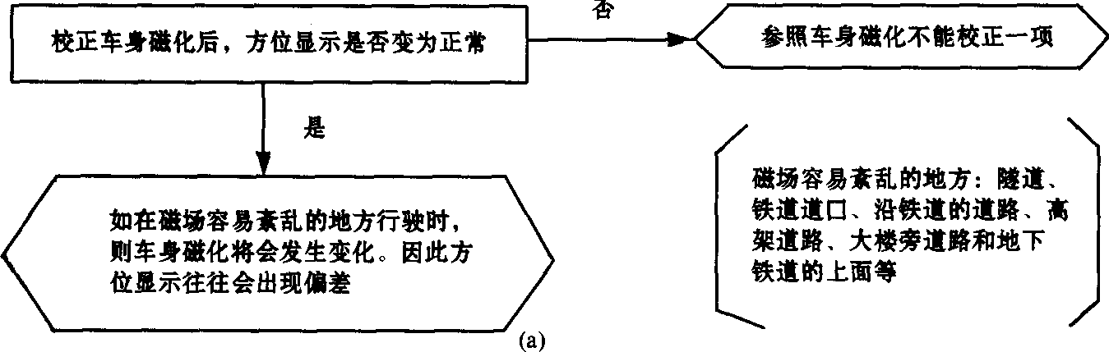
图10-1
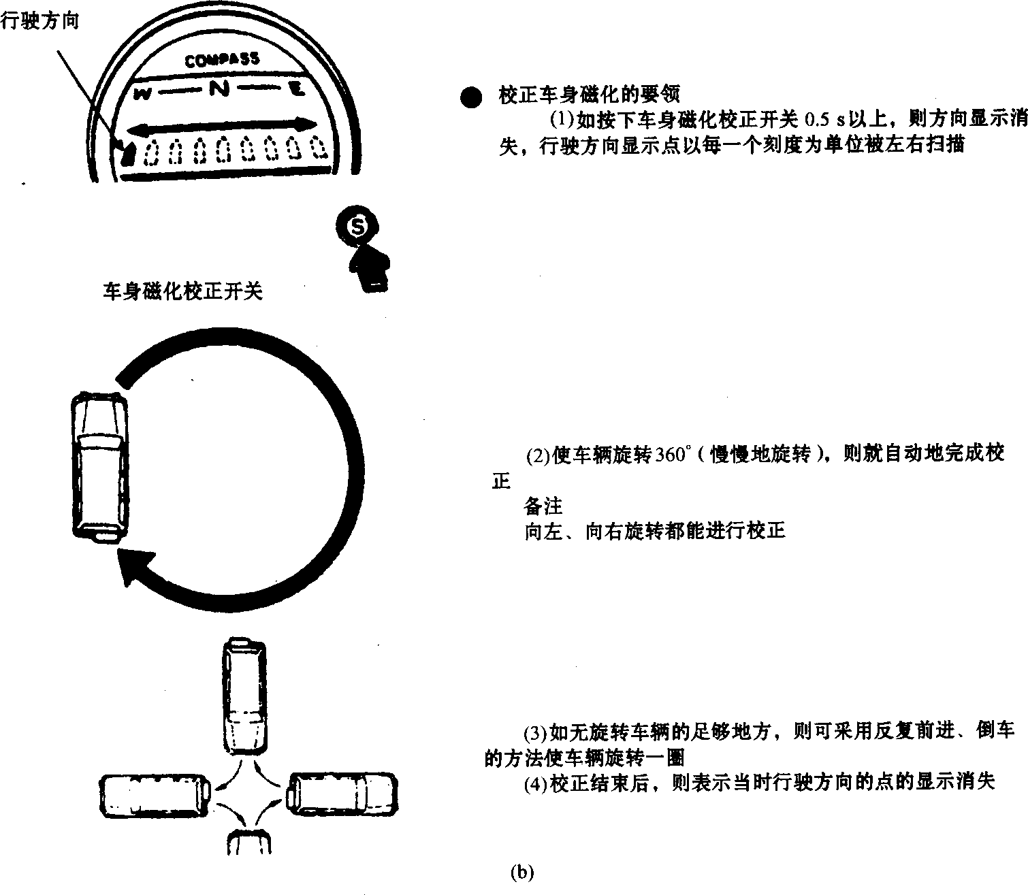
图10-1行驶方向的方位指示有偏差的校正方法
2．车身磁化不能校正的诊断与排除见图10-2
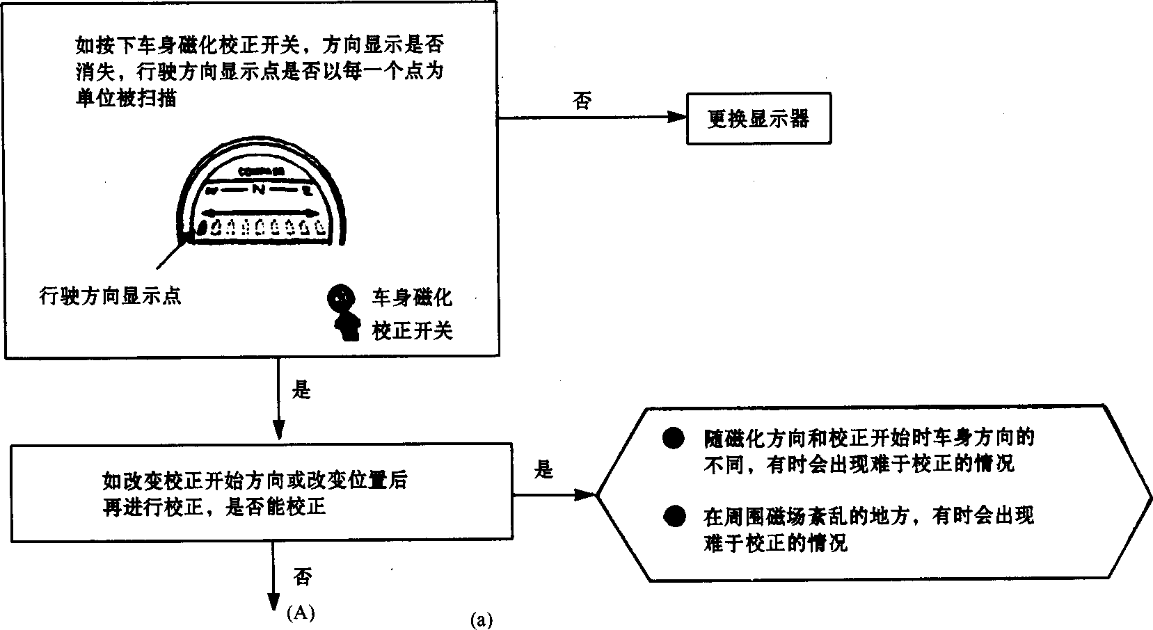
图10-2
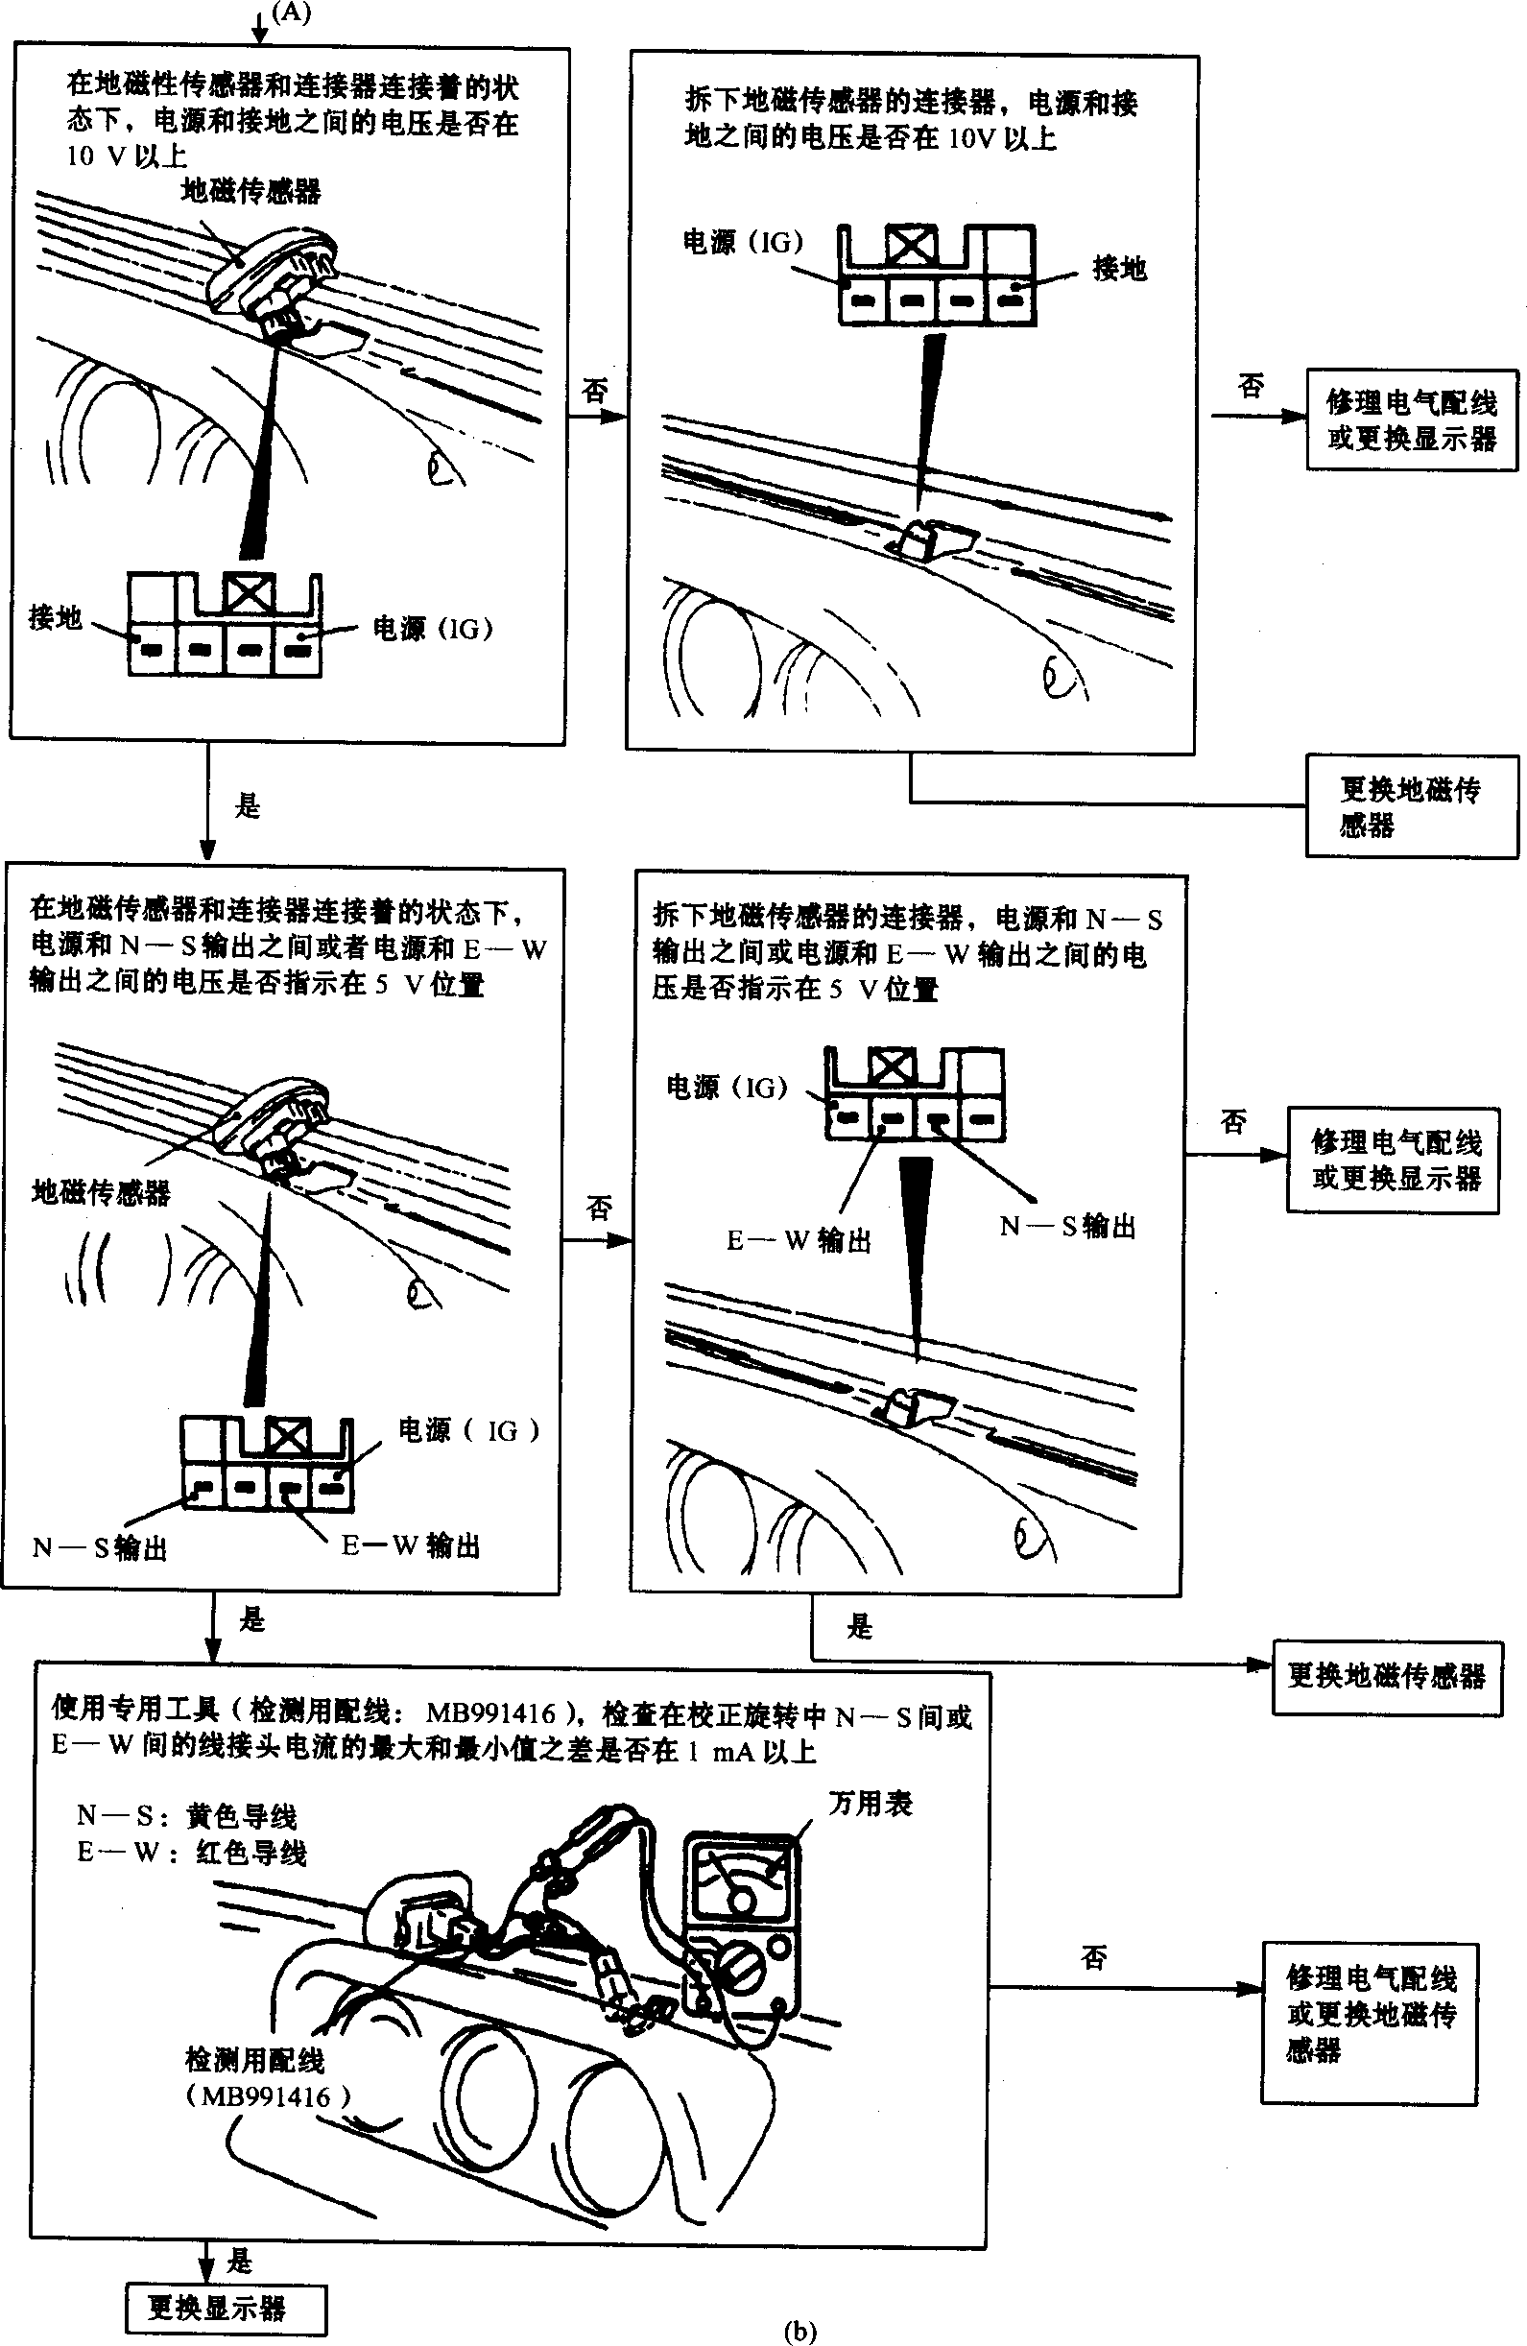
图10-2车身磁化不能校正的诊断与排除

3．显示难于观看或无显示的诊断与排除见图10-3
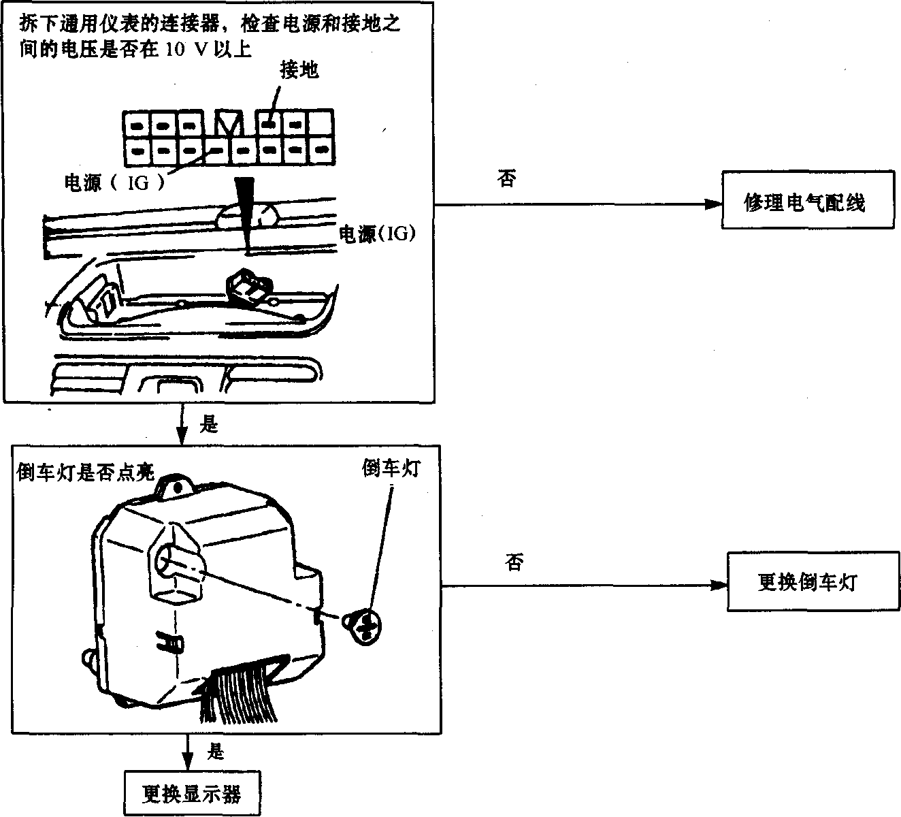
图lO-3 显示难于观看或无显示的诊断与排除
4．车内外气温和显示温度之间有误差的诊断与排除见图10-4
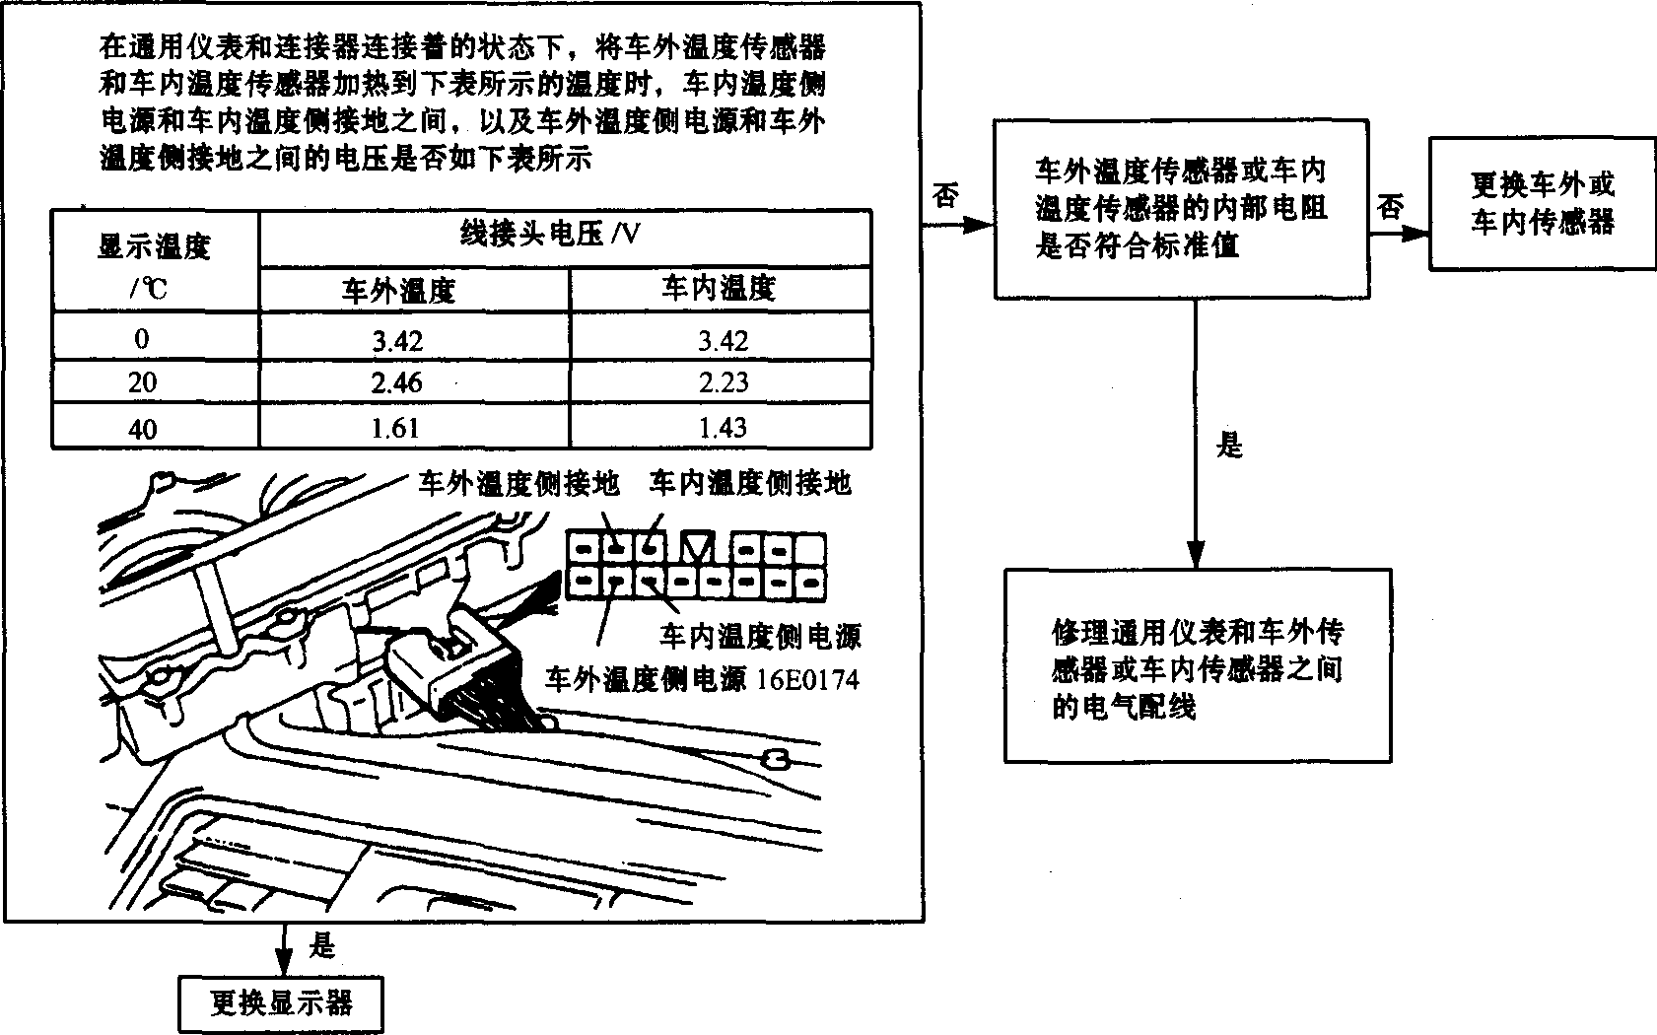
图10-4车内外气温和显示温度之间有误差的诊断与排除
三、主要部件检修
1．速度表的检查
将轮胎气压调整至规定值，把汽车开到速度表试验台上，用三角垫木垫在前车轮下，将变速杆放在2H位进行测试，检查速度表的指示范围是否在标准值以内。注意测试中不要急速操作离合器和突然加减速。
标准值／(km·h⁻¹) | 允许范围／(km·h⁻¹) | 标准值／(km．H⁻¹) | 允许范围／(km·h⁻¹)
40 | 40～48 | 120 | 120，～136
80 | 80～92 | 160 | 160～180
2．转速表的检查(图10-5)
将发动机测试转速表接到点火线圈的负极接柱上，应使用磁通计量式发动机测试转速表。比较在发动机各转速下的发动机测试转速表示值与车上转速表示值之差，确认指示误差在标准值范围内。
标准值／(r·min⁻¹) | 指示误差／(r·min⁻¹)
700 | 100
3 000 | 150
5 000 | 250
6 000 | 300
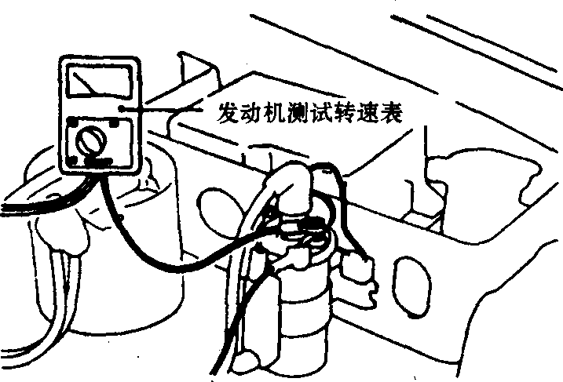
图10-5转速表的检查
3．燃油表的简易检查(图10-6)
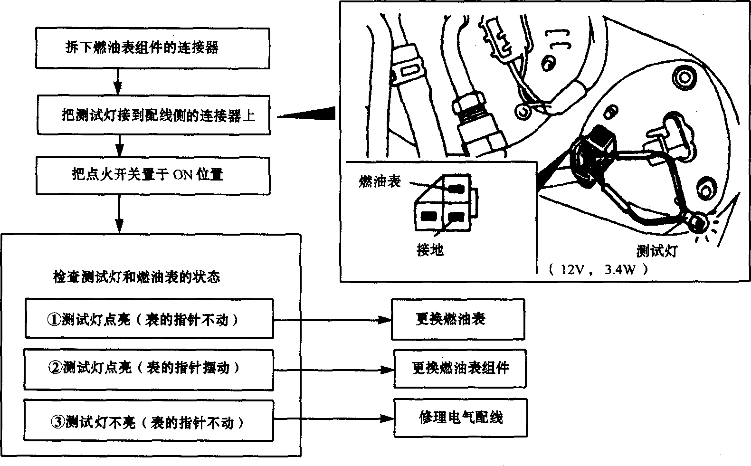
图10-6燃油表的简易检查
4．燃油表组件的检查
(1)如图10-7所示，检查当燃油表组件的浮子位于F(最高)位置和E(最低)位置时，燃油表连接器和接地线连接器之间的电阻是否在标准值范围内(F位置为1～5Q，E位置为103～117Ω)。
(2)检查当浮子在F(最高)位和E(最低)位之间慢慢移动时，电阻是否平稳变化。
(3)移动浮子并测量浮子杆碰到限位块时F位和E位的高度A和B，其标准值：标准轴距车型A=118．7 mm，B=242．9 mm；长轴距车型A=119．3 mm，B=255．O mm。
(4)燃油表内阻的检查见图10-8，用万用表测量端子间的电阻，其标准值：端子4、8之间为104～126Ω，端子6、8之间为31～47Ω，端子4、6之间为72～88Ω。
5．燃油液位传感器的检查(图10-9)
将燃油表组件通过一个测试灯(12 V，3．4 w)连接到蓄电池上，并将其浸在水中。当燃油表组件的热敏电阻位于水中时测试灯熄灭，将其从水中取出时灯点亮，则表示燃油液位传感器正常。
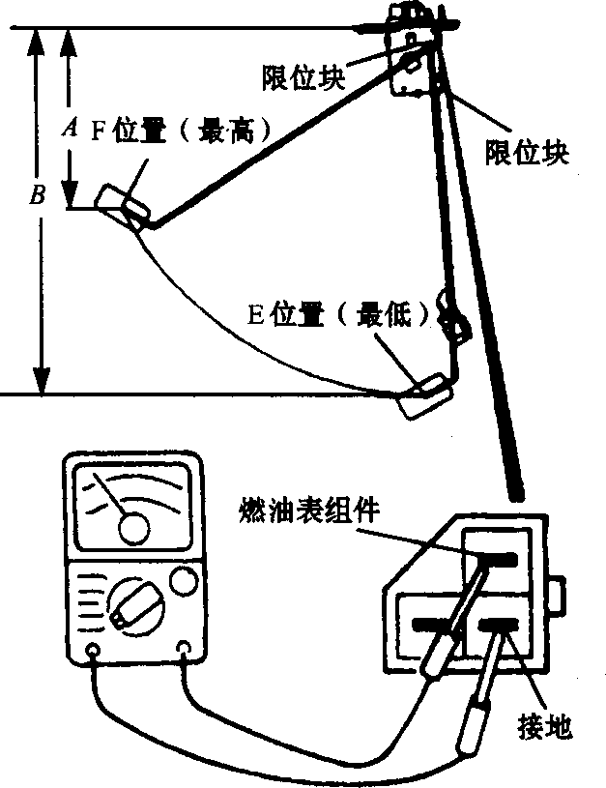
图10-7检查燃油表组件
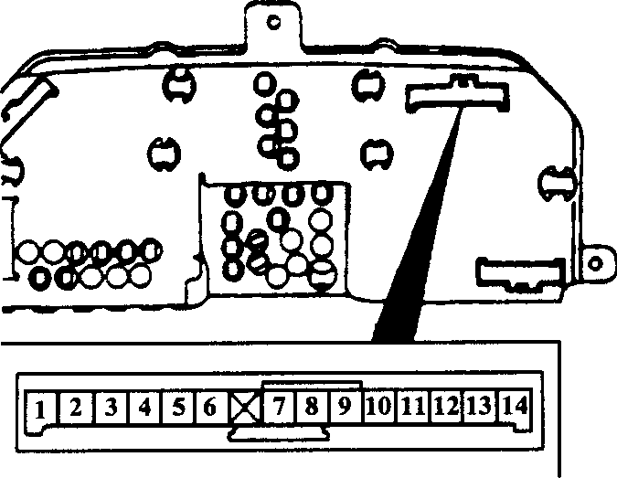
图10-8测量燃油表内阻
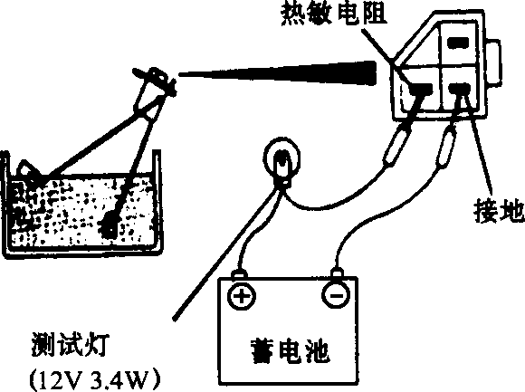
图10-9燃油液位传感器的检查
6．发动机水温表的检查
(1)简易检查见图10-10。
(2)水温表内阻的检查见图10-11。用万用表测量端子之间的电阻，其标准值：端子8、9之间为130～160Ω，端子4、8之间为100～130Ω，端子4、9之间为221～271Ω。注意测量电流应在4 mA以下。
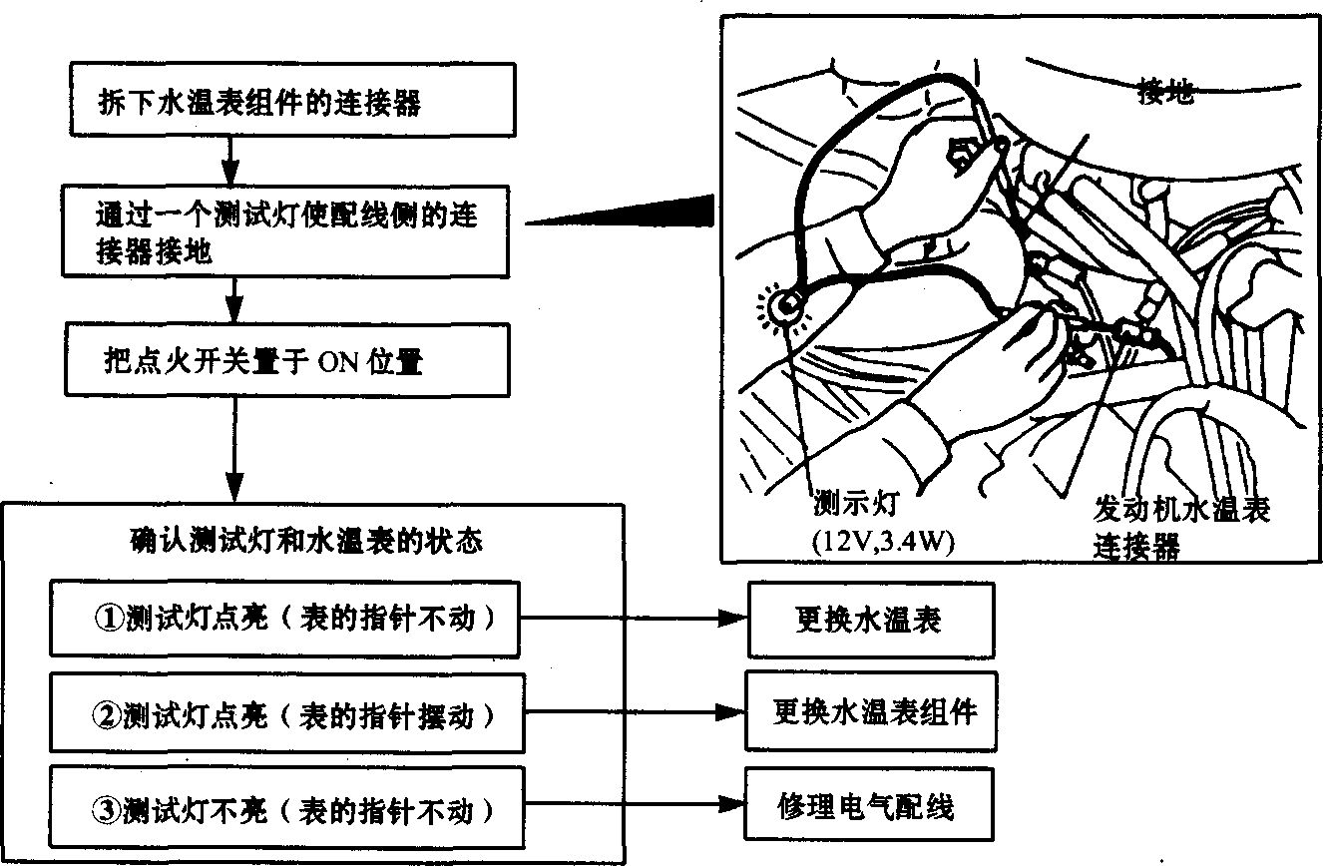
图10-10发动机水温表的简易检查
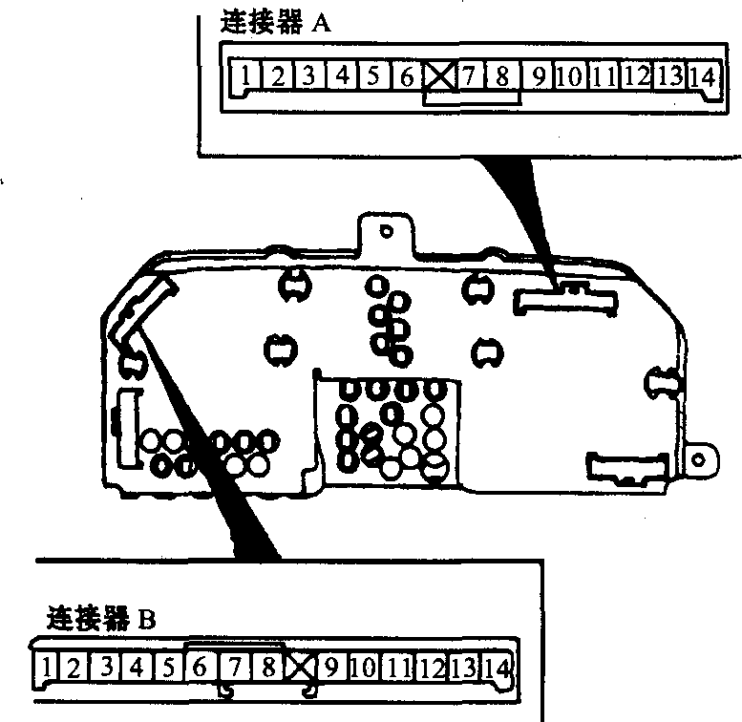
图10-11发动机水温表内阻检查
7．组合仪表的拆装(图10-12)
8．组合仪表的分解与装配(图10-13)
9．车内、车外温度传感器的检查(图10-14)
当把车外温度传感器或车内温度传感器加热到20℃或40℃时，检查其内阻是否符合标准值(20℃时为1 200 Q，40℃时为500 Q)。
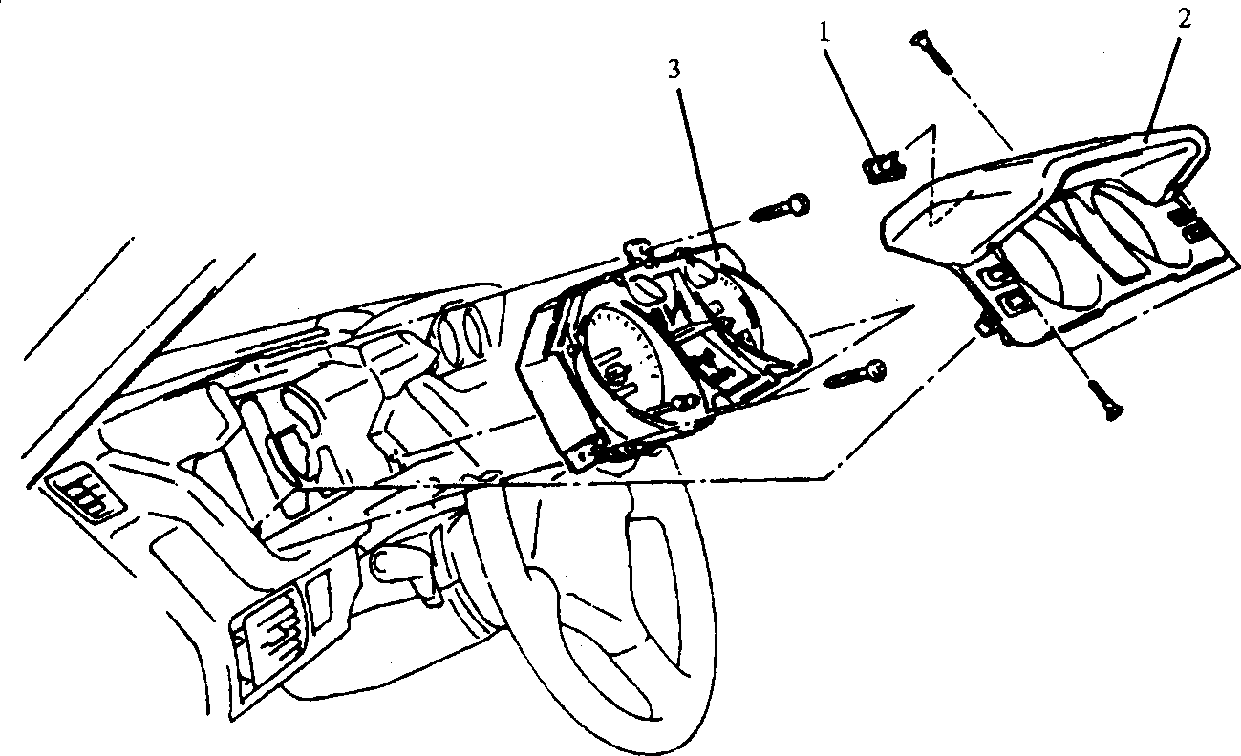
图10-12组合仪表
1-仪表罩插件；2-仪表前盖；3-组合仪表
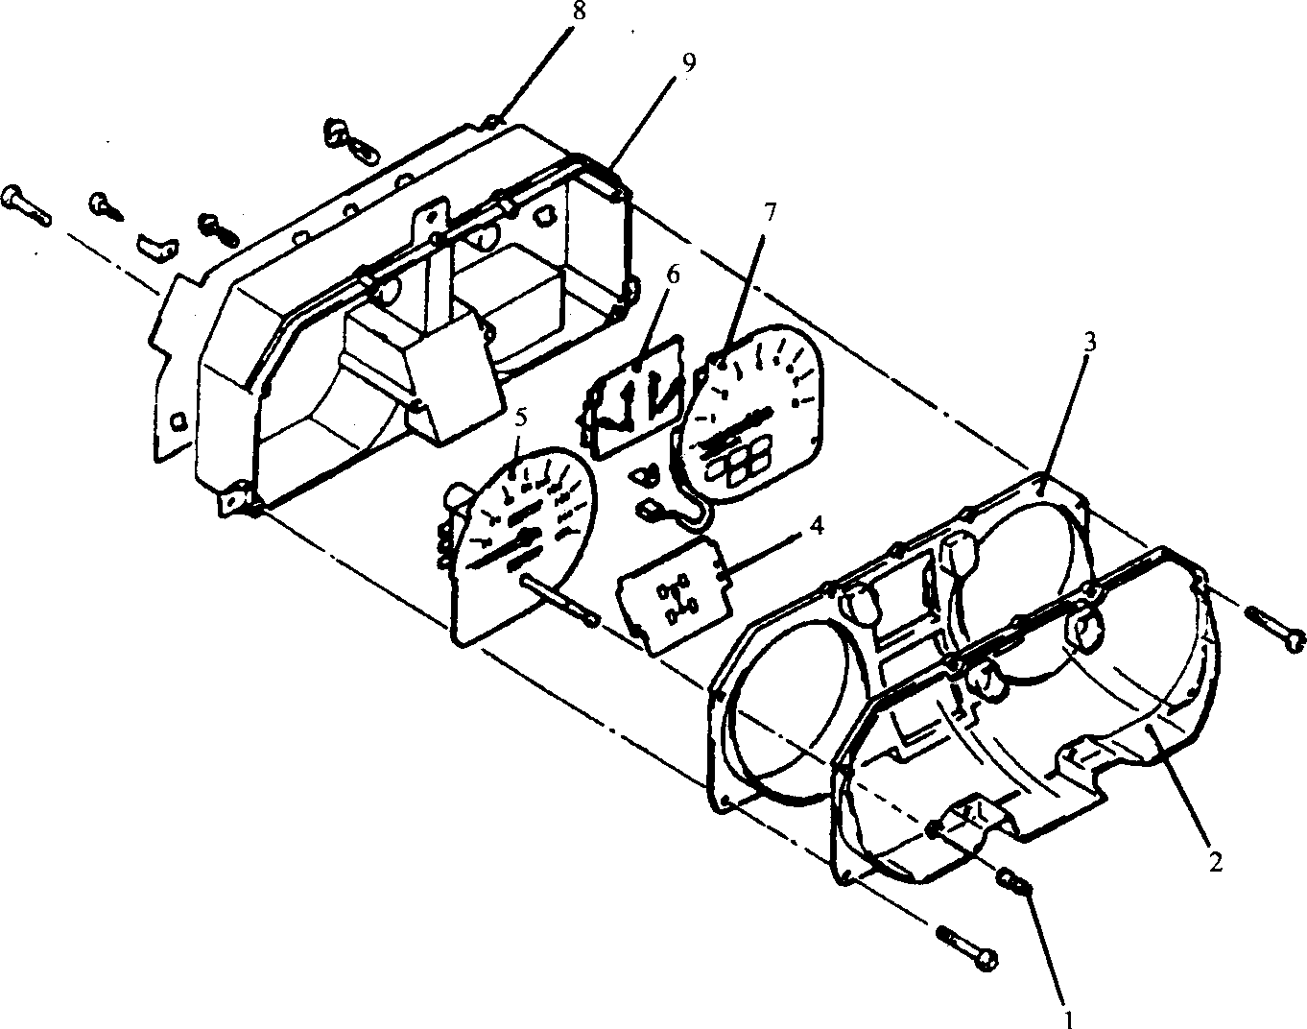
图10-13组合仪表的分解与装配
1-防护罩；2-仪表玻璃；3-窗板；4-棱形指示透镜；5-速度表；6-燃油表和发动机水温表；7-转速表；8-印制电路板；9-仪表壳
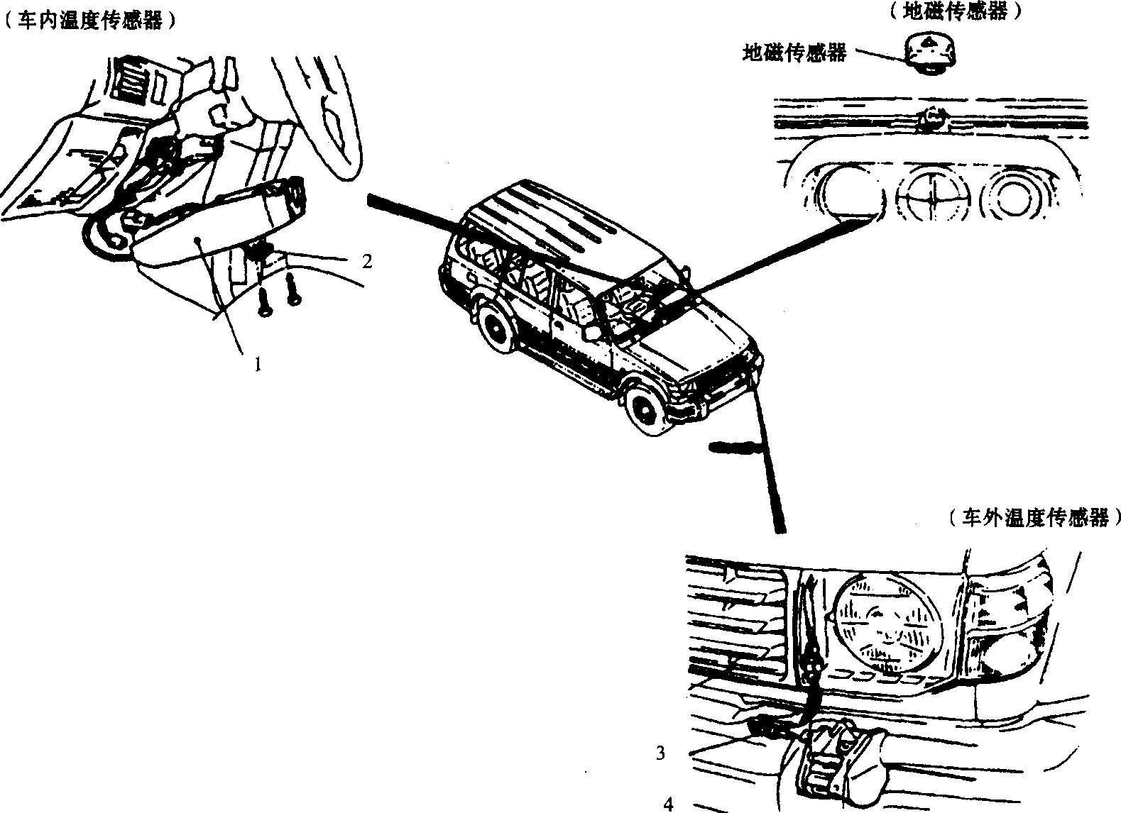

图10-14车内、车外温度传感器位置
1-下转向柱罩；2-车内温度传感器；3-散热器护栅；4-车外温度传感器

10．指示灯和警告指示灯规格(表10-3)

表10-3 指示灯和警告指示灯规格

名 称 | 规格／W | 名 称 | 规格／W
转向信号指示灯 | 3.4 | 机油压力警告灯 | 1.12
远光速指示灯 | 1.12 | 充电警告灯 | 1.12
四轮驱动指示灯 | 1.12 | 低燃油油位警告灯 | 3.4
车门未紧闭警告灯 | 1.12 | 制动警告灯 | 1.12

四、电路
仪表电路见图10-15和图10-16。
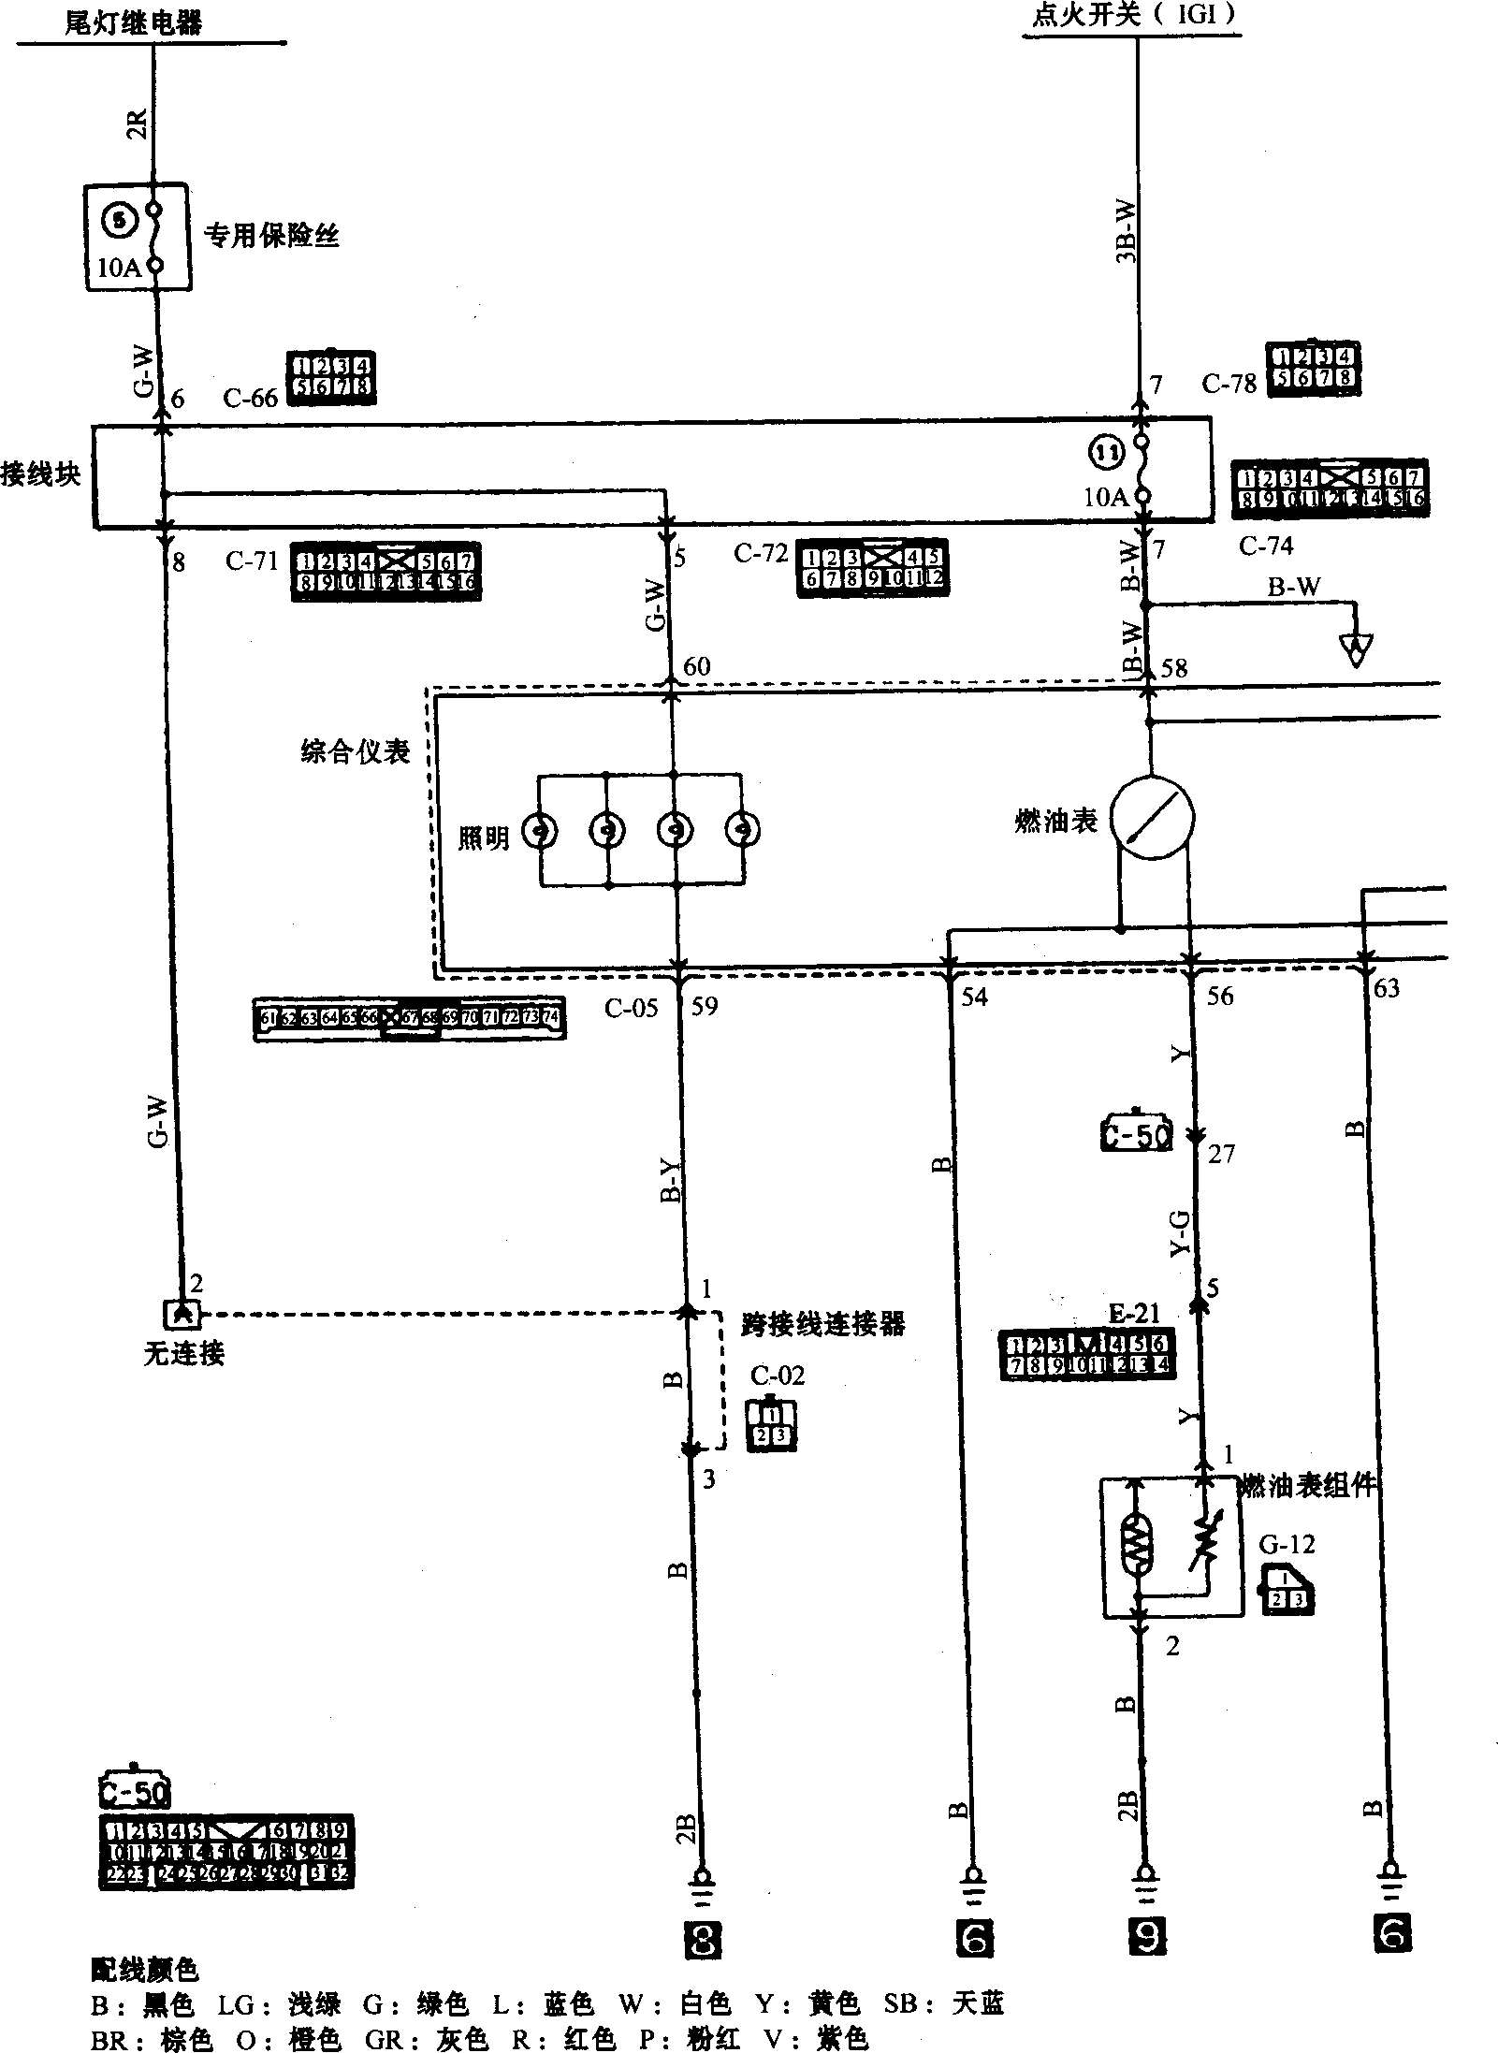

图10-15仪表电路(一)
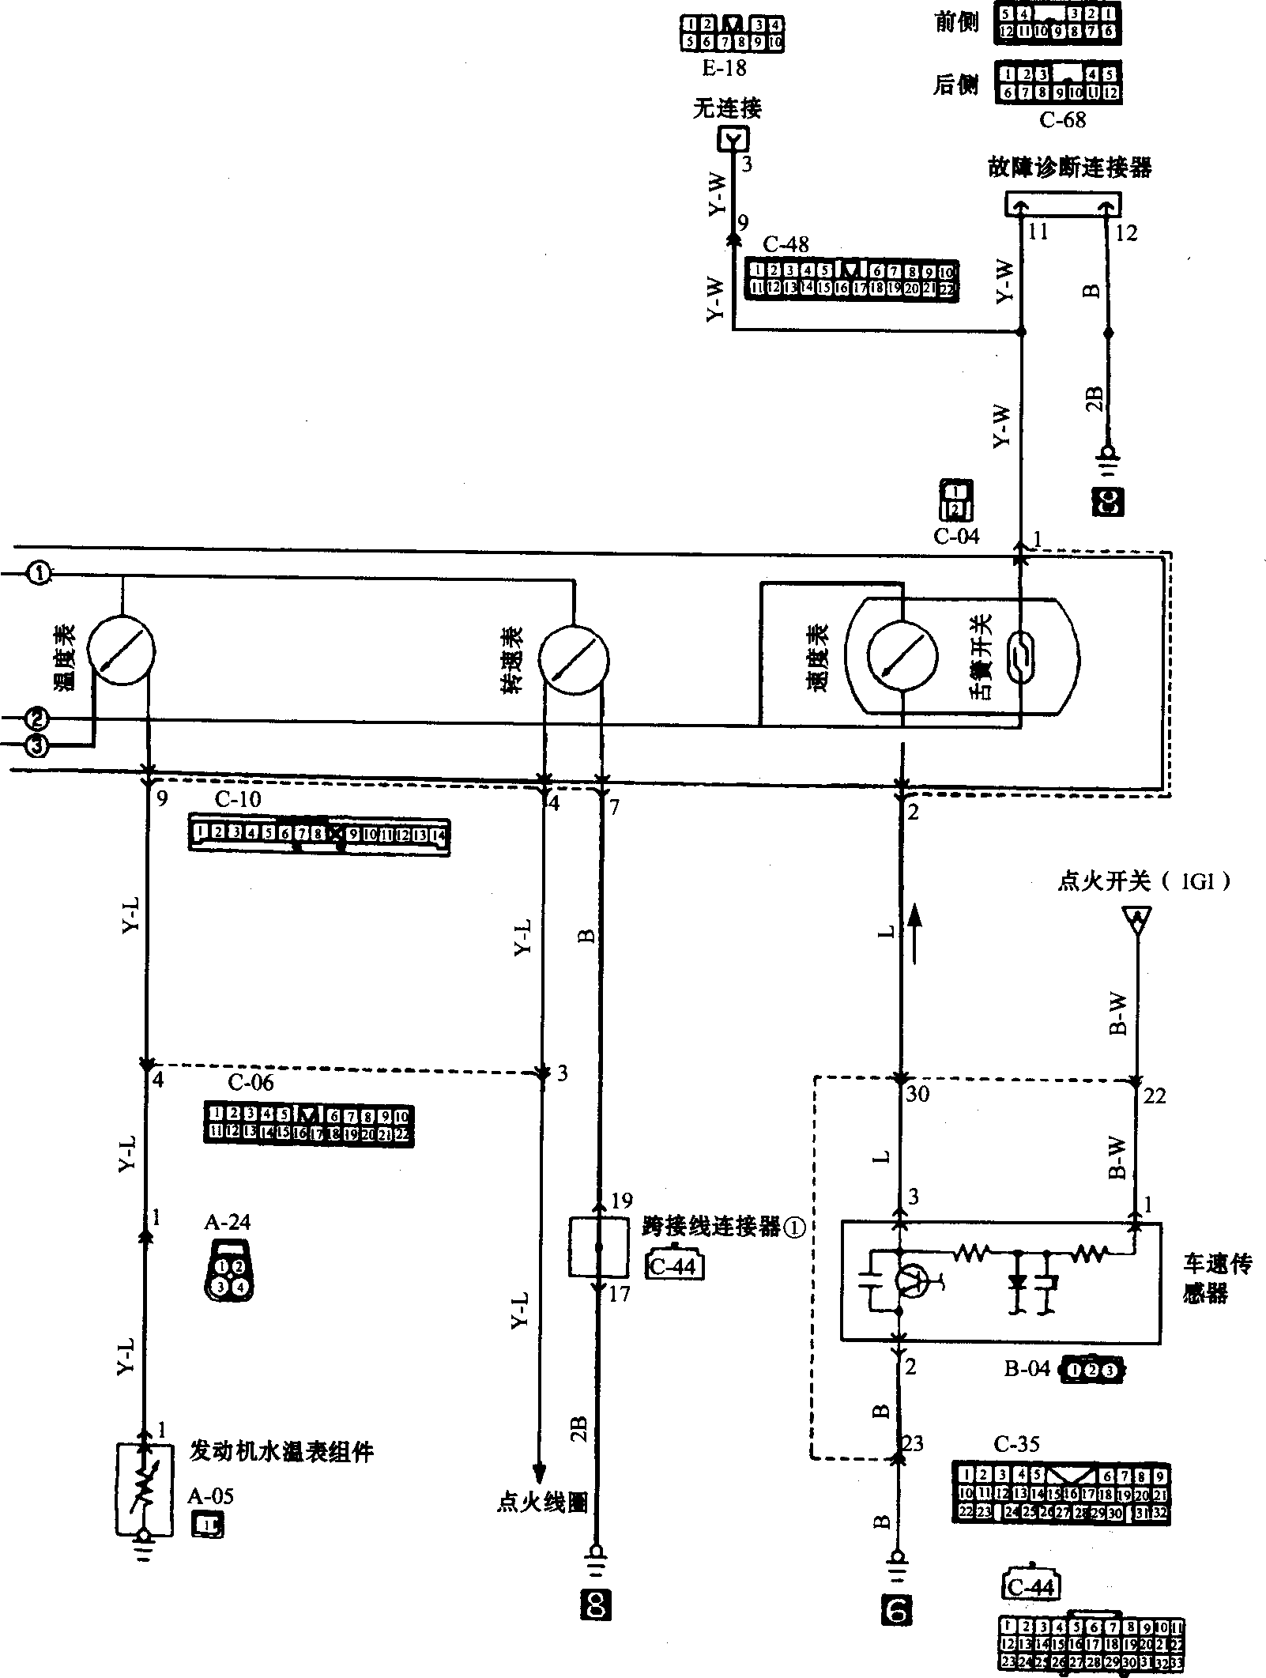

图10-16仪表电路(二)

第二节 灯光照明系统检修
一、技术参数与维修数据
技术参数见表10-4，维修数据见表10-5。
表10-4 灯光照明系统技术参数
车身型 |  | 长轴距
项目 | 标准轴距 | L | H
车外灯  前灯/W  半密封式  白炽型  卤素型  前综合灯/W  转向信号灯  位置灯  后综合灯/W  停车和尾灯  转向信号灯  倒车灯  上侧停车灯／W  车牌灯 | 65／60  60／65*  21  0  21／5  21  21  10 | 65／60  60／65*  21  21／5  21  21  10 | 65／60  60／65*  21  21／5  21  21  10
车室灯  室灯/W  线路图照明灯／W  车厢灯／w | 8 | 8  10 | 8  8*²  10
注：*：选购件；**：配备日光顶篷的车辆。

表10-5 灯光照明系统维修数据
项 目 | 规格 | 项 目 | 规格
标准数值  垂直方向  调整远光束  水平方向  调整远光束 | 从水平线向下22 mm  与汽车行驶方向平行 | 极限  前灯光度／cd  卤素型前灯  普通型前灯 | 30 000或以上  20 000或以上

二、主要部件的维修
1．前灯、前综合灯和后综合灯
(1)前灯、前综合灯的拆装见图10-17。
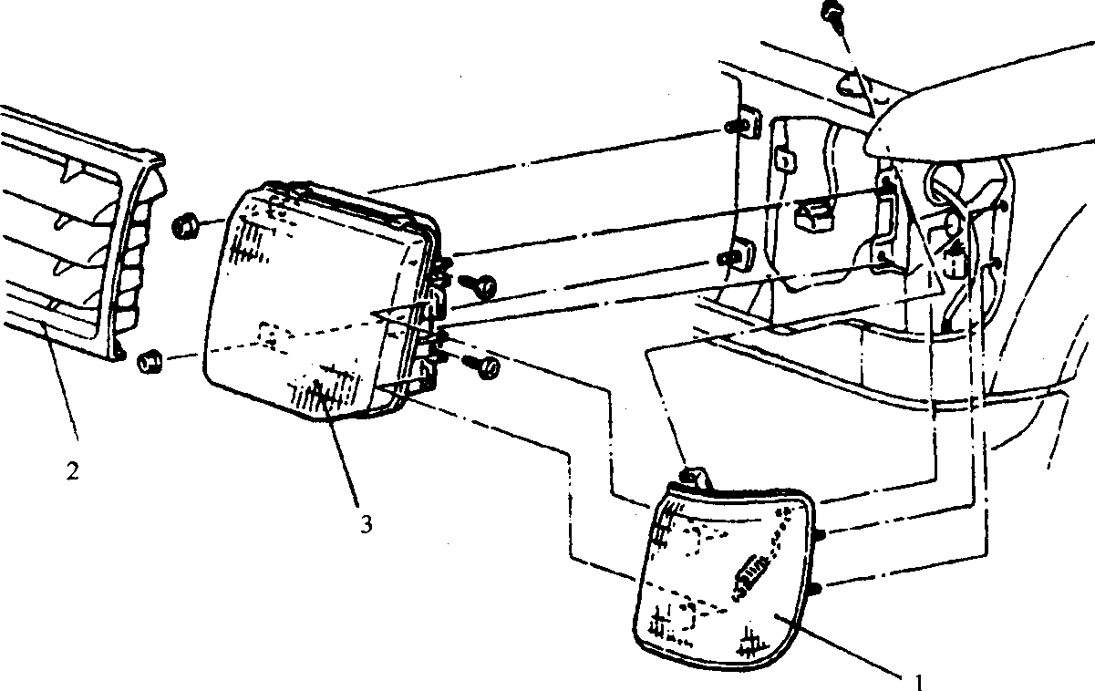
图10-17前灯、前综合灯
1-前综合灯；2-散热器格栅；3-前灯
①如图10-18所示，拆下前综合灯的安装螺钉和固定弹簧，向车辆前方拉前综合灯将其拆下。
②如图10-19所示，使前综合灯的定位凸台对准翼子板侧的插入孔，使肋拱与前灯沟缘侧插入孔对准。向后推前综合灯的同时，将固定弹簧引入发动机室侧，将其固定在车身上后，用安装螺钉拧紧。
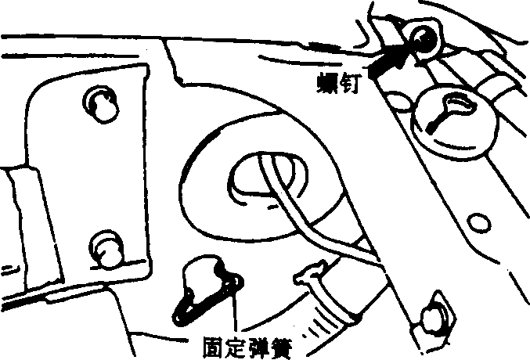
图10-18前综合灯安装螺钉和固定弹簧
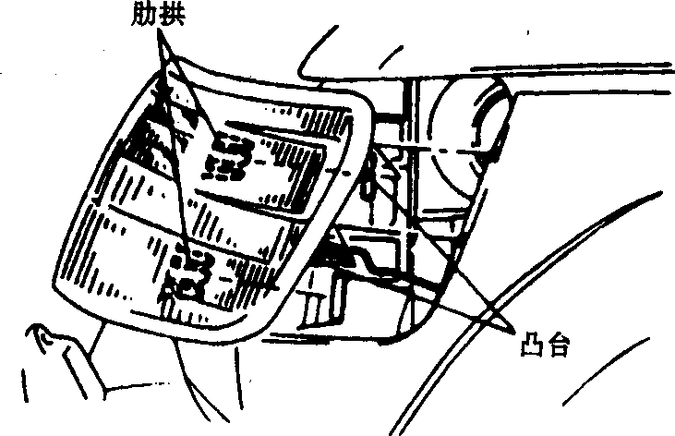
图10-19前综合灯的定位件
③如图10-20所示，安装前综合灯时先拧紧外侧的安装螺栓，再拧紧内侧的安装螺栓。
（2）后综合灯的拆装见图10-21。
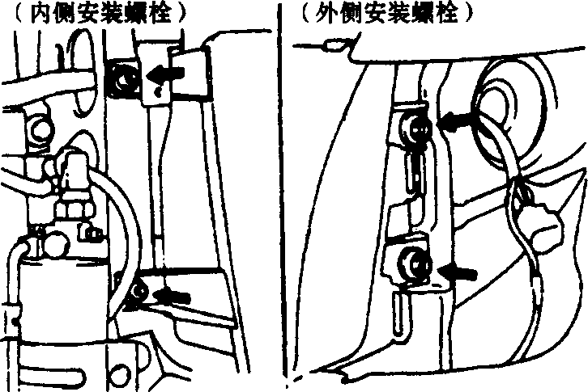
图10-20安装螺栓
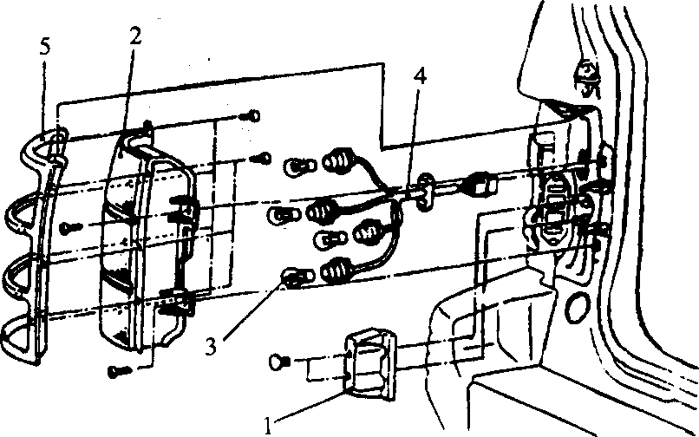
图10-21后综合灯
1-后门保险杆罩；2-后综合灯组件；3-灯泡；4-插座部件；5-后综合灯凸缘
2．上侧停车灯与车牌灯
(1)上侧停车灯的拆装见图10-22。
(2)车牌灯的拆装见图10-23。
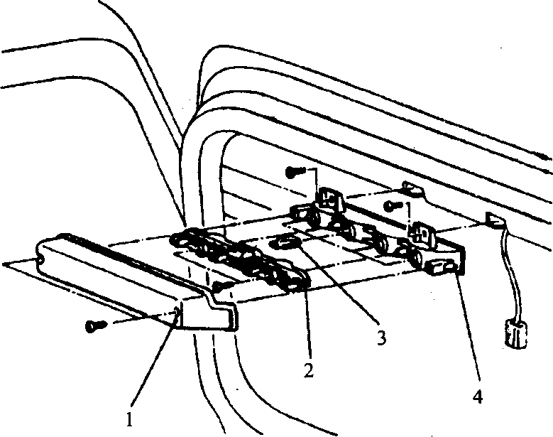
图10-22上侧停车灯
1-盖罩；2-插座部件；3-灯泡；4-上侧停车灯组件
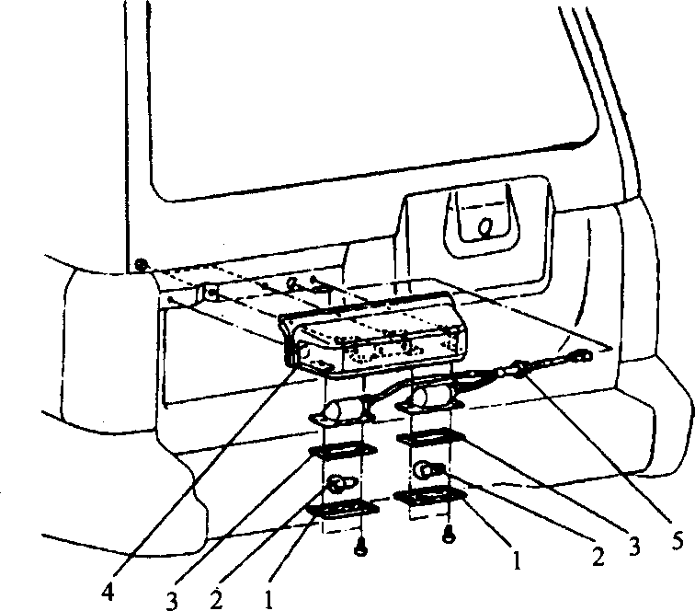
图10-23车牌灯
1-透镜；2-灯泡；3-透镜垫片；4-车牌灯装饰件；5-插座部件
(3)车牌灯装饰件的拆卸。拆掉防水薄膜，拧下车牌灯装饰件的安装螺母。用螺丝起子拆掉卡扣，把插座部件和车牌灯装饰件一起拆下。
3．继电器、变阻器与灯监视蜂鸣器
(1)前灯继电器、尾灯继电器的检查见图10-24。在发动机室内的继电器箱上拆下前灯继电器或尾灯继电器。在连接器端子2上施加蓄电池电压，检查当连接器端子4接地时端子之间是否导通。通电时，端子1、3之间应导通；不通电时，端子1、3之间应不导通，2、4之间应导通。
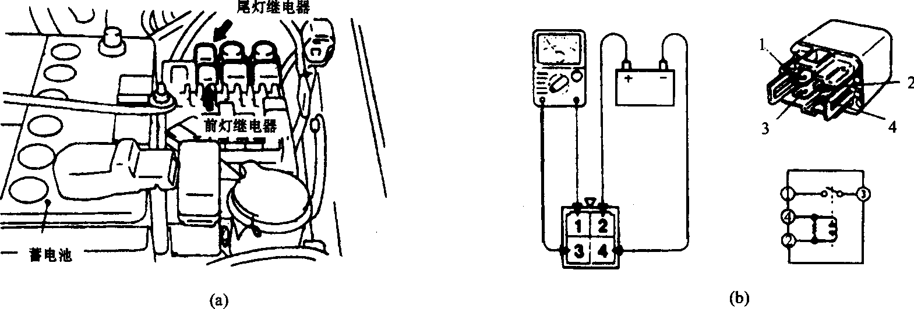
图10-24前灯继电器、尾灯继电器的检查
(a)继电器位置；(b)继电器的检查
(2)变阻器的检查见图10-25。从仪表板上拆下变阻器，连接蓄电池和测试灯泡(40 w)，操作变阻器，如测试灯泡不闪亮而是平稳地改变亮度，表示变阻器功能正常。
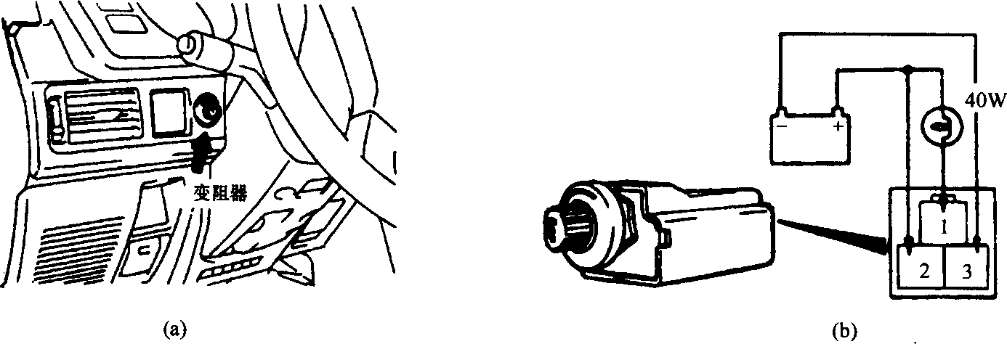
图10-25变阻器的检查
(a)变阻器位置；(b)变阻器的检查
(3)灯监视蜂鸣器的检查见图10-26。拆下灯监视蜂鸣器，当把蓄电池电压加到连接器端子3，连接器端子1接地时，蜂鸣器应鸣响；当把蓄电池电压加到连接器端子2，蜂鸣器应停止鸣响。
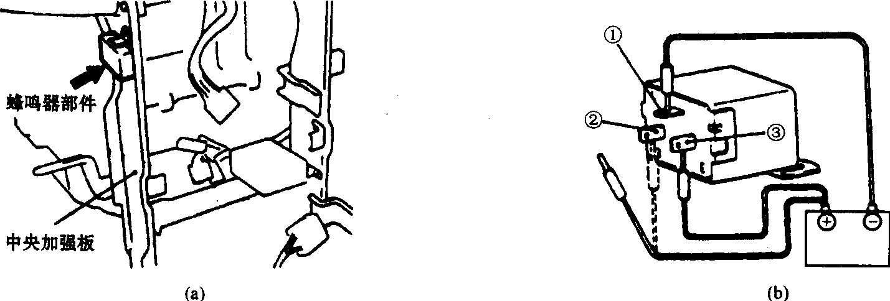
图10-26灯监视蜂鸣器的检查
(a)位置；(b)检查
(4)危险警告灯开关的检查见图10-27。从仪表前盖处拆下危险警告灯，操作开关，检查连接器各端子之间是否导通，见表10-6。
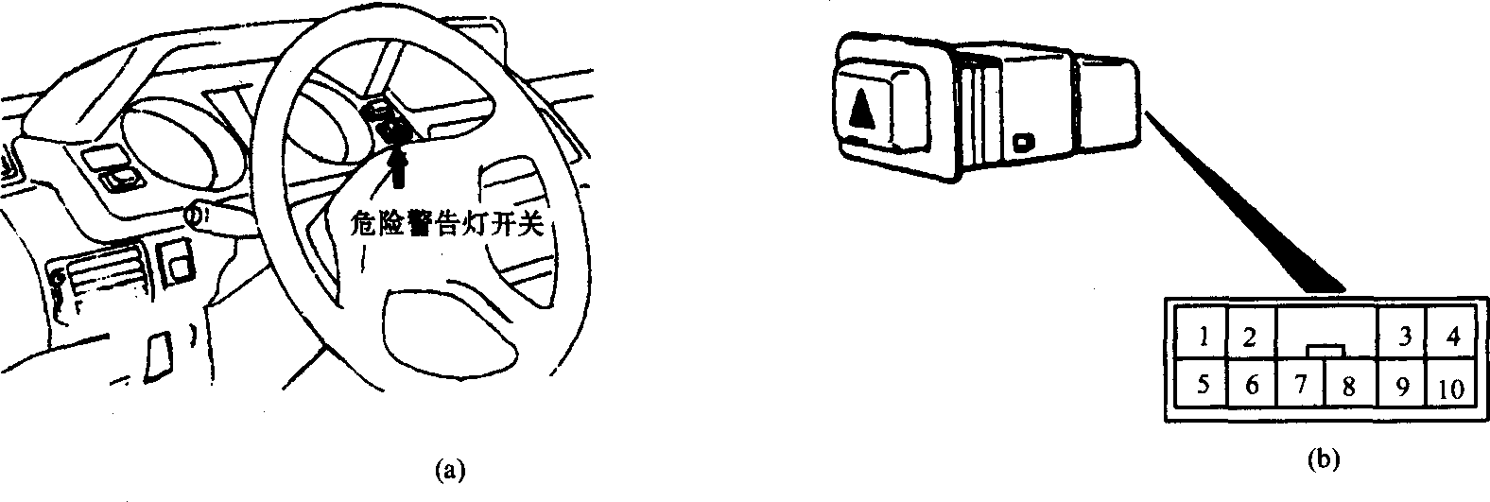
图10-27危险警告灯开关的检查
(a)位置；(b)检查
表10-6 检查危险警告灯开关连接器端子间的导通情况
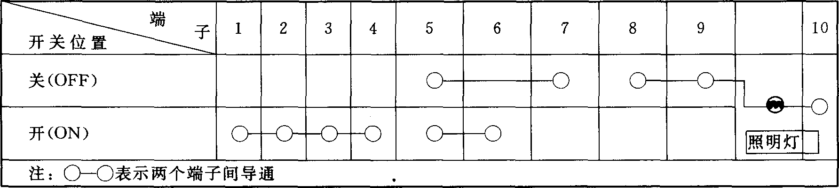
第三节转向柱开关、点烟器检修
一、转向柱开关
1．技术参数(表10-7)
表10-7转向柱开关技术参数
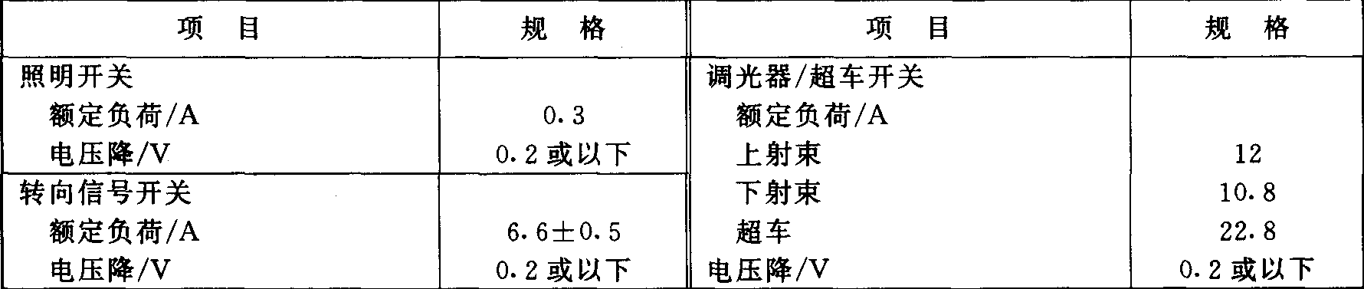
2．转向柱的拆装(图10-28)
3．转向柱的检查(图10-29)
拆下仪表板下罩盖，拆下下转向柱罩，拆下转向柱开关的连接器，操作开关，检查连接器端子间是否导通，见表10-8。
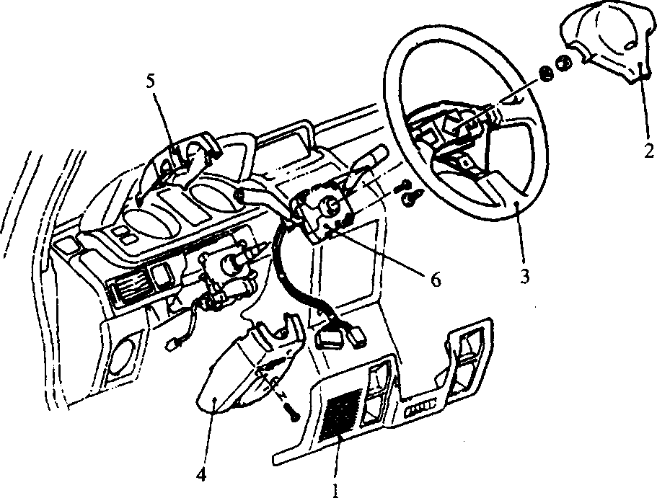
图10-28转向柱
1-仪表板下罩盖；2-喇叭垫；3-转向盘；4-下转向柱罩；5-上转向柱罩；6-转向柱开关
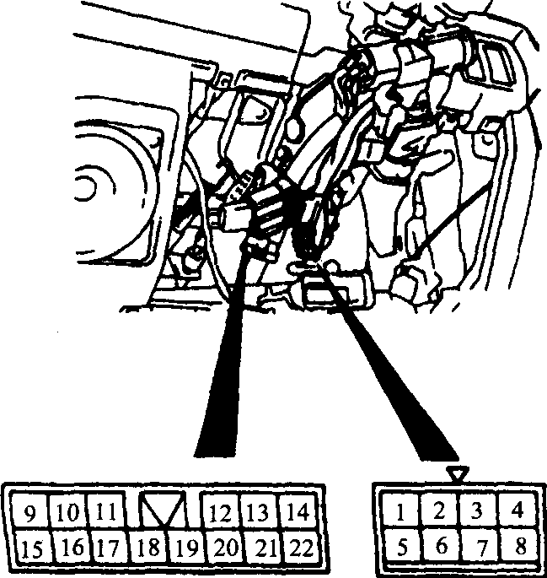
图10-29转向柱的检查
表10-8 检查转向柱开关连接器端子间的导通情况
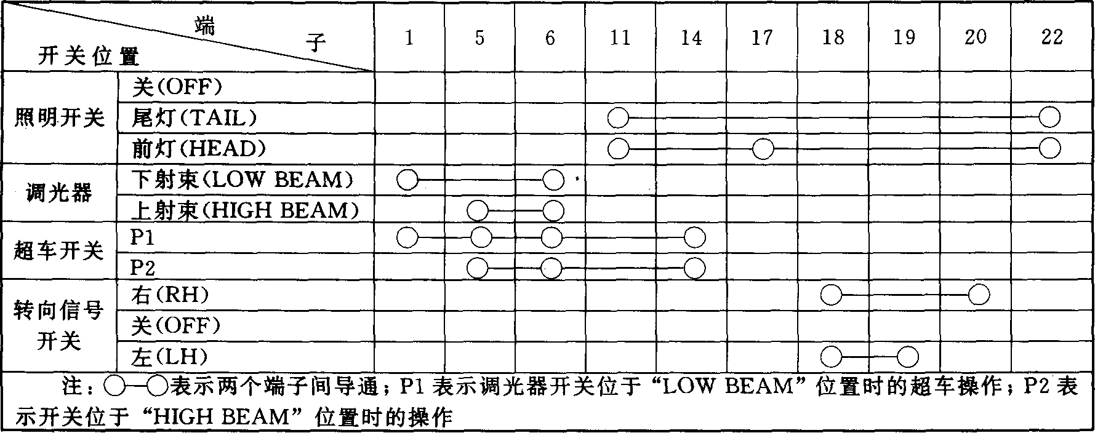
二、点烟器
1．技术参数(表10-9)

表10-9 点烟器技术参数
项 目 | 规格
最大功率／w | 120
复归时间／S | 18以内
保险丝熔断温度／℃ | 180～250

2．点烟器的拆装(图10-30)
3．点烟器检查
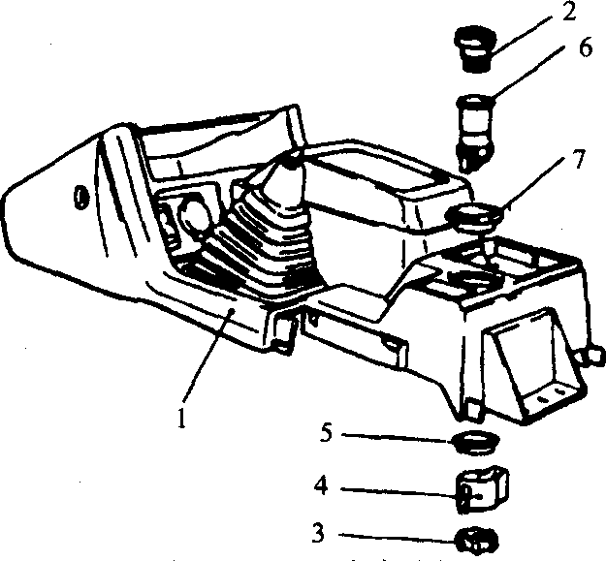
图10-30点烟器
1-前操纵箱；2-插塞；3-螺母；4-外壳；5-垫圈；6-插座；7-防护套
检查时，取出插塞，检查电极接触边缘有无磨损以及电极上有无烟草残余或其他异物。使用电阻表检查电极的导通性。使用时要严格遵从规定负荷，超载会烧坏点火开关和电气配线。
4．点烟器电路(图10-31)
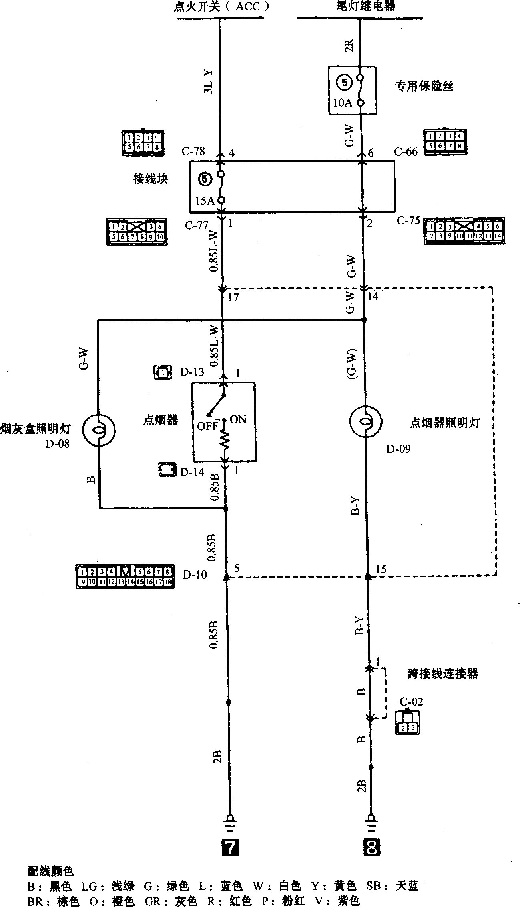
图10-31点烟器电路
第四节 挡风玻璃刮水器和洗涤器检修
一、部件拆装
1．挡风玻璃刮水器和洗涤器的拆装见图10-32
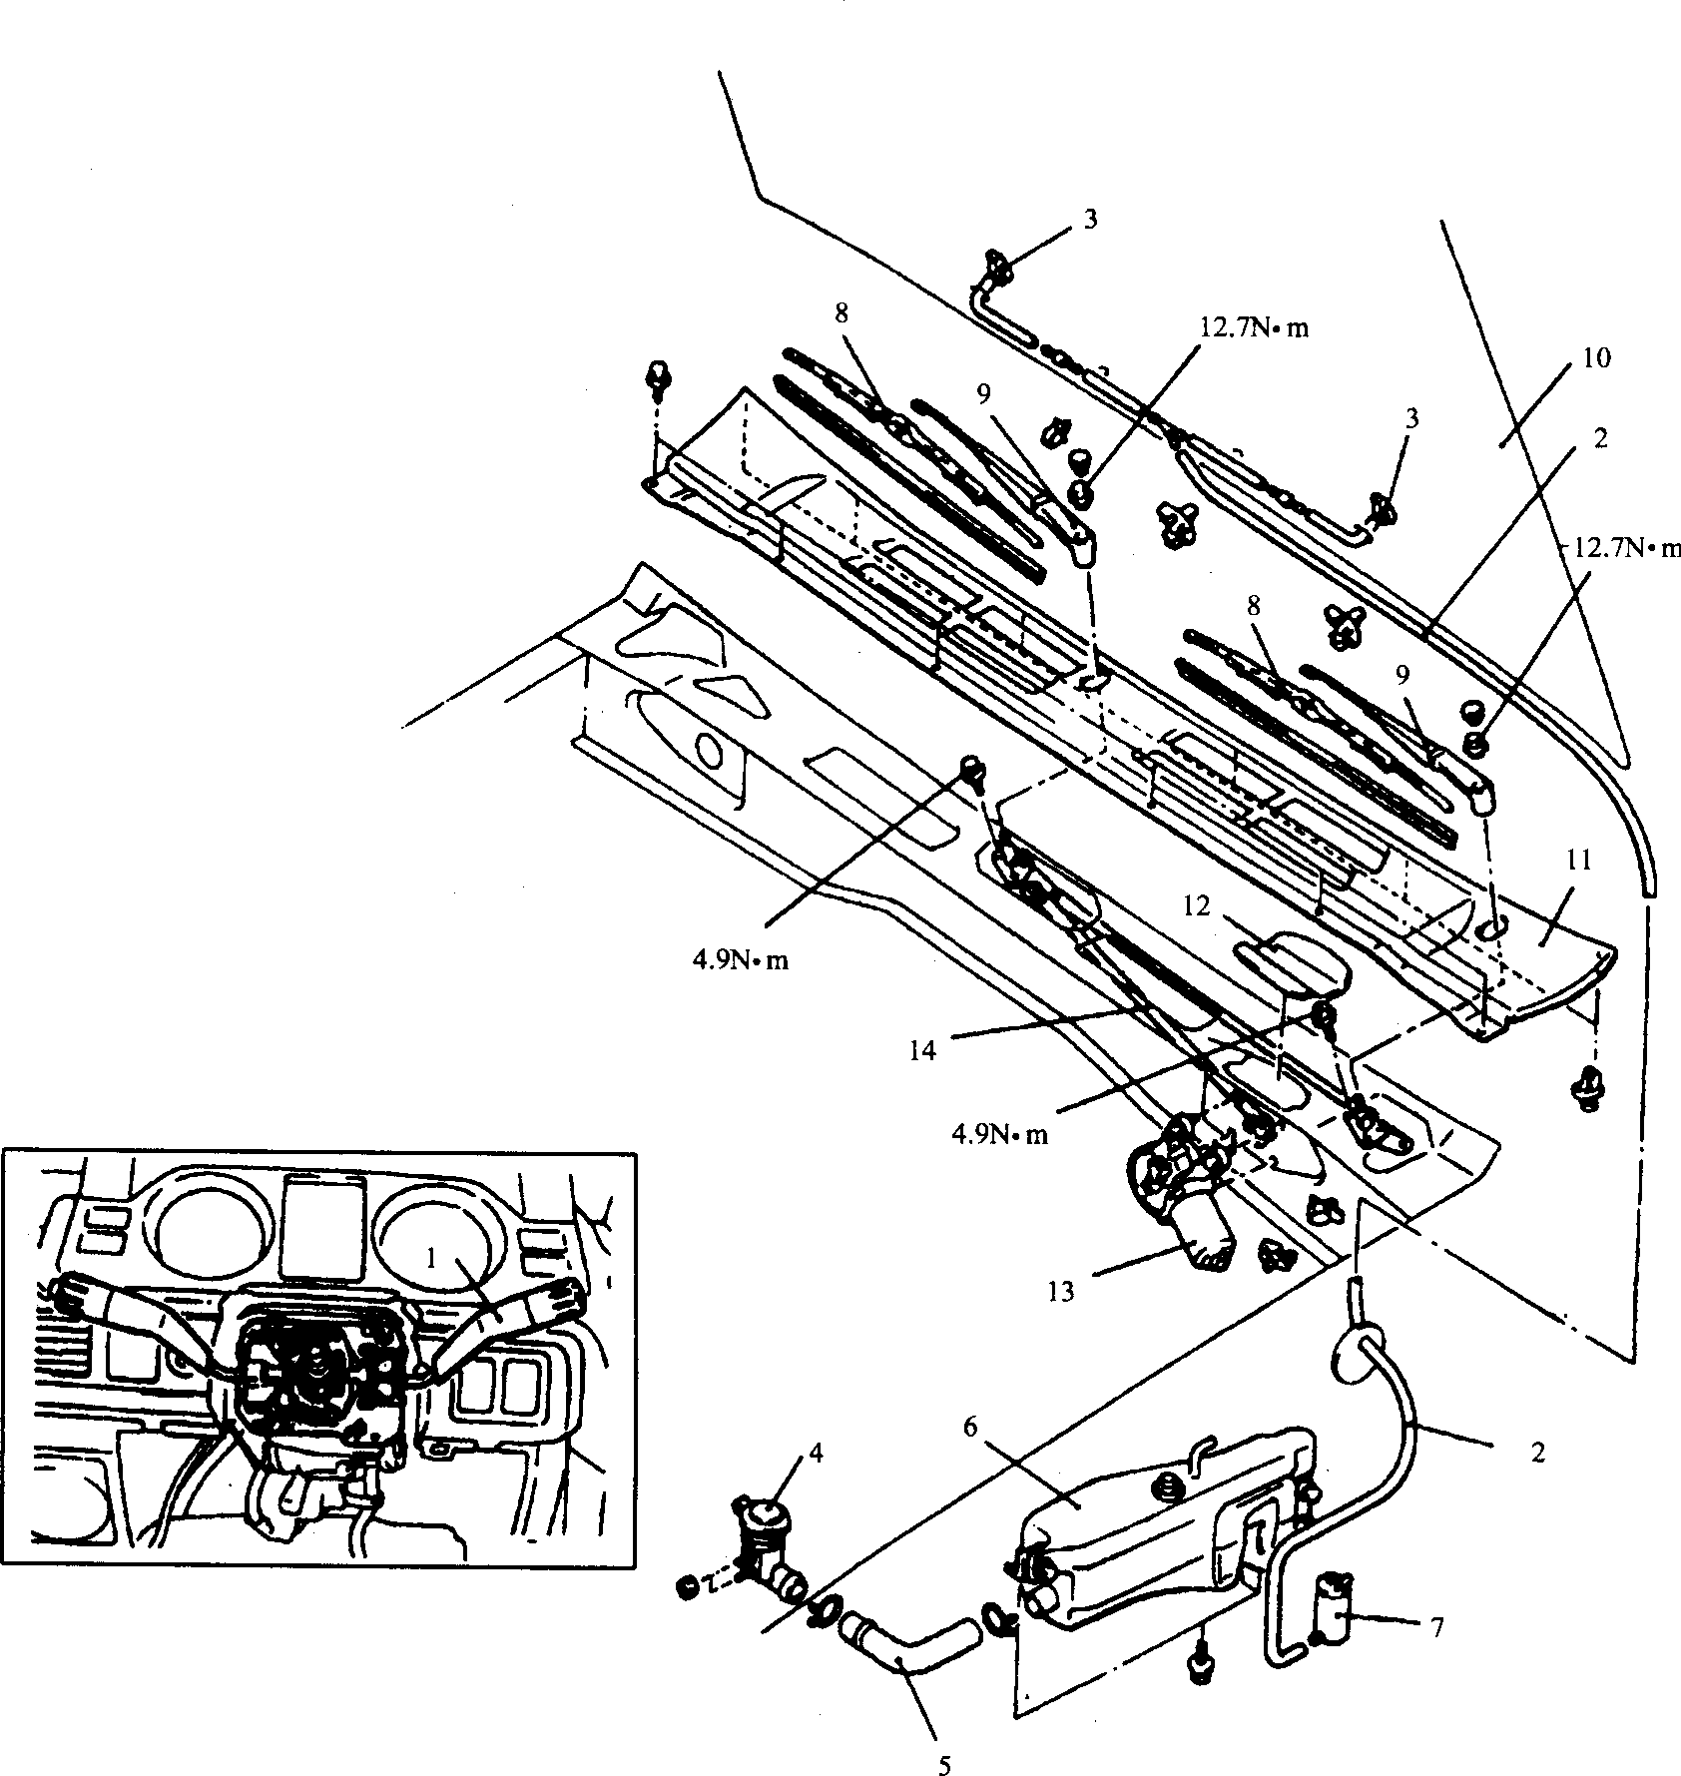

图10-32挡风玻璃刮水器和洗涤器
1-转向柱开关(内装有刮水器、洗涤器开关以及间歇刮水器继电器)；2-洗涤液管子；3-洗涤器喷嘴；4-盖；5-软管；6-洗涤液箱部件；7-洗涤器电机；8-刮水器刮片；9-刮水器臂；10-发动机罩；11-前车顶装饰件；12-孔盖；13-刮水器电机；14-连接杆

2．后窗刮水器和洗涤器的拆装见图10-33

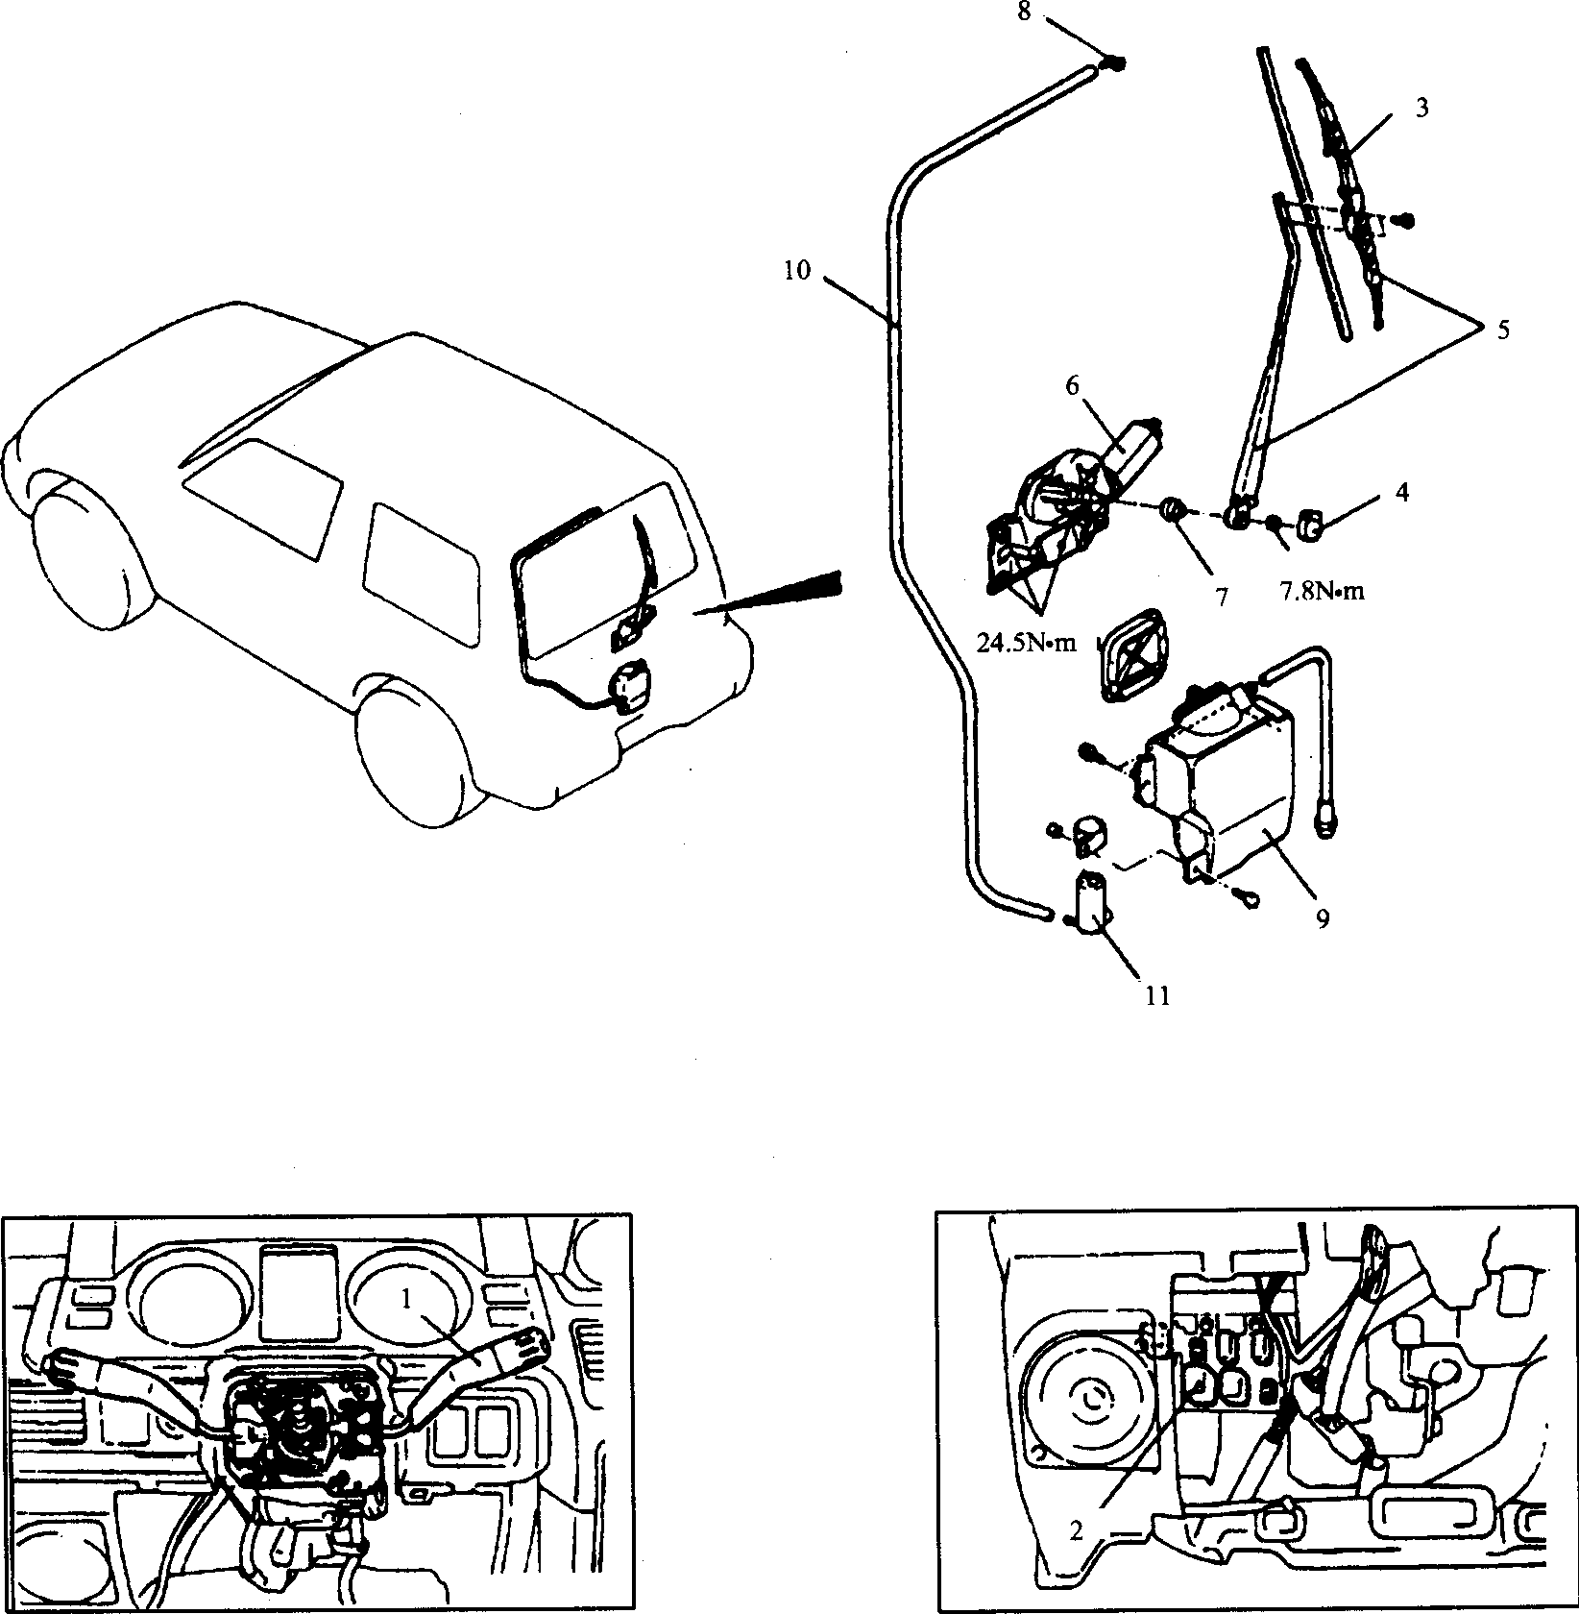

图10-33后窗刮水器和洗涤器

1-后窗刮水器和洗涤器开关；2-后窗间歇刮水器继电器；3-刮水器刮片；4-盖；5-刮水器臂和刮片部件；6-刮水器电机和托架部件；7-护圈；8-洗涤器喷嘴；9-洗涤液箱部件；10-洗涤液管；11-洗涤器电机

3．前灯洗涤器的拆装见图10-34
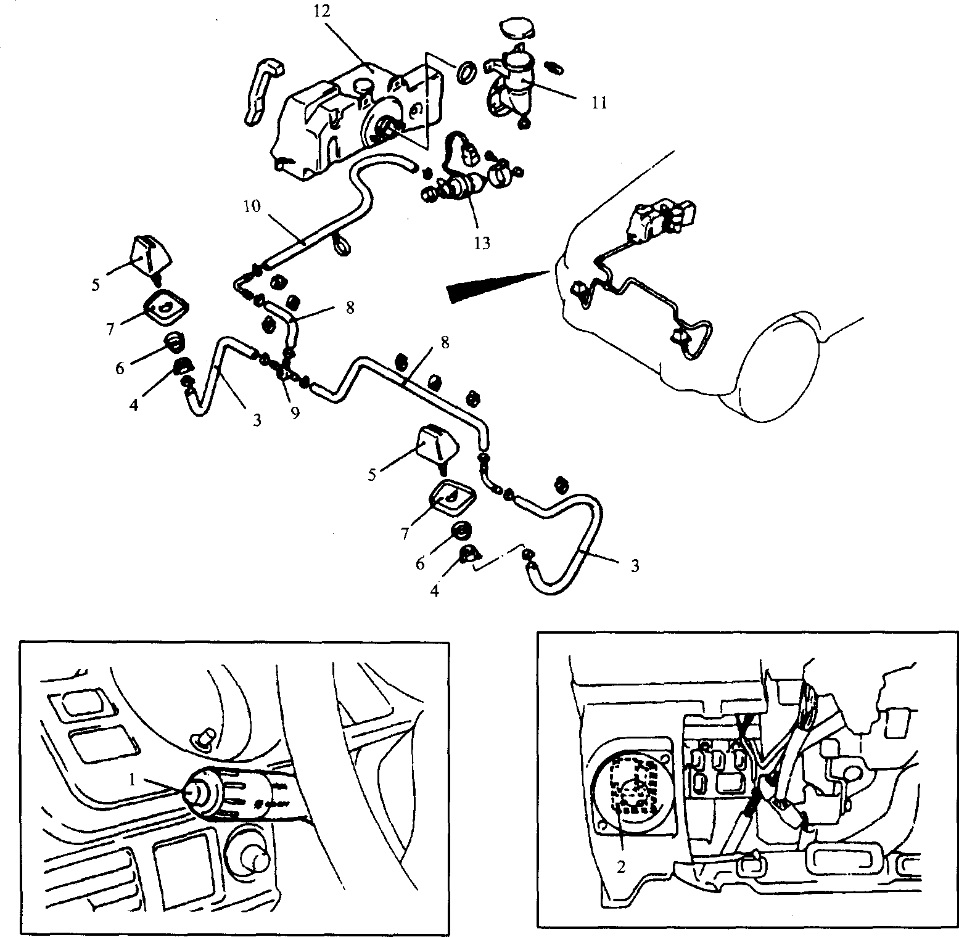
图10-34前灯洗涤器
1-前灯洗涤器开关；2-前灯洗涤器继电器；3-洗涤液软管；4-螺母；5-喷嘴；6-隔套；7-喷嘴座；8-洗涤液软管；9-单向阀；10-洗涤液软管；11-盖；12-洗涤器箱部件；13-洗涤器电机
二、部件检修
1．刮水器电机的拆卸与检查
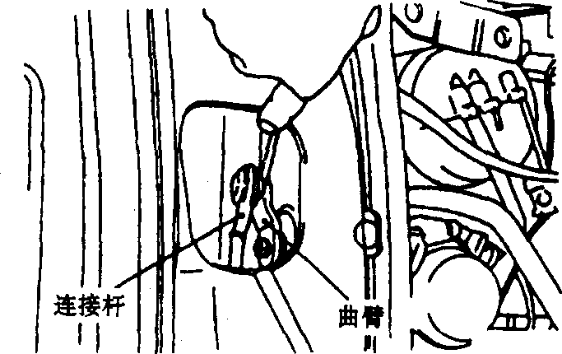
图10-35拆卸刮水器电机部件
①如图10-35所示，拧松刮水器电机的安装螺栓，拆下刮水器电机部件。脱开连接杆和电机部件，拆下连接杆。注意曲臂和电机的安装角度已调整好，非必要时不要拆出。若需要拆开，一定要在其安装位置做上记号。
②如图10-36所示，检查刮水器电机。脱开电气配线连接器，在电机仍被安装在车身上时检查刮水器电机。使刮水器电机在低速(LOW)和高速(HIGH)下运转和安装，将蓄电池连接到刮水器电机上，使电机在低速和高速下运转。
③检查刮水器电机在停止位置的动作状况。在低速下运转刮水器电机，脱开蓄电池使电机停止运转。重新连接蓄电池，确认电机开始在低速下运转后在自动停止位置停止运转。
2．刮水器和洗涤器开关的检查见图10-37
脱开转向柱开关连接器，检查各开关连接器端子之间的导通情况见表10-10。检查间歇刮水器继电器间歇动作，连接好转向柱开关连接器，将点火开关置于ACC位置，当把刮水器开关转到INT位置时，检查刮水器动作的间隔时间，应为3～6 s。
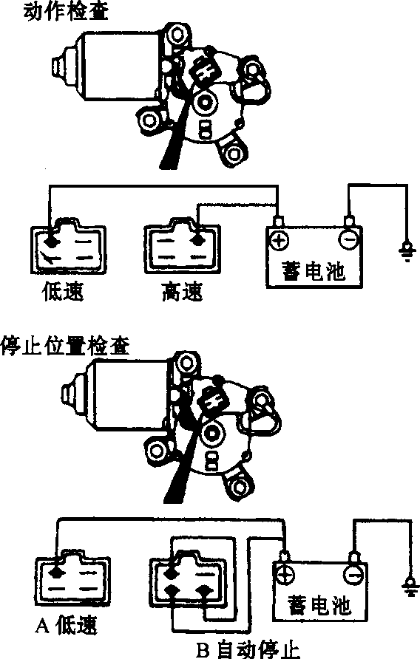
图10-36检查刮水器电机
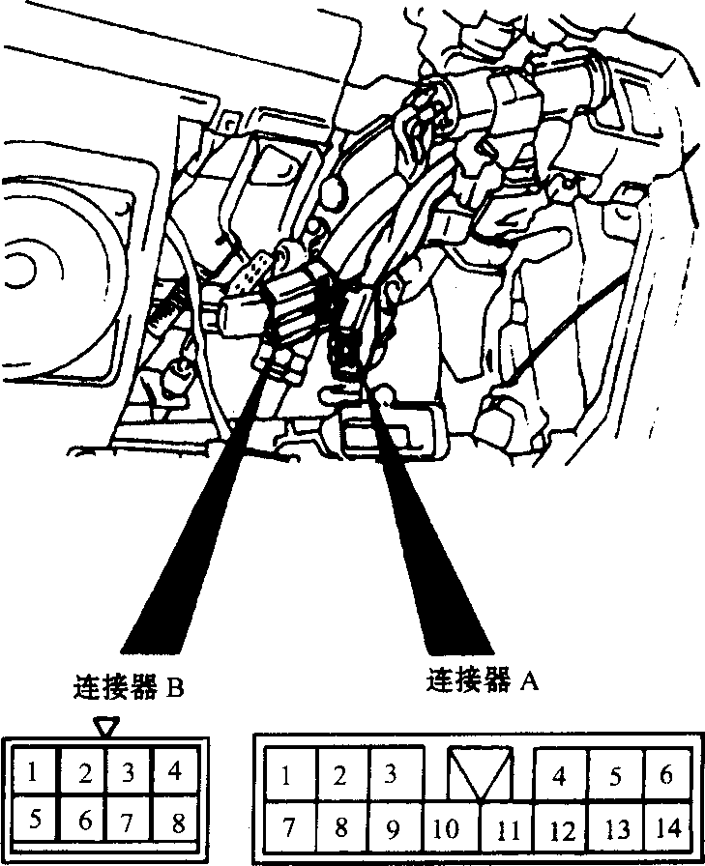
图10-37刮水器和洗涤器开关的检查
表10-10 检查刮水器和洗涤器开关连接器端子间的导通情况
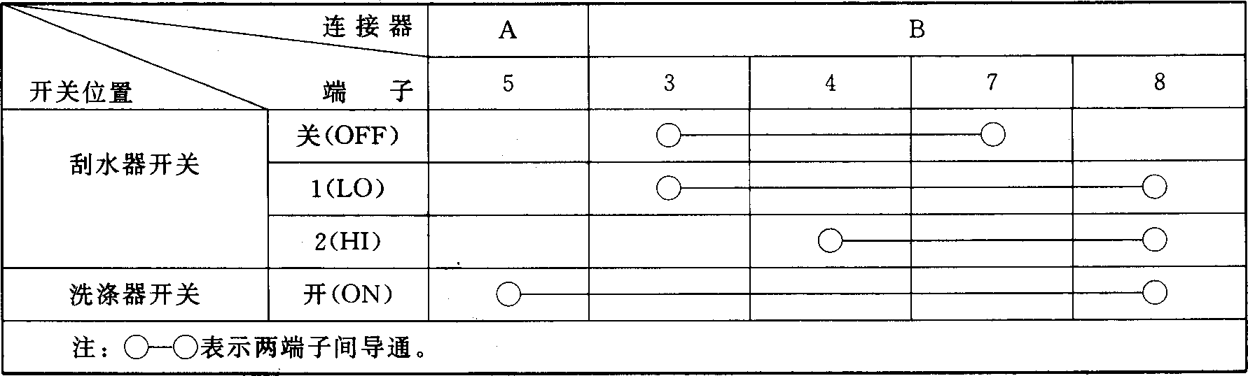
3．洗涤器电机的检查见图10-38
在洗涤器电机被装在洗涤液箱上的状态下，向箱内注入清水。按图示连接好蓄电池，检查水是否被强力喷出。
4．刮水器臂的安装见图10-39
左、右刮水器臂的运动状况不同，安装时应确认辨别标记。刮水器刮片装到规定的位置。标准值：A为25～35 mm，B为35～45 mm。
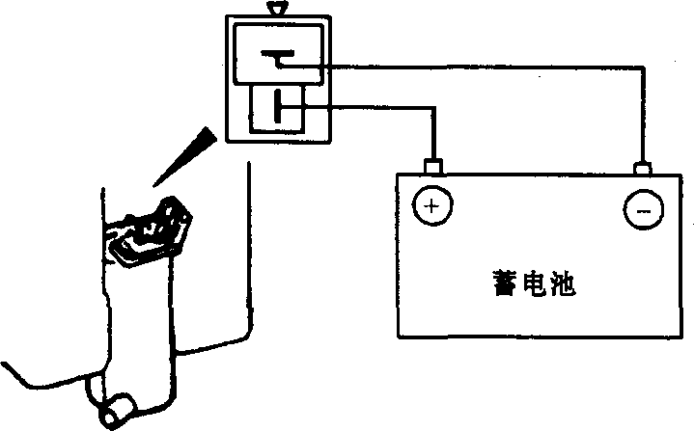
图10-38洗涤器电机的检查
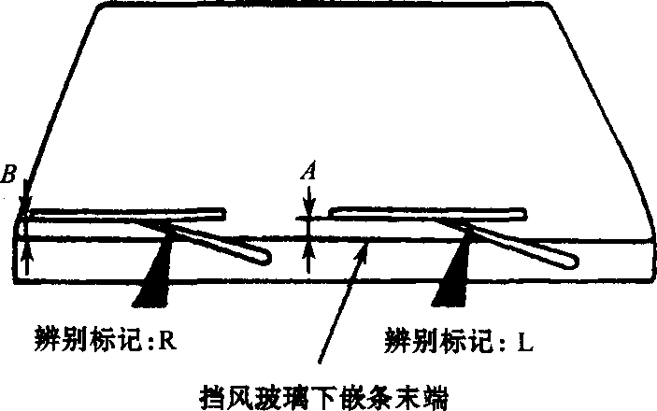
图10-39刮水器臂安装标记
5．后刮水器、洗涤器的功能检查见图10-40
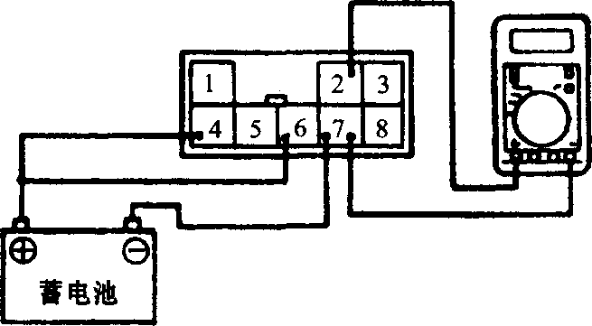
图10-40后刮水器、洗涤器的功能检查
①把电压表正极端子接到端子2，负极端子接到端子7。把蓄电池的正极接到端子4、8，蓄电池的负极接到端子7时，检查是否有蓄电池电压。
②后间歇刮水器功能检查。把电压表的正极端子接到端子2，负极端子接到端子7。把蓄电池的正极接到端子4、5，蓄电池的负极接到端子7时，检查是否每隔8s有蓄电池电压。
③后刮水器接通功能的检查。把电压表的正极端子接到端子2，负极端子接到端子7。把蓄电池的正极接到端子4、6，蓄电池的负极接到端子7时，检查是否有蓄电池电压。
6．前灯洗涤器开关的检查见图10-41脱开转向柱开关连接器，检查开关连接器端子间的导通情况见表10-11。
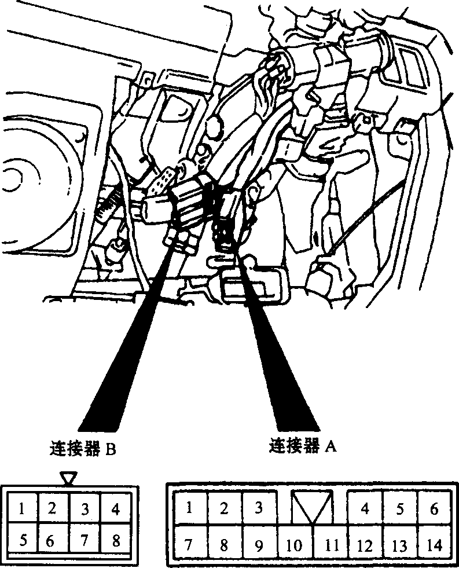
图10-41前灯洗涤器开关的检查

表10-11 检查前灯洗涤器开关连接器端子间的导通性
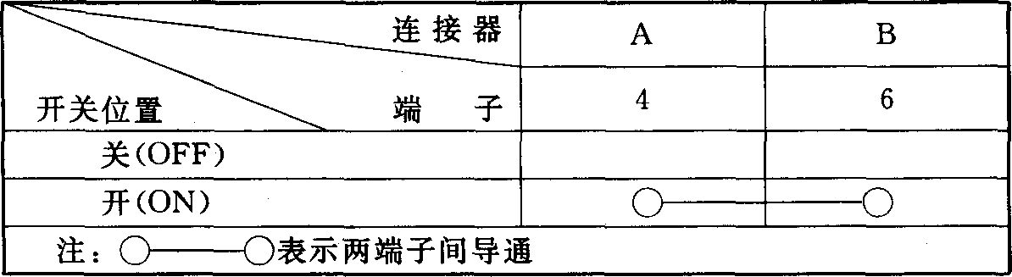
7．前灯洗涤器继电器的检查见图10-42
给继电器接上蓄电池和检验灯，当连接器端子2接到蓄电池负极时，若灯亮(约O．3 s)，
则前灯洗涤器继电器功能正常。
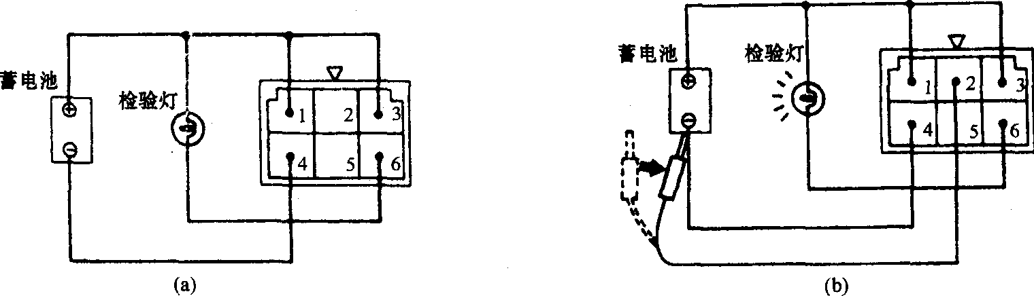
图10-42前灯洗涤器继电器的检查
(a)连接蓄电池和指示灯；(b)继电器的检查
8．单向阀的检查见图10-43
对单向阀进气口施加O．049～O．110 MPa的压力，检查压力是否从排气口渗漏。
9．前灯洗涤器电机的检查见图10-44
在洗涤器电机被装在洗涤液箱的状态下，向洗涤液箱内注入清水。把蓄电池的正极和负极电缆分别连接到前灯洗涤器电机的连接器端子1、2，检查洗涤器电机的运转状况和喷水状况。
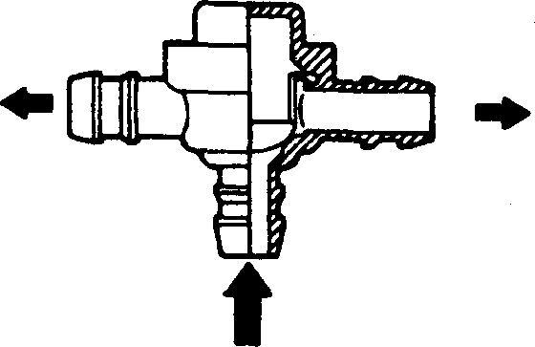
图10-43单向阀的检查
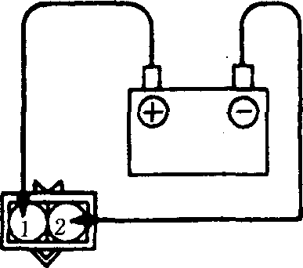
图10-44前灯洗涤器电机的检查
三、电路
(1)挡风玻璃刮水器和洗涤器电路见图10-45。
(2)后刮水器和洗涤器电路见图10-46和图10-47。
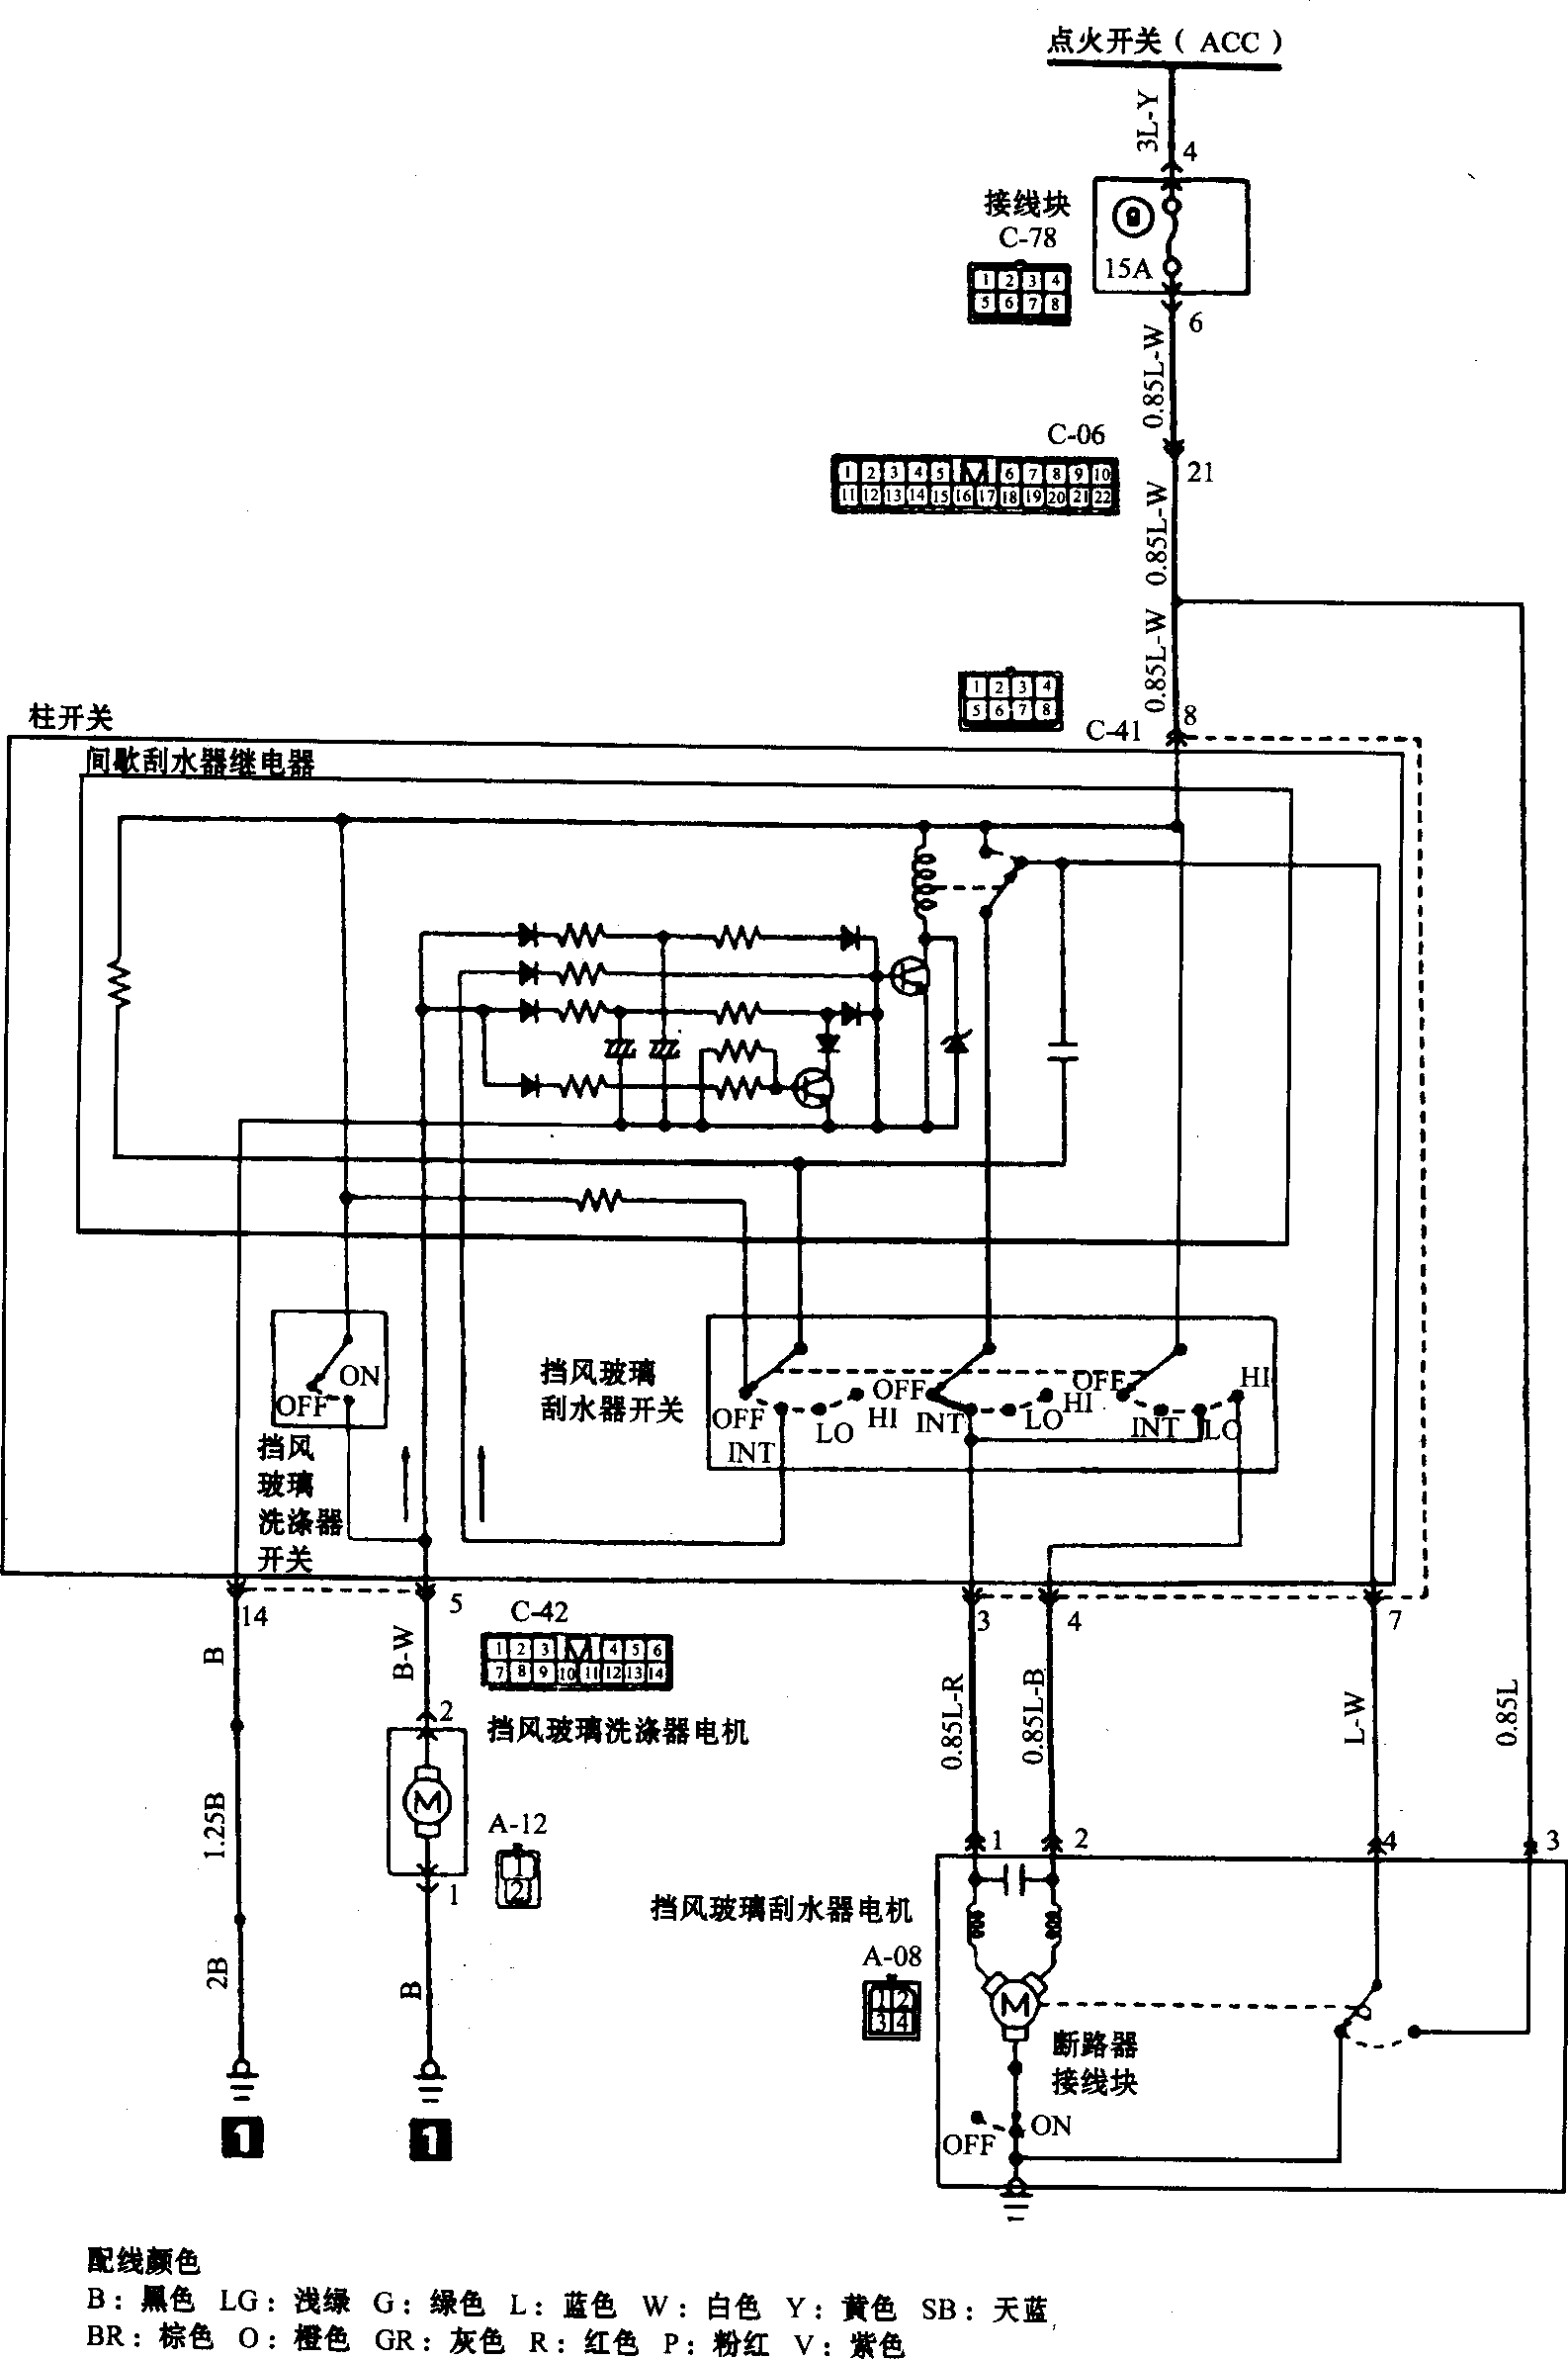

图10-45挡风玻璃刮水器和洗涤器电路
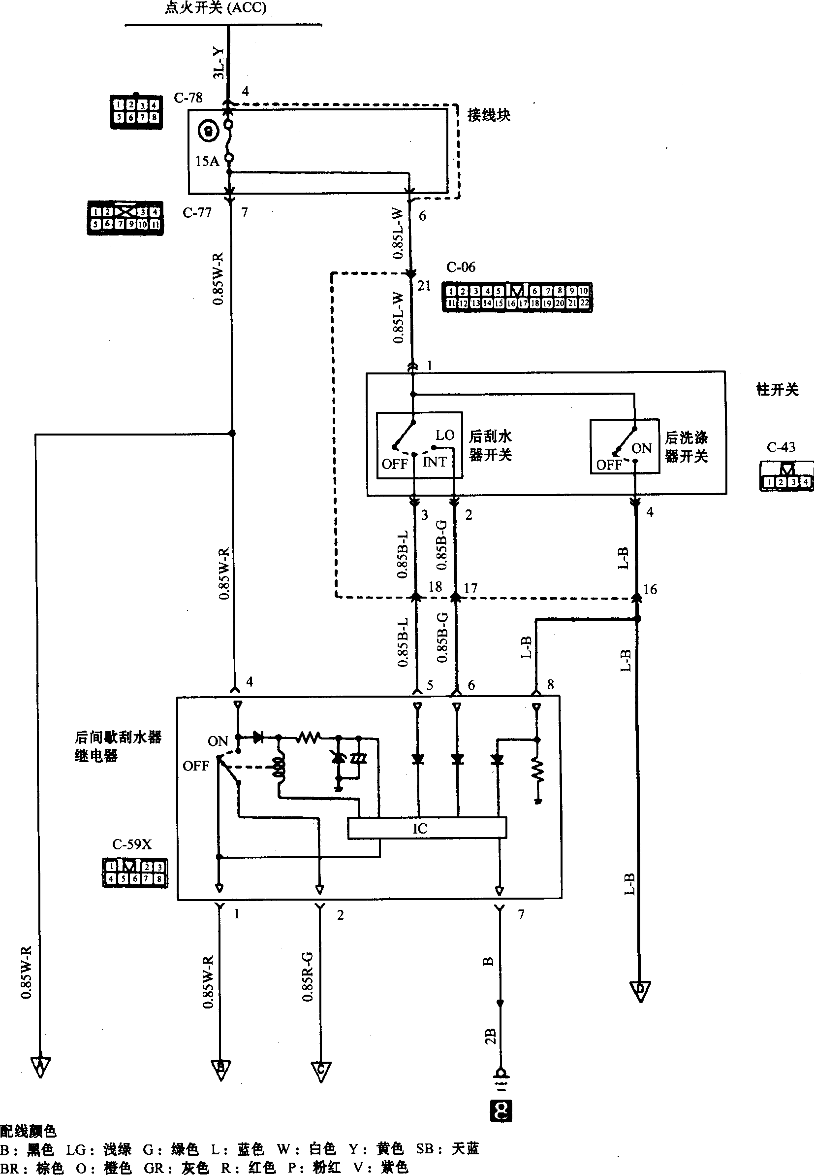

图10-46后刮水器和洗涤器电路(一)
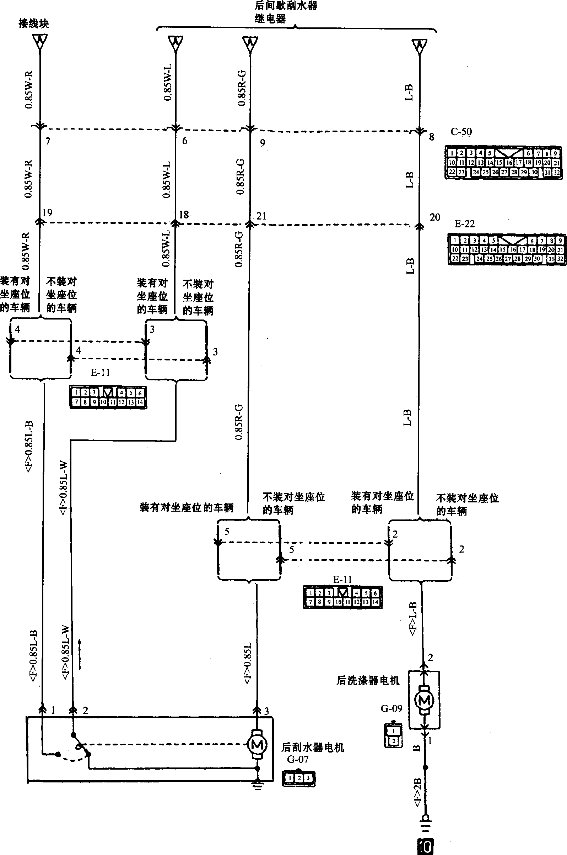

图10-47后刮水器和洗涤器电路(二)
第五节 手动自由轮毂检修
一、分动器变速杆的操作
把手动自由轮毂调到“LOCK'’位置见图10-48。当汽车停止或移动时，能在上述位置之间操作此杆。在汽车移动中操作时，要在汽车笔直向前行驶的状态下，轻轻地放开加速踏板后再操作此杆。
(2)当汽车停止或行驶时，能在下述位置之间操作此杆。当在行车过程中进行操作时，要在汽车笔直向前行驶的状态下，轻轻地放开加速踏板后再操作此杆。

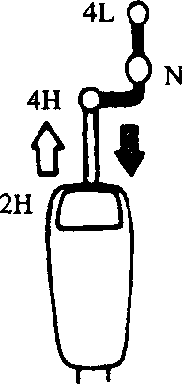
图10-48分动器变速杆的操作
二、手动自由轮毂的设定
手动自由轮毂安装在前轮上。当变速杆位于2H位置时，应将自由轮毂设定在“FREE"位置，以脱开前轮动力传递，从而降低噪声并更经济地行车。当变速杆位于4H或4L位置时，将自由轮毂设定在“LOCK'’位置，实现前轮驱动。
手动自动轮毂的设定见图10-49。FREE位置(左转)为后轮驱动，LOCK位置(右转)为四轮驱动。如果使用四轮驱动，则一定把左、右两侧的自由轮毂都设定在LOCK位置。如果自由轮毂位于FREE位置，则不要把分动器变速杆换到“4H”或“4L'’位置行车。若长时间使用制动器(如长距离的下坡行驶)，自由轮毂的状态发生变化，则应先冷却。否则自由轮毂过热，会引起严重烧坏。
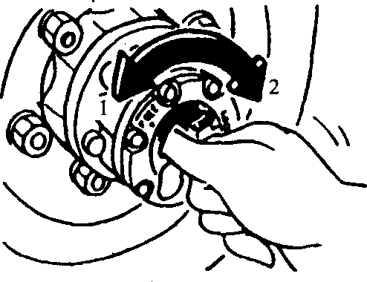
图10-49手动自由轮毂的设定

第六节 音响检修
一、CD的正确使用
(1)使用CD时不要触摸CD的记录面(未贴标记面)，见图10-50。
(2)使用新的CD时，应确认CD中心孔周围和外周部位有无毛刺。若有毛刺，则CD不能插入光盘且会跑音。可使用圆珠笔将毛刺去除后再使用。
(3)从本机中取出CD时，应水平取出，如下侧强按取出会损坏CD记录面。
(4)CD脏污时，应使用清洁布或软质棉布从中心向外侧轻轻擦拭，且勿使用过去的光盘清洁器、防静电剂、涂料稀释剂和汽油等。
(5)不要将CD存放在曝露于阳光直射(座位和仪表盘上等)或高温的地方。长时间不播放CD时应将其从装置中取出，放入盒内予以保管。不要重叠或立式搁放而不放入盒内。
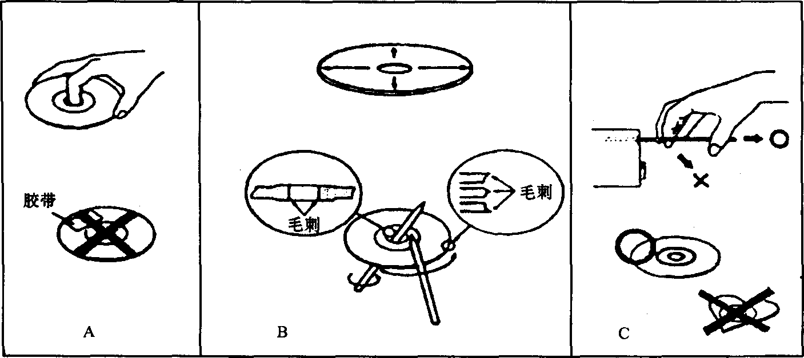
图10-50 CD的正确使用
二、音响的维护
1．拆装注意事项
(1)为防止短路，应拔下点火开关钥匙，拆开蓄电池负极端子。
(2)连接各装置的输入、输出导线，连接电线束的扬声器导线。按照接地导线、蓄电池导线和点火导线的顺序连接电线束。
(3)将线束连接器连接到音响装置上，将其装入汽车。
(4)连接蓄电池负极端子，按下复位按钮。
(5)注意仪表板有盖子时，在挡板开闭操作时不要碰撞盖子。
(6)保险丝烧断时，应检查导线等有无短路，然后更换规定容量的保险丝。
(7)不要将未连接的导线和端子触碰已连接电源的汽车金属部位等，另外为了防止短路，不要拆卸附在未连接在导线和端子的外罩。
(8)将扬声器导线分别连接相应的扬声器端子、共用扬声器负极导线或接地导线、接触汽车金属部位等，都有可能造成装置故障。
(9)安装结束后，确认汽车制动器灯、方向指示灯和刮水器等是否正常工作。
(10)用乙稀带等绝缘物包覆未连接的导线。
(11)机器安装角度在30°以下为宜。
(12)注意系统仅连接两个扬声器时，应将其两端的连接器都连接在前置输出或后置输出的其中一面，不可将扬声器的正极连接器连接前置输出，将负极连接器连接后置输出。
2．音响的安装(图10-51)
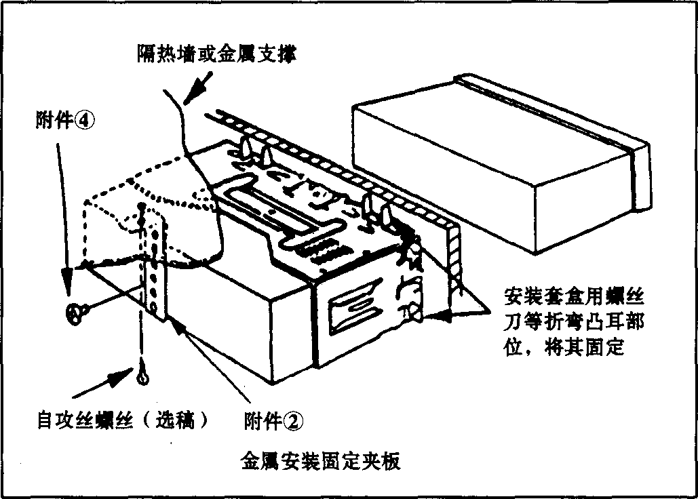
图10-51音响的安装
安装时务必使用所附螺丝，否则可能会造成本装置的故障。
3．故障诊断(表10-12)
表10-12 音响系统故障诊断
现 象 | 原 因 | 排除方法
电源不通 | 保险丝烧断 | 确认导线等有无短路之后，更换规  定容量相同的保险丝
 | 声音衰减器置于ON | 关闭音量衰减
无声或小声 | 衰减或平衡设定于一侧 | 调整衰减和平衡
无声或小声 | 输入／输出导线或电线束没有正确连接 | 正确进行连接
按下按钮也不能正常运转 | 微处理机故障 | 按下前面板上的复位按钮
 | 扬声器导线被汽车两侧的螺丝压住 | 检查扬声器导线
音质差失真 | 扬声器导线被共用 | 将扬声器输出端子分别连接在各扬  声器端子上
 | 没有伸展汽车天线 | 伸展天线
收音机接收品质差 | 没有连接天线控制导线 | 正确连接
点火开关置于OFF时， | 没有正确连接蓄电池导线 | 正确连接
存储内容消失 | 没有正确连接蓄电池导线及点火导线 | 正确连接
 | 光盘装入方向不对(反面) | 请将光盘标记面朝上装入
光盘装入后立即退出 | 光盘过于脏污 | 进行清理
 | 光盘有损伤或脏污等 | 进行清理
跑音 | 安装角度超过30。 | 调整安装角度，使其小于30°
不能播放指定的音轨 | 置于随机播放模式 | 置于随机播放模式
第七节 电气配线
一、电气配线
1．电气配线总接线图见图10-52
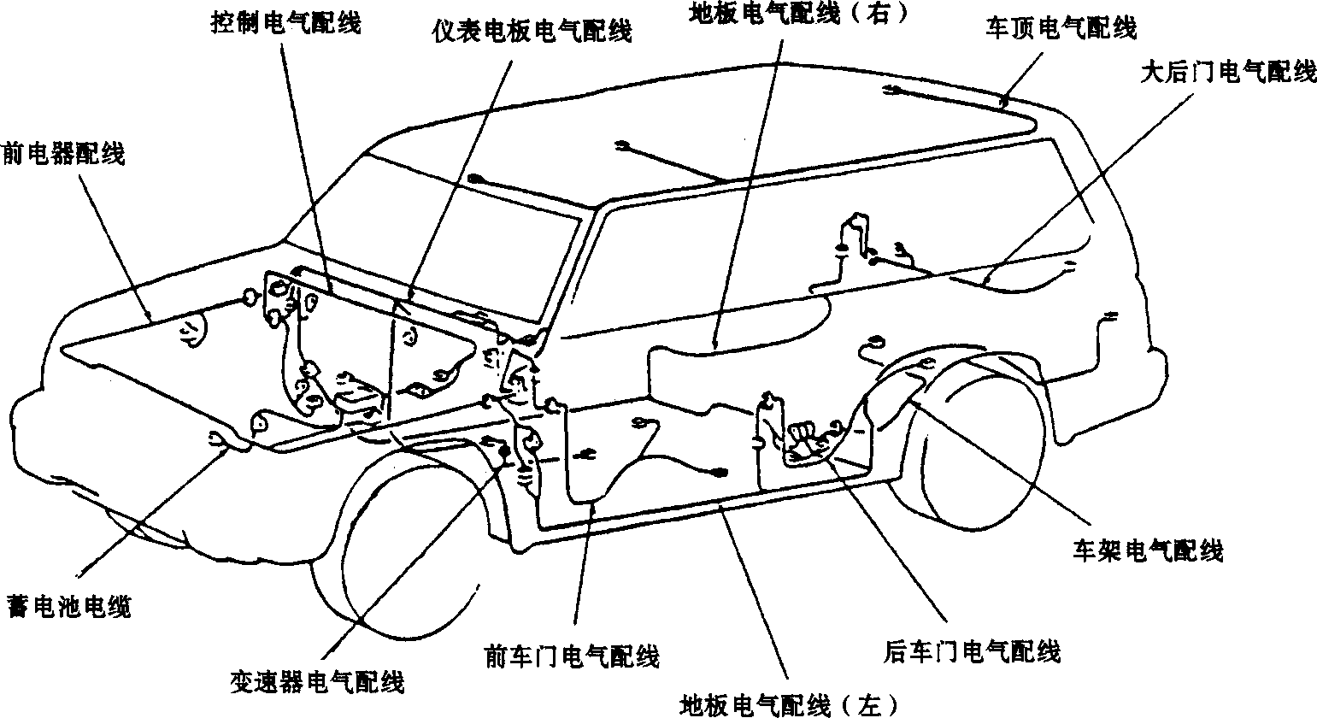
图10-52 电气配线总接线图(CFA2030)
2．发动机室内配线见图10-53和图10-54
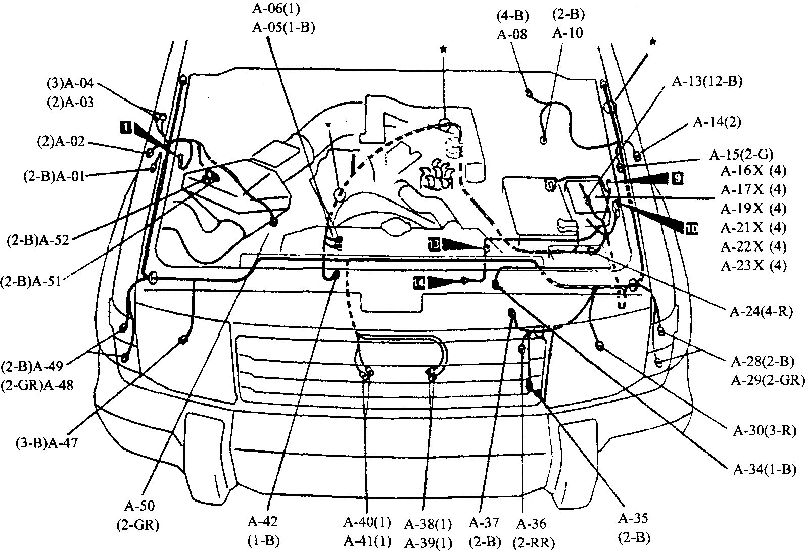
图10-53 发动机室内电气配线之一(CFA2030)
A-01-前灯洗涤器电机；A-02-侧转向信号灯；A-03-自动天线；A-04-自动天线；A-05-起动机；A-06-起动机；A-08-挡风玻璃洗涤器电机；A-10-制动液位开关；A-13-控制电气配线和前电气配线连接；A-14-侧转向信号灯(左)；A-15-挡风玻璃洗涤器电机；A-16X-跨接连接器；A-17X-前灯继电器；A-19X-交流发电机继电器；A-21X-尾灯继电器；A-22X-冷凝器风扇继电器；A-23X-空调压缩机继电器；A-24-蓄电池电缆和前配线连接；A-28-前组合灯(左)；A-29-前组合灯(左)；A-30-前灯(左)；A-34-电磁离合器(空调)；A-35-热敏开关(车外空气通用仪表)；A-36-双重压力开关；A-37-冷凝器风扇电机；A-38-喇叭(低)；A-39-喇叭(低)；A-40-喇叭(高)；A-41-喇叭(高)；A-42-机油压力开关；A-47-前灯(右)；A-48-前组合灯(右)；A-49-前组合灯(右)；A-50-自由轮啮合开关(右)；A-51-电磁阀A(超级可选四轮驱动)；A-52-电磁阀B(超级可选四轮驱动)
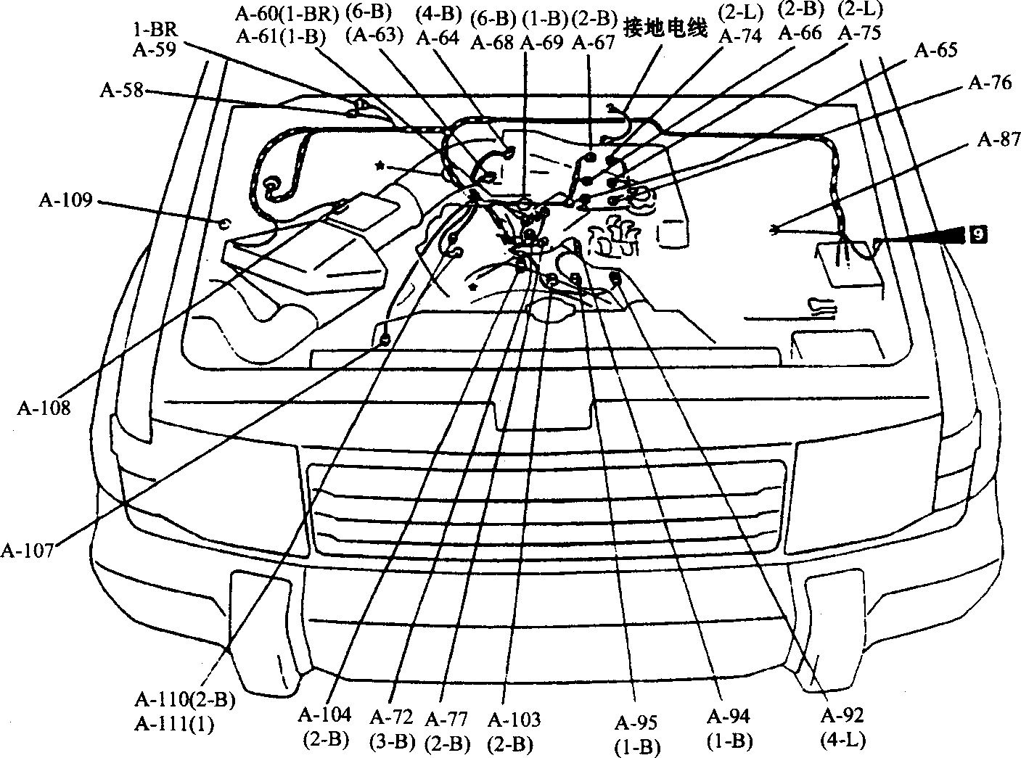
图10-54发动机室内电气配线图之二(CFA2030)
A-58-输油泵检查连接线；A-59-点火正时调整连接器；A-60-静噪滤波器；A-61-静噪滤波器；A-63-怠速控制伺服机构；A-64-节气门位置传感器；A-65-第1喷油器；A-66-第2喷油器；A-67-第3喷油器；A-68-喷油器电气配线控制电气配线连接；A-69-电容器；A-72-功率晶体管；A-74-第6喷油器；A-75-第4喷油器；A-76-第5喷油器；A-77-点火线圈；A-87-EGR电磁阀；A-92-分电器信号发生器；A-94-发动机冷却液温度表组件；A-95-发动机冷却液温度开关(自动变速器)；A-103-发动机冷却液温度传感器；A-104-发动机冷却液温度开关(空调)；A-107-动力转向器油压开关；A-109-空气流量传感器；A-109-可变电阻器；A-110-交流发电机；A-111-交流发电机
3．变速器电气配线见图10-55
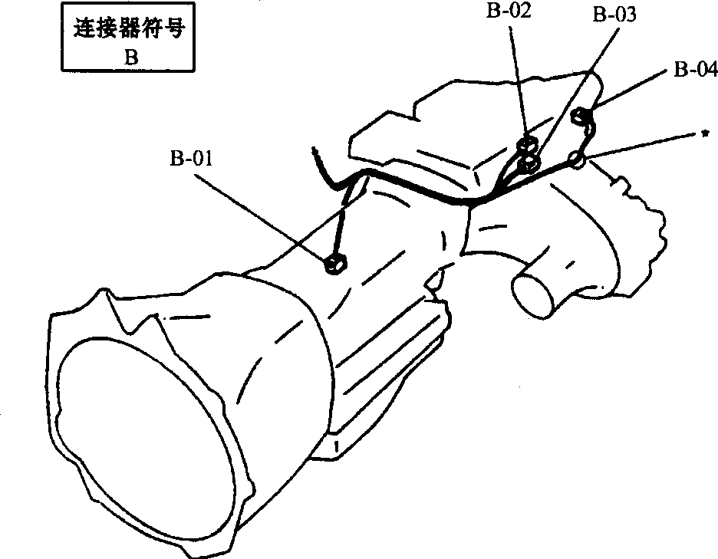
图10-55变速器电气配线
B-01-倒车灯开关；B-02-四轮驱动动作检测开关；B-03-宽范围／窄范围检测开关；B-04-车速传感器
4．仪表板电气配线见图10-56
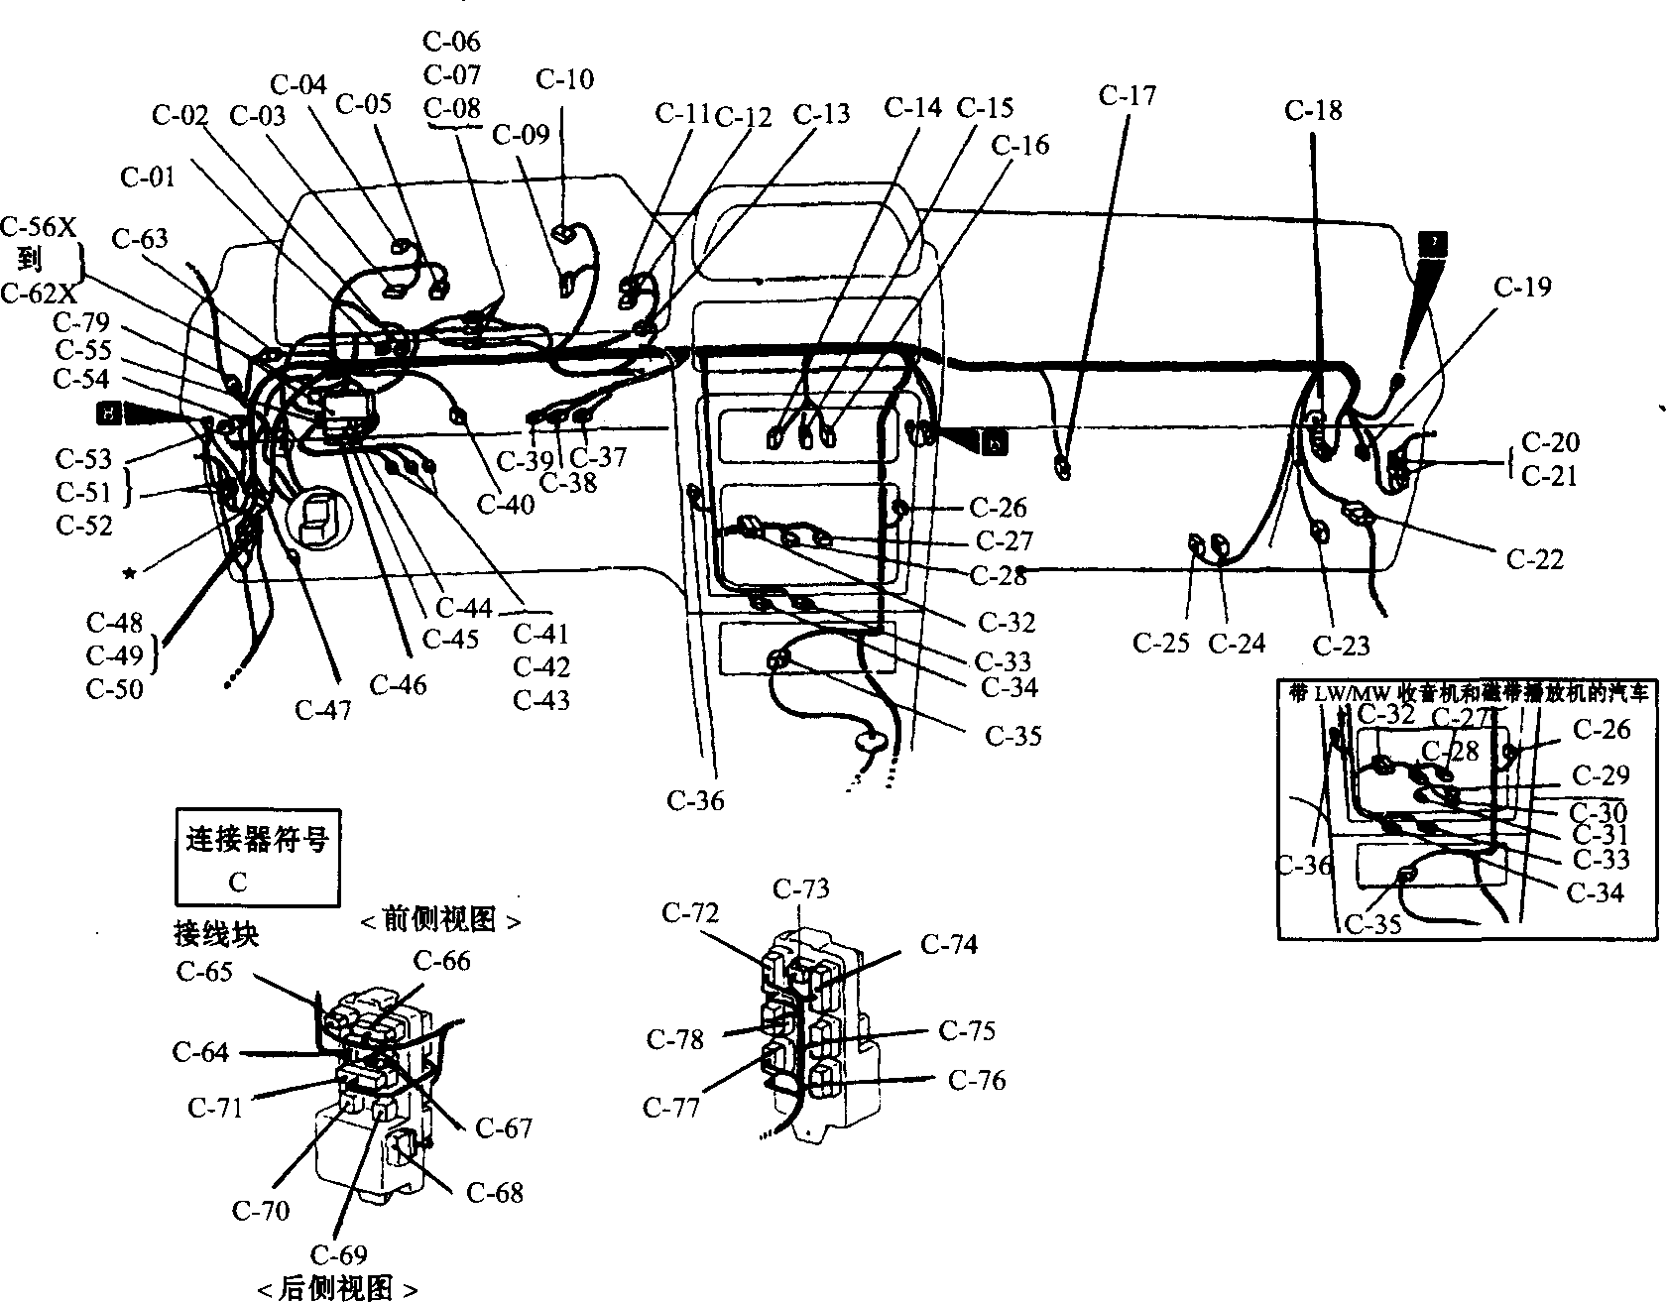
图10-56仪表板电气配线
C-01-遥控反射镜开关；C-02-跨接线连接器；C-03～C-05-综合仪表；C-06～c-08-前电气配线和前壁配线接合；C-09～C-10-综合仪表；C-11-除霜器开关；C-12-危险警告开关；C-13-自动天线开关；C-14-空调机开关；C-15-鼓风机开关；C-16-鼓风机控制器照明灯；C-17-空调机组件；C-18-前电气配线和前壁配线接合；C-19-无连接；C-20～c-21-车门配线(右)和前壁栩线接合；C-22-前壁配线和地板配线(右)接合；C-23-前扬声器(右)；C-24-电阻器(鼓风机电机控制)；C-25-鼓风机电机；C-26-点火钥匙照明定时器；C-27-收音机或无连接；C-28-收音机或收音机副配线和立体声音响配线接合；C-29-收音机；C-30-磁带播放机；C-31-无连接；C-32-前壁配线和收音机副配线接合；C-33-4WD指示控制器；C-34-自动天线控制器；C-35-变速器配线和前壁配线接合；C-36-灯监视蜂鸣器；C-37-热敏开关(车内空气)(多量程仪表)；C-38-点火钥匙照明灯；C-39-点火开关；C-40-停车灯开关；C-41～43-柱开关；C-44-跨接线连接器(1)；C-45-跨接线连接器(2)；C-46-跨接线连接器(3)；C-47-前扬声器(左)；C-48～C-50-前壁配线和地板配线(左)接合；C-51～C-52-车门配线(左)和前壁配线接合；C-53-前灯洗涤器继电器；C-54-车门锁控制器；C-55-9号专用保险丝；C-56X～C62X-参照集中接头；C-63-车顶配线和前壁配线接合；C-64-车顶配线和接线块接合；C-65～C67-前电气配线和接线块接合；C-68-无连接；C-69-鼓风机继电器；C-70-辅助插座继电器；C-71～C-78-前壁配线和接线块接合；C-79-无连接

5．仪表板和落地操纵箱电气配线见图10-57
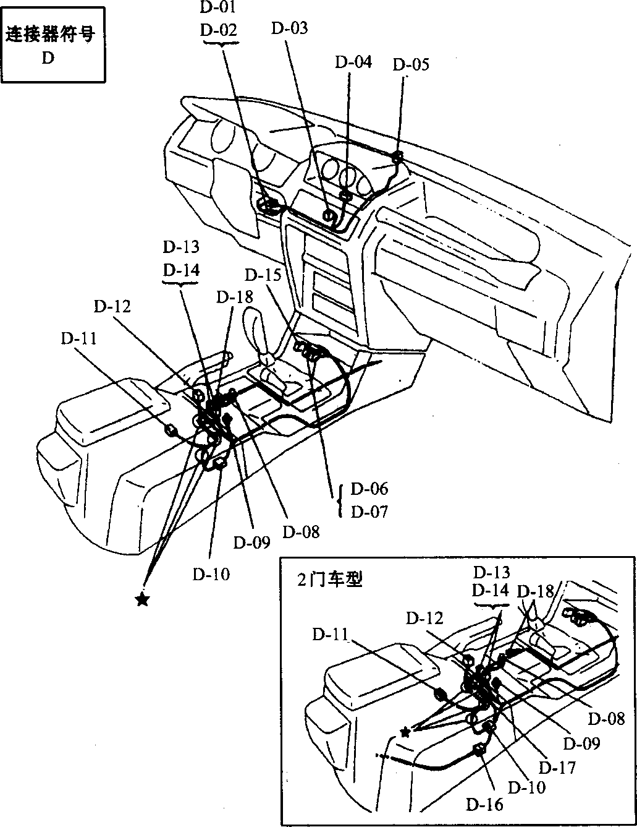
图10-57仪表板和落地操纵箱电气配线
D-01、D-02-仪表板配线和前壁配线接合；D-03-钟；D-04-通用仪表；D-05-地磁传感器；D-06、D-07-辅助插座；D-08-烟灰盒照明灯；D-09-点烟器照明灯；D-10-操纵箱配线和前壁配线接合；D-11-停车制动开关；D-12-后鼓风机主开关或操纵箱配线和连接配线A接合；D-13、D-14-点烟器；D-15-无连接；D-16-连接配线A和连接配线B接合；D-17-后暖风开关；D-18-无连接

6．地板和车顶电气配线见图10-58和10-59

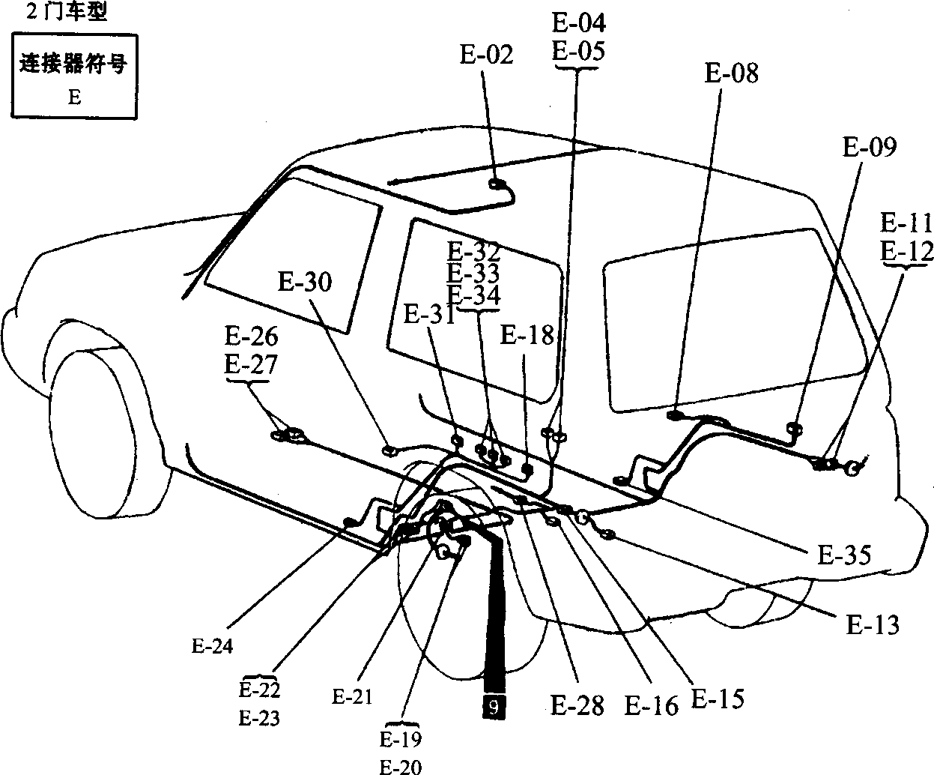

图10-58地板和车顶电气配线(一)

E-01、E-03、E-05、E-06、E-07、E-10 、E-14、E-17、E-25、E-29-未用；E-02-室灯；E-04-辅助插座；E-08-后扬声器(右)；E-09-跨接线连接器；E-11、E-12-大后门配线和地板配线(右)接合；E-13-后综合灯(左)；E-15-后综合灯配线和地板配线(左)接合；E-16-后暖风部件；E-18-跨接线连接器；E-19、E-20、E-26、E-27、E-31～E-34-无连接；E-21-车架配线和地板配线(左)接合；E-22、E-23-地板配线(左)和地板配线(右)接合；E-24-前车门开关(左)；E-28-地板配线(右)和连接配线B接合；E-30-后扬声器(左)；E-35-前车门开关(右)

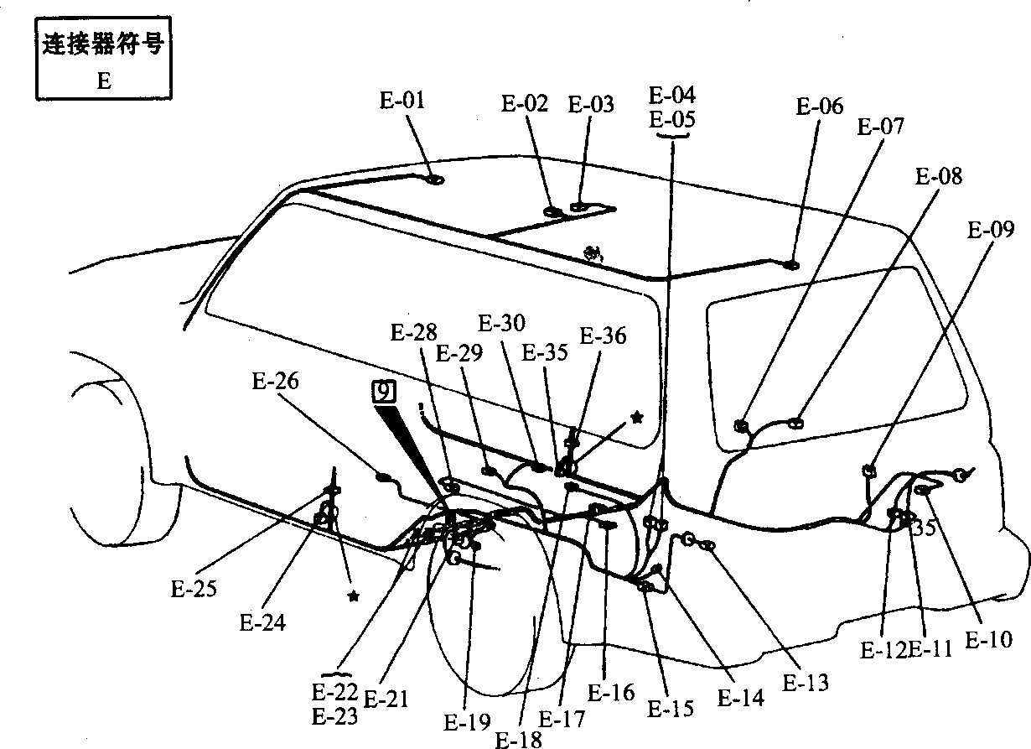

图10-59地板和车顶电气配线(二)

E-01-地图照明灯；E-02-室灯；E-03-日光顶逢部件；E-04、E-05-辅助插座；E-06-车厢灯；E-07-后车门开关(右)；E-08-后扬声器(右)；E-09-跨接线连接器；E-10-后空调机控制器；E-11、E-12-大后门配线和地板配线(右)接合；E-13-后综合灯(左)；E-14-无连接；E-15-后综合灯配线和地板配线(左)接合；E-16-后暖风组件；E-17-无连接；E-18-跨接线连接器；E-19-无连接；E-20-无连接；E-21-车架配线和地板配线(左)接合；E-22、E-23-地板配线(左)和地板配线(右)接合；E-24-前车门开关(左)；E-25-后车门配线(左)和地板配线(左)接合；E-26-无连接；E-27-无连接；E-28-后暖风控制开关或后空调机控制开关(双空调机)；E-29-后车门开关(左)；E-30-后扬声器(左)；E-31、E-34-无连接；E-35-门开关(右)；E-36-后车门配线(右)和地板配线(左)接合

7．车门电气配线见图10-60
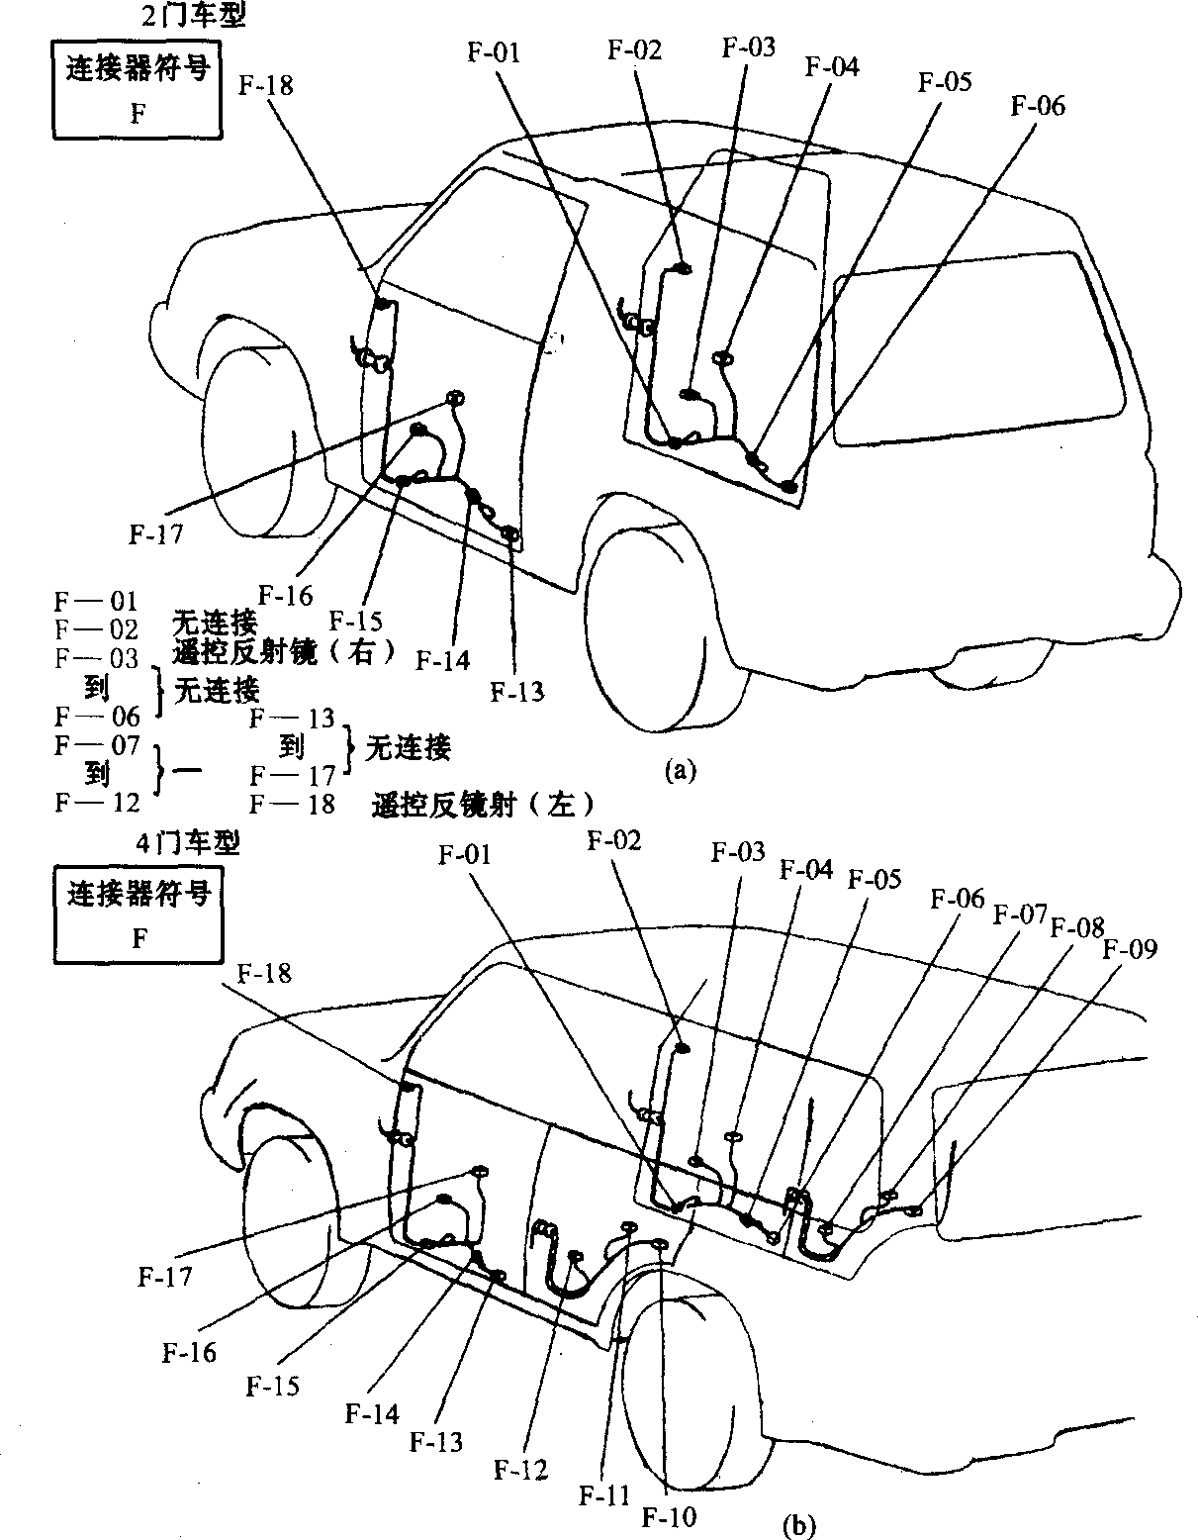
图10-60车门电气配线
(a)2车门车型；(b)4车门车型
F-01-无连接；F-02-遥控反射镜(右)；F-03-动力车窗电机(前面：右)；F-04-动力车窗副开关(前面：右)；F-05-车门锁芯开关(装有中央车门锁的车辆)；F-06-车门锁执行器(前面：右)；F-07-动力车窗电机(后面：右)；F-08-动力车窗副开关(后面：右)；F-09-车门锁执行器(后面：右)；F-10-车门锁执行器(后面：左)；F-11-动力车窗副开关(后面：左)；F-12-动力车窗电机(后面：左)；F-13-车门锁执行器(前面：左)；F-14-无连接(装有中央车门锁的车辆)；F-15-无连接；F-16-动力车窗电机(前面：左)；F-17-动力车窗主开关(前面：左)；F-18-遥控反射镜(左)
8．后门和后部地板下面配线见图10-61
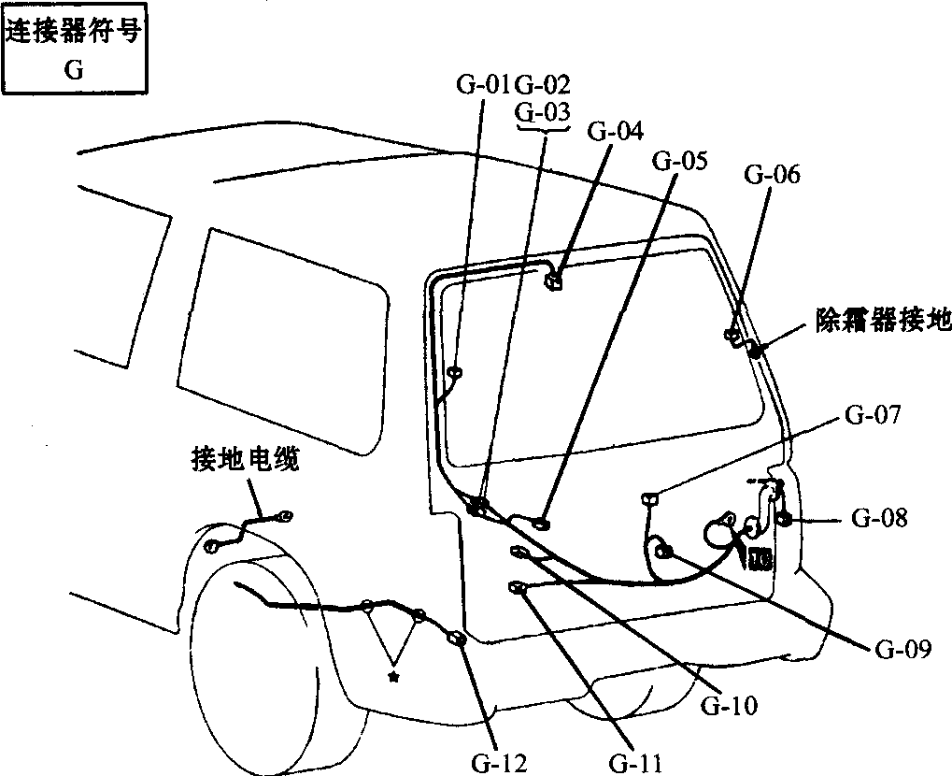
图10-61后门和后部地板下面电气配线
G-01-除霜器(+)；G-02，G-03-除霜器电缆和大后门电气配线接合；G-04-上侧停车灯(在大后门车窗上)；G-05-大后门开关；G-06-除霜器(一)；G-07-后刮水器电机；G-08-后综合灯(右)；G-09-后洗涤器电机；G-10-车牌灯；G-11-车门锁执行器(大后门)；G-12-燃油表组件

二、电气部件位置
1．继电器安装位置见图10-62和图10-63
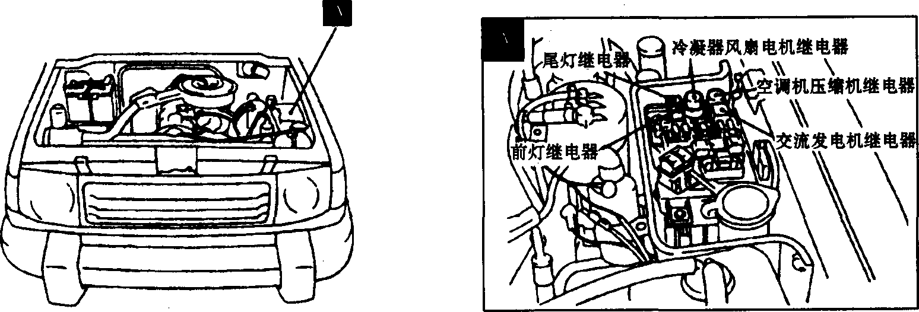
图10-62继电器在发动机室内安装位置
2．控制器安装位置见图10-64和图10-65
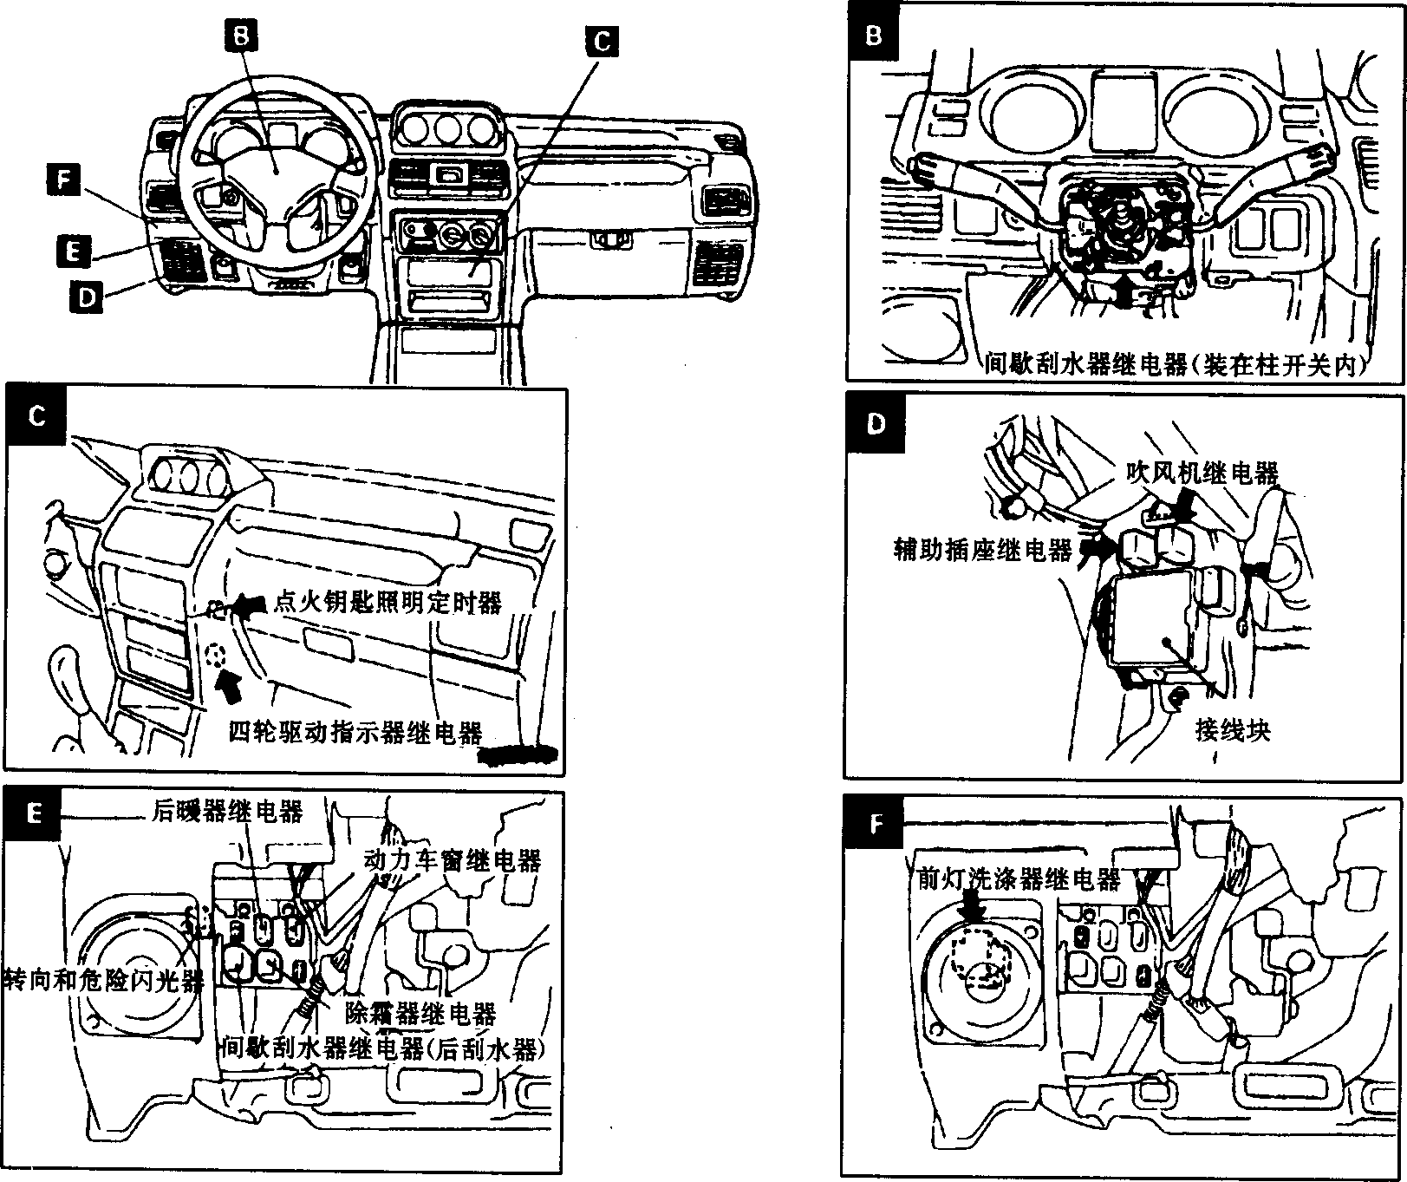
图10-63继电器在驾驶室内安装位置
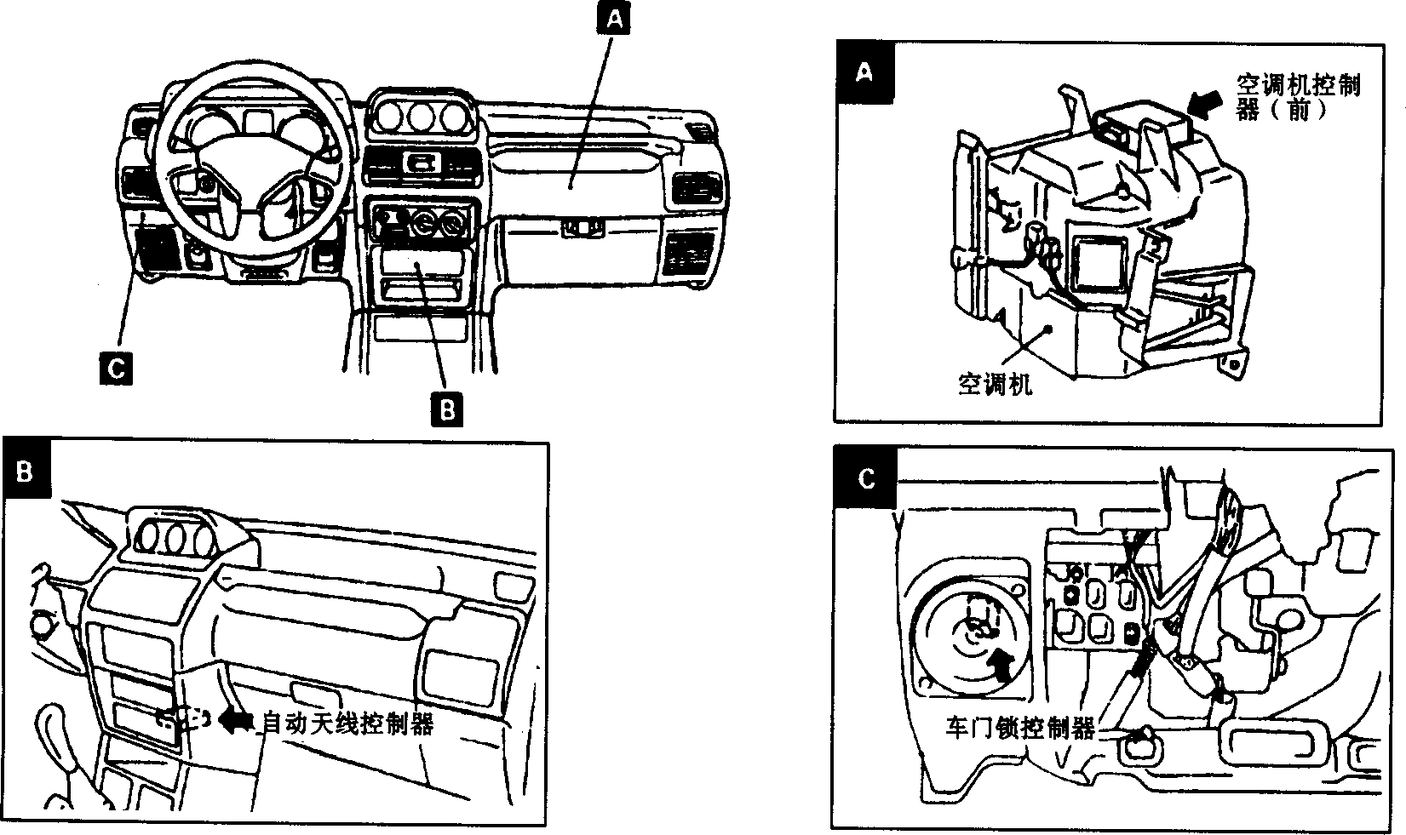
图10-64继电器在驾驶室内安装位置
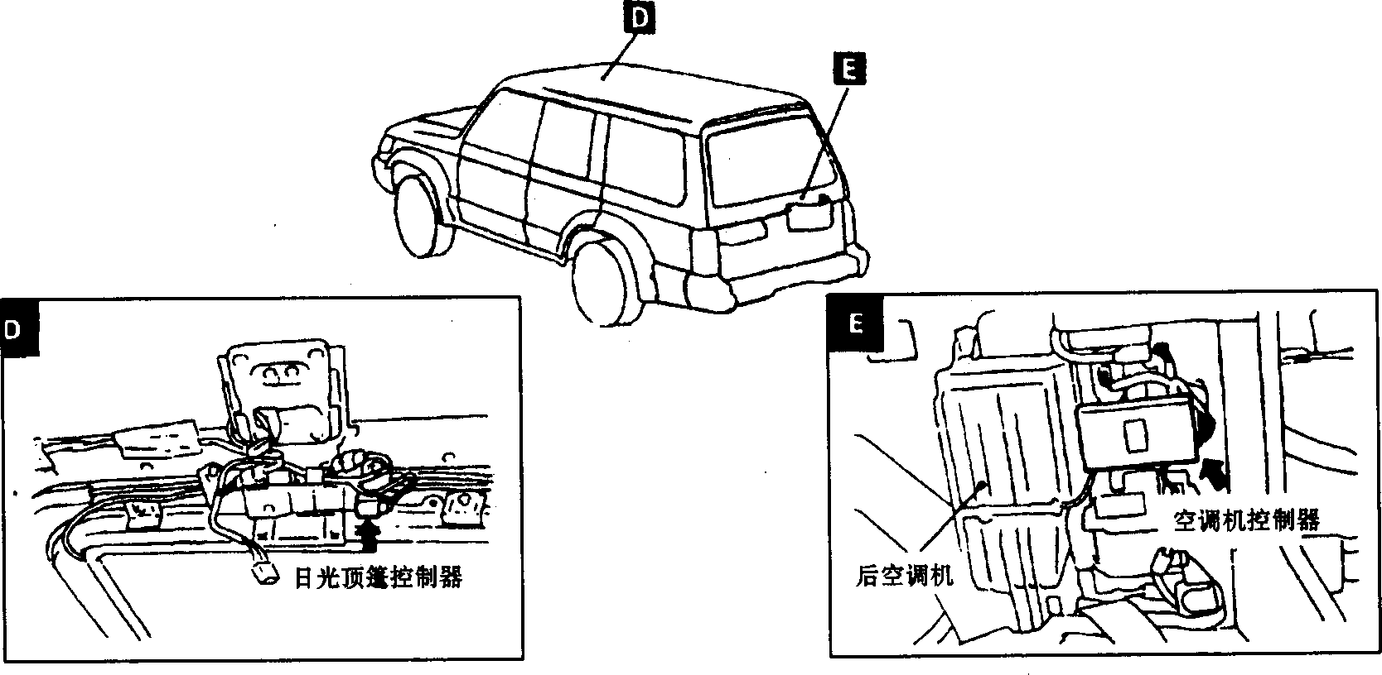

图10-65继电器在顶棚和行李箱内安装位置

3．传感器安装位置见图10-66至图10-67

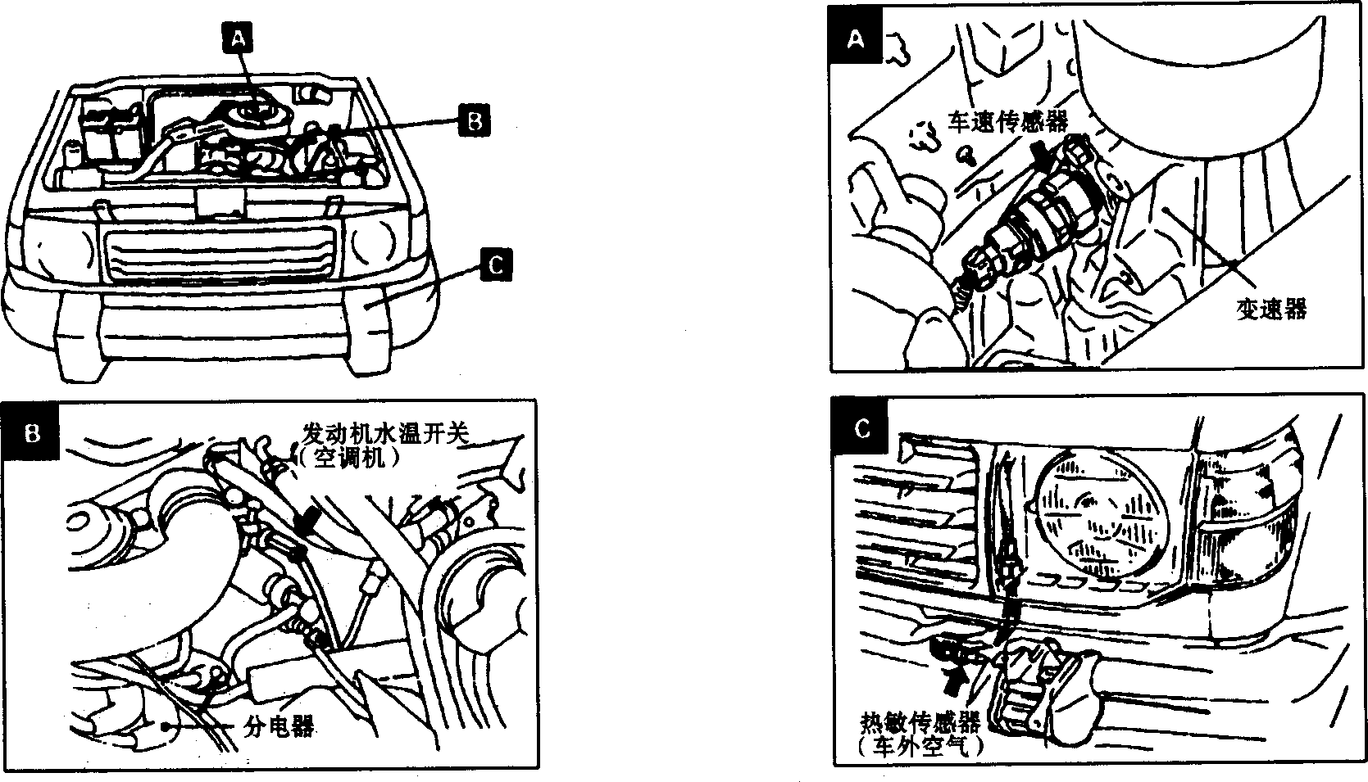

图10-66传感器在发动机室内安装位置
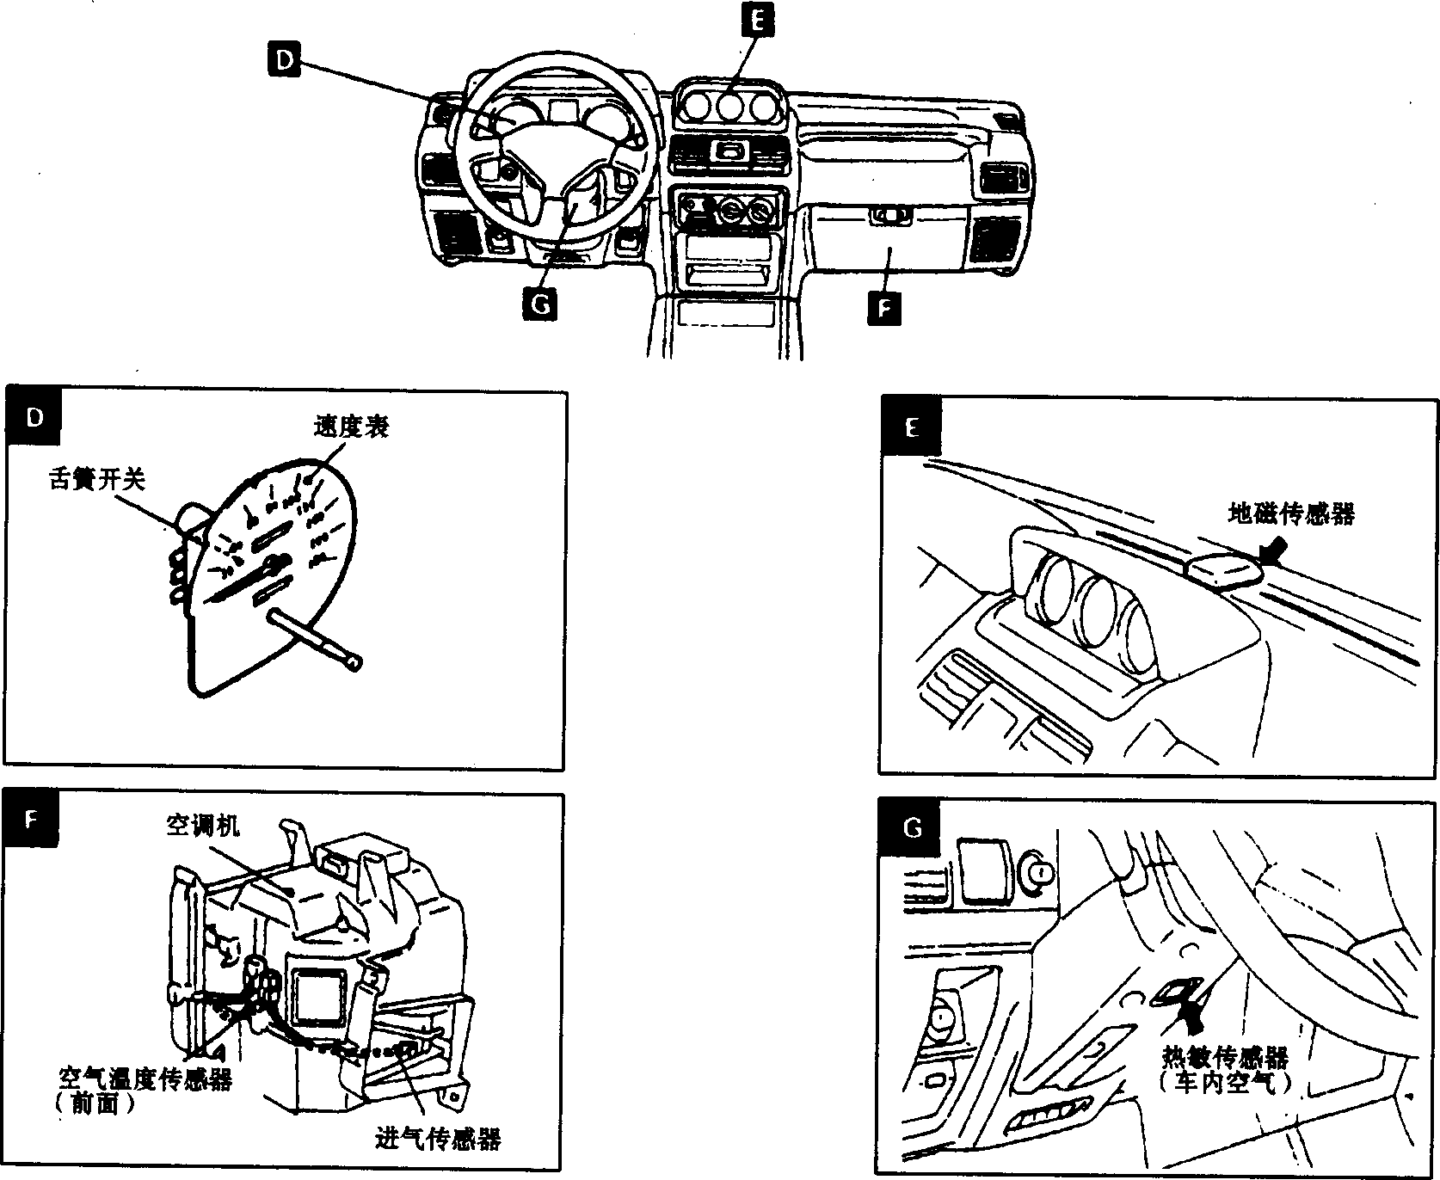

图10-67传感器在驾驶室内安装位置

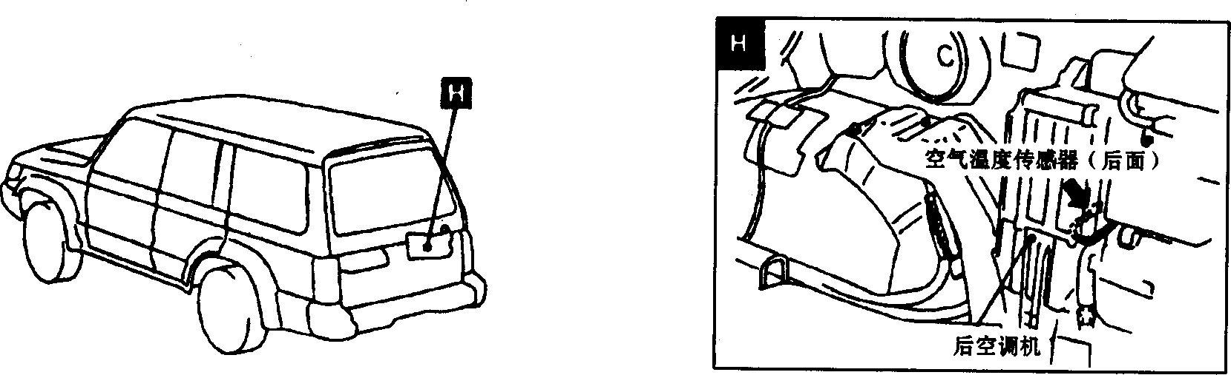

图10-68传感器在行李箱内安装位置

4．易熔丝和保险丝安装位置见图10-69和图10-70

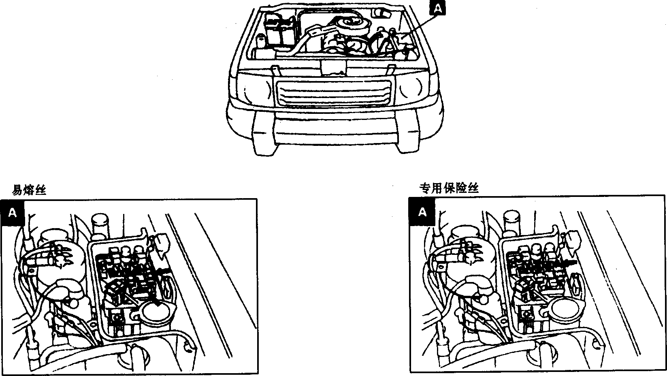

图10-69易熔丝和保险丝在发动机室安装位置

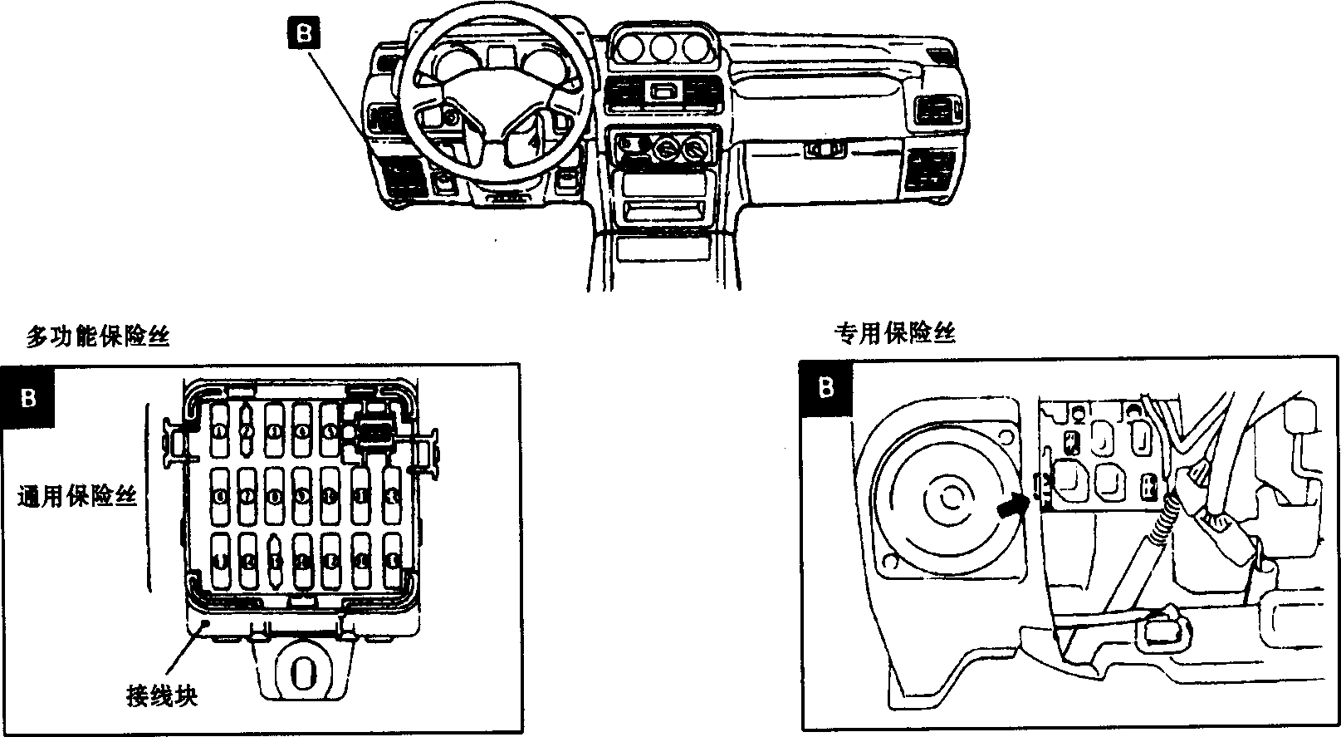

图10-70易熔丝和保险丝在驾驶室内安装位置

5．接地位置见图10-71至图10-74
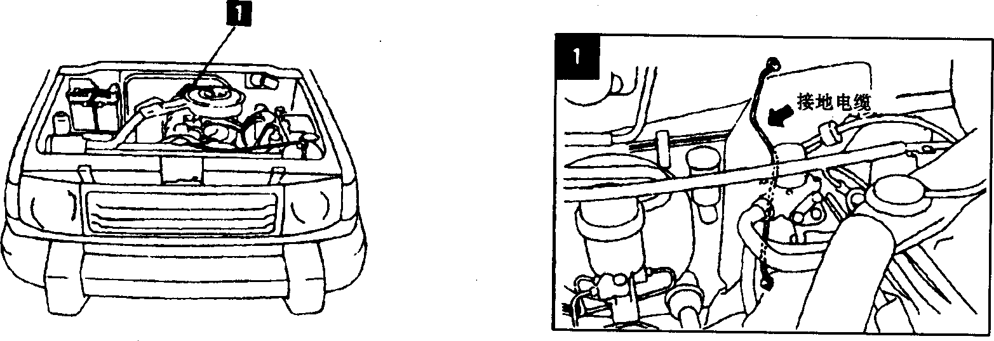
图10-71发动机室内接地位置
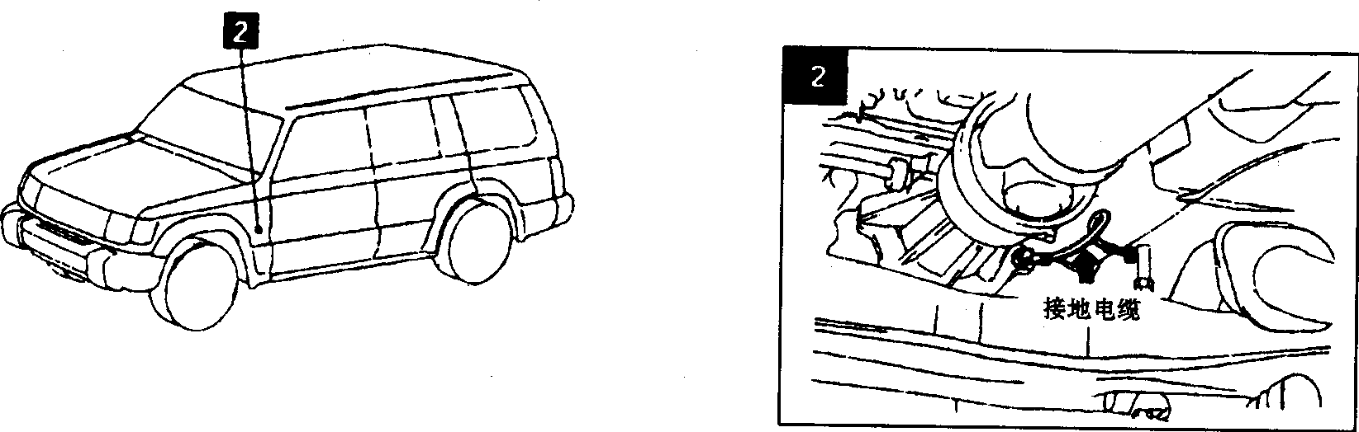
图10-72地板下面接地位置
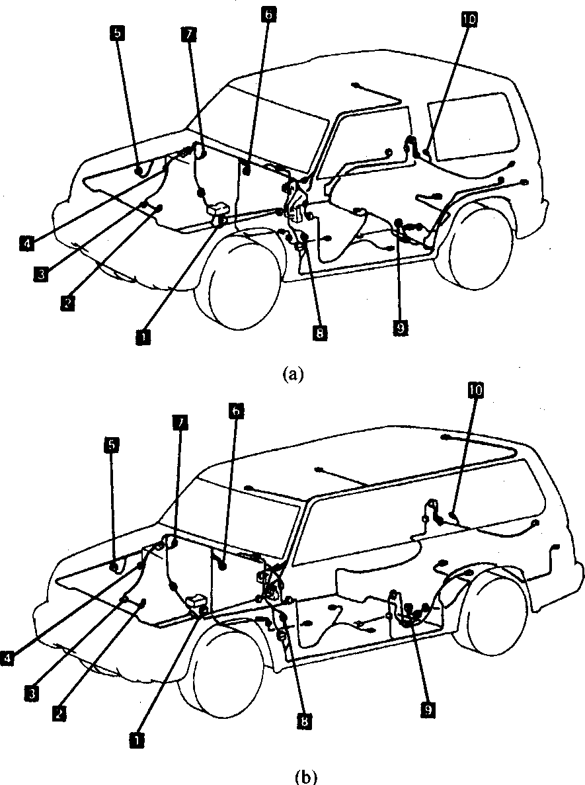
图10-73接地总布置图
(a)2车门车型；(b)4车门车型
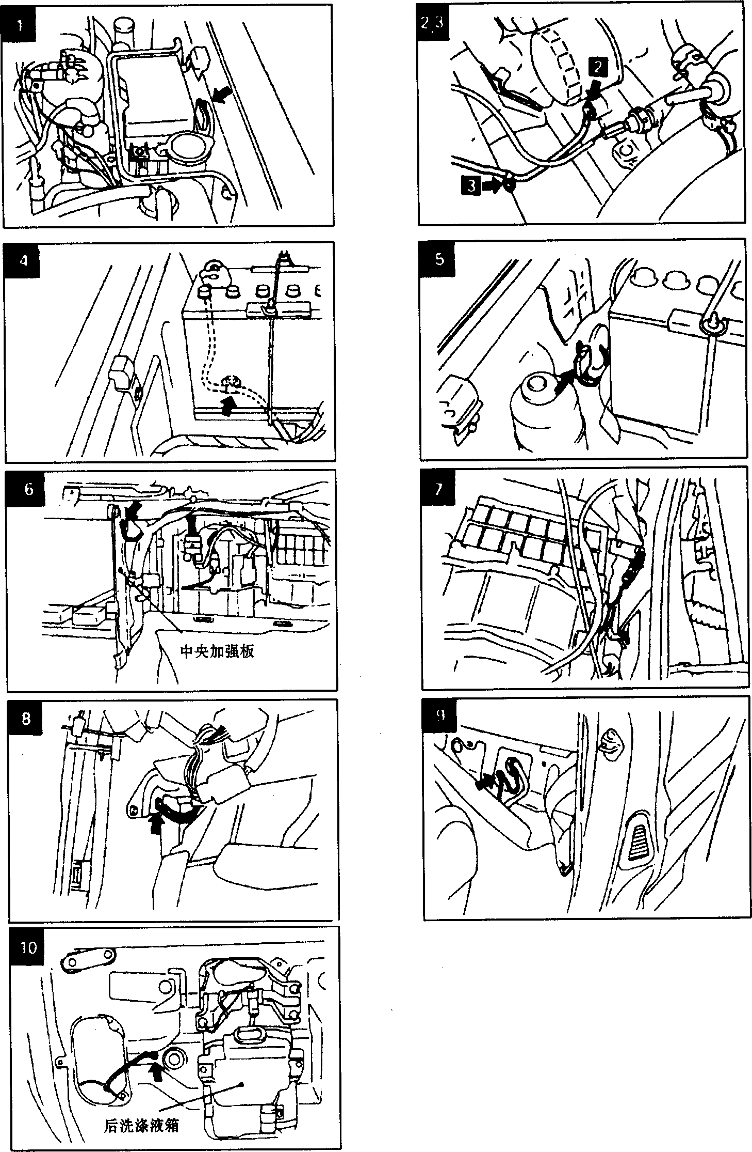

图10-74接地点具体位置

